|  |
| --- |
| **ITU-R BS.2076-1 建议书**  **(06/2017)** |
| **音频定义模型** |
| **BS 系列**  **广播业务 (声音)** |

前言

无线电通信部门的职责是确保卫星业务等所有无线电通信业务合理、平等、有效、经济地使用无线电频谱，不受频率范围限制地开展研究并在此基础上通过建议书。

无线电通信部门的规则和政策职能由世界或区域无线电通信大会以及无线电通信全会在研究组的支持下履行。

# 知识产权政策（IPR）

ITU-R的IPR政策述于ITU-R第1号决议的附件1中所参引的《ITU-T/ITU-R/ISO/IEC的通用专利政策》。专利持有人用于提交专利声明和许可声明的表格可从<http://www.itu.int/ITU-R/go/patents/en>获得，在此处也可获取《ITU-T/ITU-R/ISO/IEC的通用专利政策实施指南》和ITU-R专利信息数据库。

|  |  |
| --- | --- |
| ITU-R 系列建议书  （也可在线查询<http://www.itu.int/publ/R-REC/en>） | |
| **系列** | 标题 |
| **BO** | 卫星传送 |
| **BR** | 用于制作、存档和播出的录制；电视电影 |
| **BS** | **广播业务（声音）** |
| **BT** | 广播业务（电视） |
| **F** | 固定业务 |
| **M** | 移动、无线电定位、业余和相关卫星业务 |
| **P** | 无线电波传播 |
| **RA** | 射电天文 |
| **RS** | 遥感系统 |
| **S** | 卫星固定业务 |
| **SA** | 空间应用和气象 |
| **SF** | 卫星固定业务和固定业务系统间的频率共用和协调 |
| **SM** | 频谱管理 |
| **SNG** | 卫星新闻采集 |
| **TF** | 时间信号和频率标准发射 |
| **V** | 词汇和相关问题 |

|  |
| --- |
| **说明：**该ITU-R建议书的英文版本根据ITU-R第1号决议详述的程序予以批准。 |

电子出版

2018年，日内瓦

© 国际电联 2018

版权所有。未经国际电联书面许可，不得以任何手段复制本出版物的任何部分。

ITU-R BS.2076-1 建议书[1]*

音频定义模型

（2015-2017年）

范围

本建议书描述了对音频文件的格式和内容进行可靠描述的元数据模型的结构。该模型称为音频定义模型（ADM），规定了如何生成XML元数据，以提供一个音频文件中不同音轨的定义。

关键词

ADM，音频定义模型，BW64，元数据，波文件，WAVE，基于对象的，基于声道的，渲染器，XML，XSD，格式，沉浸式

国际电联无线电通信全会，

考虑到

*a)* ITU-R BS.2051建议书－用于节目制作的高级音响系统，强调了需要一种能够满足未来音响系统要求的文件格式；

*b)* ITU-R BS.1909建议书－对带有或不带伴图的高级多声道立体声系统的性能要求，阐述了对高级多声道立体声系统的要求；

*c)* 对元数据模型希望能有一个单独的开放标准，用于定义归档的音频内容，通过适当的接口，流媒体格式可以采纳之或与之兼容，

建议

对以下使用情况：

• 需要通用元数据模型和形式化描述、定制/专用音频格式和内容（包括多媒体数字信号编码解码器）的应用程序；

• 利用通用工具生成和解析音频元数据，如文本编辑器；

• 一个组织的内部产品开发，当中需要添加多功能元数据需求；

• 需要一个人类可阅读的和手工可编辑的文件，以便以一种一致的和可译的格式来描述音频配置（如描述一种混合演播室声道配置），

对元数据，使用附件1中所述的音频定义模型（ADM），来描述用于节目制作与国际交换的音频格式。

附件1  
  
音频定义模型

# 1 引言

用于广播和影院的音频正在向沉浸式和互动体验方向发展，它需要使用更加灵活的音频格式。一个固定的、基于声道的方法不足以涵盖这些发展，因此正在开发结合基于声道的格式、基于对象的格式和基于场景的格式的方法。ITU-R BS.2266报告[1]、ITU-R BS.1909建议书[2]和ITU-R BS.2051建议书[3]重点介绍了这些开发工作，强调了对制作链的需求，以满足这些开发工作的需要。

不论是通过文件还是通过流，为满足所有不同类型待分发音频需要的中心要求是，不论使用何种文件/流格式，元数据都应共存，以便对音频做出完全描述。文件或流中的每一个音轨都应能够依据伴随的元数据被正确地渲染、处理或分发。为确保所有系统间的兼容性，音频定义模型是一个开放的标准，这将使之成为可能。

# 2 背景

本模型的目的旨在规范对音频的描述。它不是一种用于承载音频的格式。这种区别将有助于对模型的理解。

## 2.1 烹调类比

为帮助解释什么是真正的ADM，用烹调来类比可能是有用的。蛋糕的食谱将包含一份成分清单以及如何将这些成分组合在一起并烤制成蛋糕的说明。

ADM就像一组用于编写成分清单的规则，它对每个条目做出明确的描述，例如：2个鸡蛋、400克面粉、200克黄油、200克糖等。

ADM提供关于如何将各成分组合在一起的说明，但不告诉你该如何混合或烘烤；在音频的世界里，这是渲染器要做的事情。

ADM通常兼容基于格式的波文件，如ITU-R BS.2088 [7]中定义的BW64格式，国际电联定义的BWF以及基于格式的其他波文件（支持使用所需的额外块）。

当在ITU-R BS.2088建议书情况下使用时，BS.2088文件的<*chna*>块就像每个成分包装上的条形码；该码使我们可查找模型对每个条目的描述。含有实际成分的包就像BS.2088文件的“数据”块，当中包含音频样本。

从ITU-R BS.2088建议书文件的角度来看，我们将查看包中各个成分的条形码，并用它来查找对包中每个条目的描述。所做的每个描述均遵循模型的结构。可能会有面包屑等成分，对之可进一步分为其自身的组成部分（面粉、酵母等）；就像一个音频对象包含多个声道（如“立体声”包含“左声道”和“右声道”）。

## 2.2 概述

本模型最初将使用XML作为其规范语言，尽管需要的话可以将之映射至其他语言，如JSON（JavaScript对象表示法）。当ITU-R BS.2088建议书，XML可被嵌入在文件的<axml>块中。

模型分为两个部分：**内容**部分和**格式**部分。内容部分描述音频中包含什么，因此将描述如对话语言、响度等方面的事宜。

格式部分描述音频的技术特性，音变它可被正确地解码或渲染。某些格式元素可在拥有任何音频信号之前予以定义，而内容部分通常只能在信号生成后才能完成。

虽然本模型基于一种基于波文件的格式，但它是一个更通用的模型。然而，根据[7]的定义，示例通过ITU-R BS.2088建议书给出，原因是这可更清楚地解释模型是如何工作的。也期望在本规范的后续版本中添加模型的参数，以反映音频技术领域的进展。

# 3 模型描述

模型的整体图如图1所示。它显示了各元素之间的相互关系，说明了内容部分和格式部分的差别。依据BS.2088文件，它还显示了文件的<*chna*>块，以及它如何将文件中的各音轨连接至模型。

当BS.2088文件包含许多音轨时，它需要知道每个音轨是什么。<*chna*>块包含一个号码列表，对应文件中的各音轨。因此，对一个6音轨文件，列表的长度至少为6。对每个音轨，都有一个audioTrackFormatID号和一个audioTrackUID号（注意：额外的“U”代表“唯一的”）。列表的长度可超过音轨的数量是因为在不同时间，一个音轨可能有不同的定义，因此它将需要多个audioTrackUID号和参考。

audioTrackFormatID用来查找该特定音轨的格式定义。audioTrackFormatID不是唯一的，例如，如果一个文件包含5对立体声，那么将有5个相同的audioTrackFormatID用于描述“左”声道，和5个相同的audioTrackFormatID用于描述“右”声道。这样，只需定义两个不同的audioTrackFormatID。然而，audioTrackUID是唯一的（因此为“U”），以唯一地确定音轨。ID的这种用法意味着在文件中可以以任何方式来排序音轨；其ID将揭示是哪些音轨。

图 1

总的UML模型



## 3.1 格式

audioTrackFormatID回答了以下问题：“该音轨的格式是什么？”audioTrackFormat还将包含一个audioStreamFormatID，使得可以确定audioTrackFormat和audioStreamFormat的组合

情况。一个audioStreamFormat描述一个可解码的信号。

audioStreamFormat由一个或多个audioTrackFormat组成。因此，audioStreamFormat和audioTrackFormat的组合将揭示是否得解码信号。

下一步是找出流是什么类型的音频；例如，它可能是一个传统的声道（如“左前声道”）、一个音频对象（如位于前方、名为“吉他”的某样东西）、一个HOA（高阶高保真环绕立体声系统）组成部件（如“X”）或一组声道。在audioStreamFormat中将参考一个audioChannelFormat或audioPackFormat，来描述音频流。只有其中的一个参考。

如果audioStreamFormat包含一个audioChannelFormat参考（即audioChannelFormatIDRef），那么audioStreamFormat是audioChannelFormat几种不同类型中的一种。一种audioChannelFormat是对单个音频波形的一种描述。在audioChannelFormat中有一个typeDefinition属性，用于定义声道的类型是什么。

typeDefinition属性可以设置为“DirectSpeakers”、“HOA”、“Matrix”、“Objects”或“Binaural”。对这些类型中的每种类型，都有一组不同的子元素，用于规定与该类型audioChannelFormat关联的静态参数。例如，“DirectSpeakers”类型的声道有子元素“speakerLabel”，用于向声道分配一个扬声器。

为使audioChannelFormat能描述动态声道（即会随着时间而以某种方式变化的声道），它使用audioBlockFormat来沿着时间轴划分声道。audioBlockFormat元素将包含一个开始时间（相对于父audioObject的开始时间）和持续时间。在audioBlockFormat中，有时间相关的参数，用于描述取决于audioChannelFormat类型的声道。

例如，“Objects”类型的声道有子元素”方位角”、“高度”和“距离”，用于描述声音的位置。不限制audioBlockFormat的数量和持续时间，如果有什么东西快速移动，那么对每个样本会有一个audioBlockFormat，尽管这可能有点过分！至少需要一个audioBlockFormat，这样，静态声道将有一个包含声道参数的audioBlockFormat。

如果audioStreamFormat参考一个audioPackFormat，那么它描述一组声道。一个audioPackFormat元素将一个或多个属于彼此的audioChannelFormat组织在一起（如一对立体声）。在渲染音频时，这是重要的，原因是组内的声道需要相互作用。

从一个audioStreamFormat参考一个包含多audioChannelFormat的audioPackFormat，通常发生在audioStreamFormat包含非PCM音频（它一起承载若干个经过编码的声道）时。对大多数带PCM音频的、基于声道的格式和基于场景的格式，通常不从audioStreamFormat参考 audioPackFormat。当该参考确实存在时，出于渲染的目的，audioPackFormat的功能旨在将属于彼此的audioChannelFormat结合在一起。

例如，“立体声”“5.1”“一阶高保真环绕立体声系统”都是audioPackFormat的例子。注意，audioPackFormat只是描述了音频的格式。例如，一个包含5对立体声的文件，将只包含一个audioPackFormat，用于描述“立体声”。可能嵌套audioPackFormat；一个“二阶HOA”可包含一个“一阶HOA”audioPackFormat以及有关R、S、T、U和V组成部件的audioChannelFormat。

## 3.2 内容

以一个带5对立体声的音频场景作为例子，audioTrackFormat定义哪些音轨是左声道、哪些音轨是右声道，不是属于彼此的哪些声道，也不是在其中呈现的声道。audioObject用于确定哪些音轨属于彼此，以及它们处于文件的什么位置。该元素关联实际的音频数据与格式，这就是audioTrackUID出现的位置。对一对立体声（在PCM中），audioObject将包含对两个audioTrackUID的参考，因此，这两个音轨将包含立体声音频。它还将包含一个对audioPackFormat的参考，将这两个音轨的格式定义为一对立体声。

由于在这个例子中有5对立体声，因此需要5个audioObject元素。每一个都将包含对一个audioPackFormat的相同参考，但将包含对audioTrackUID的不同参考，原因是每一对立体声承载不同的音频。在audioObject中，audioTrackUIDRefs的顺序并不重要，原因是经audioTrack、audioStreamFormat、audioChannelFormat、audioPackFormat的格式定义来确定各音轨。

audioObject元素还包含开始时间和持续时间属性。该开始时间指的是对象信号在一个文件或记录中的开始时间。因此，如果开始时间为“00：00：10.00000”，那么对象信号将从音频文件音轨的10秒处开始。

由于audioPackFormat可嵌套，随之而来的是audioObject可嵌套。因此，audioObject不仅将包含对承载流之两个audioTrackUID的参考，而且将包含对两个audioObject的参考，一个针对5.1、一个针对2.0。

audioContent参考AudioObject，这给出了对音频内容的描述，它有如语言（如果存在对话的话）和响度等这样的参数。对这些参数的某些值，只能在生成音频后进行计算，这就是为什么它们不在格式部分的原因。

audioProgramme将所有的audioContent结合在一起，将它们结合在一起以形成完整的“混音”。

例如：

– 一个audioProgramme可包含有关“旁白”的audioContent，另一个则可针对“背景音乐”；

– 一个有关法国的audioProgramme可包含称为“dialogue-fr”和“背景音乐”的audioContent，另一个则针对的是英国，它包含称为“dialogue-en”和相同“背景音乐”的audioContent。

在一个ADM XML树表示中，可以定义多个audioProgramme元素。这有助于表示的描述，用于描述一个预定义数量的、有意义的混音，用户可以从中选择。每个audioProgramme元素可以参考ADM XML树audioContent元素的一个子集。这是一种方法，使ADM能描述个性化的音频。

例如：

– 依据前面的audioProgramme例子，一个单个的ADM XML树可以同时包含法语和英语audioProgramme元素。

– 用于描述体育节目的一个ADM XML树可以包含有关一个主队和一个客队的audioProgramme元素。主队audioProgamme可包含有关“偏主队的评论”的audioContent元素，另一个则有关“Ambience”。客队audioProgramme可包含有关“偏客队的评论”的audioContent元素以及相同的“Ambience”。

表1

替代混音

|  |  |  |  |  |
| --- | --- | --- | --- | --- |
|  | 氛围 | 中立的评论 | 偏主队的评论 | 偏客队的评论 |
| 缺省的混音 | • | • |  |  |
| 主队 | • |  | • |  |
| 客队 | • |  |  | • |

# 4 标准格式

在很多情况下，特别是在基于声道的和基于场景的工作中，许多要求的格式是通用的。例如，单声道、立体声和5.1都有标准的定义，每次都需要生成和承载大量的XML将是低效的，为此需要描述这些格式中的某种格式。ITU-R BS.2094 [8]建议书定义了常用定义。

该组格式可在ITU-R BS.2094建议书中[8]以参考XML文件中免费获得，将定期对之进行更新。参考文件无需纳入一个使用ADM的文件中，但可从外部来参考。因此，如果只使用标准格式，那么一个文件无需承载格式的XML。需要在一个文件中承载某个ADM XML代码的场合指的是使用audioProgramme、audioContent和audioObject的场合，或者需要自定义的场合。

# 5 ADM元素

在下面的各子章节中，对ADM内的每个元素进行了描述。

## 5.1 audioTrackFormat

audioTrackFormat元素对应存储介质中一个音轨的一组样本或数据。它用于描述数据的格式，使得渲染器可正确解码信号。audioStreamFormat元素参考之，用于确定成功解码音轨数据所需的音轨组合。

对PCM音频而言，一个audioStreamFormat将参考一个audioTrackFormat，因此两个元素将有效地描述同一事情。对经过编码的音频而言，多个audioTrackFormat必须结合在一个单一的audioStreamFormat中，以便生成可解码的数据。

用于解析模型的软件可开始于audioTrackFormat或audioStreamFormat。为允许这种灵活性，audioTrackFormat也可往回参考audioStreamFormat。然而，如果使用该参考，那么这是一个严格的要求， audioTrackFormat必须参考同一个往回参考它的audioStreamFormat。

图 2

audioTrackFormat

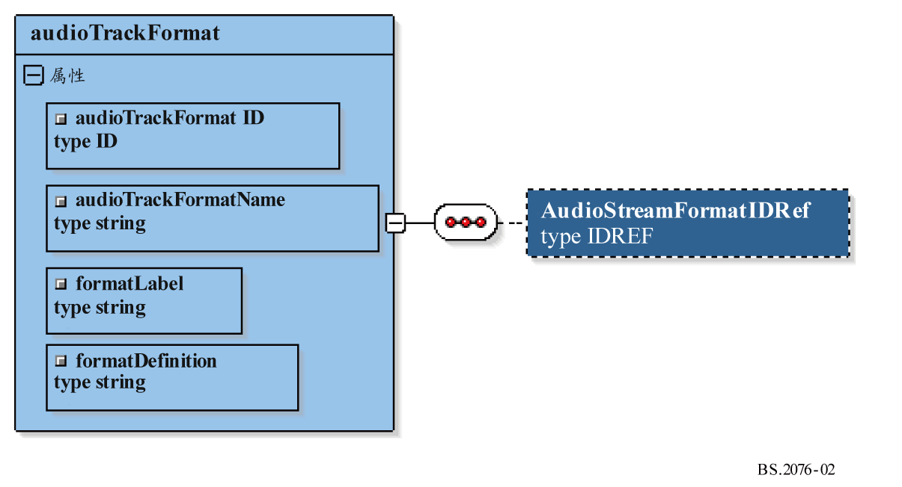

## 5.1.1 属性

表2

audioTrackFormat属性

|  |  |  |  |
| --- | --- | --- | --- |
| 属性 | 描述 | 例子 | 是否要求 |
| audioTrackFormatID | 有关音轨的ID，见§ 6。AT_yyyyxxxx_nn_的yyyy数字代表音轨中包含的音频。yyyyxxxx数字应与audioStreamFormat yyyyxxxx数字相配 | AT_00010001_01 | 是 |
| audioTrackFormat Name | 有关音轨的名称 | PCM_FrontLeft | 是 |
| formatLabel | 格式的描述符 | 0001 | 任选 |
| formatDefinition | 格式的描述 | PCM | 任选 |

### 5.1.2 子元素

表3

audioTrackFormat 子元素

|  |  |  |  |
| --- | --- | --- | --- |
| 元素 | 描述 | 例子 | 数量 |
| audioStreamFormatIDRef | 参考audioStreamFormat | AS_00010001 | 0或1 |

### 5.1.3 编码样例

|  |
| --- |
| <audioTrackFormat audioTrackFormatID="AT_00010001_01" audioTrackFormatName="PCM_FrontLeft" formatDefinition="PCM" formatLabel="0001">  <audioStreamFormatIDRef>AS_00010001</audioStreamFormatIDRef>  </audioTrackFormat> |

## 5.2 audioStreamFormat

一个流是用于渲染一个声道、对象、HOA组成部件或包的几个音轨（或一个音轨）的一个组合。audioStreamFormat建立audioTrackFormat与audioChannelFormat或audioPackFormat之间的某种关系。其主要用途是处理非PCM编码的音轨，当中一个或多个audioTrackFormat必须结合在一起，以表示一个可解码的信号，该信号涉及若干audioChannelFormat（通过参考一个audioPackFormat）。

图 3

audioStreamFormat

属性

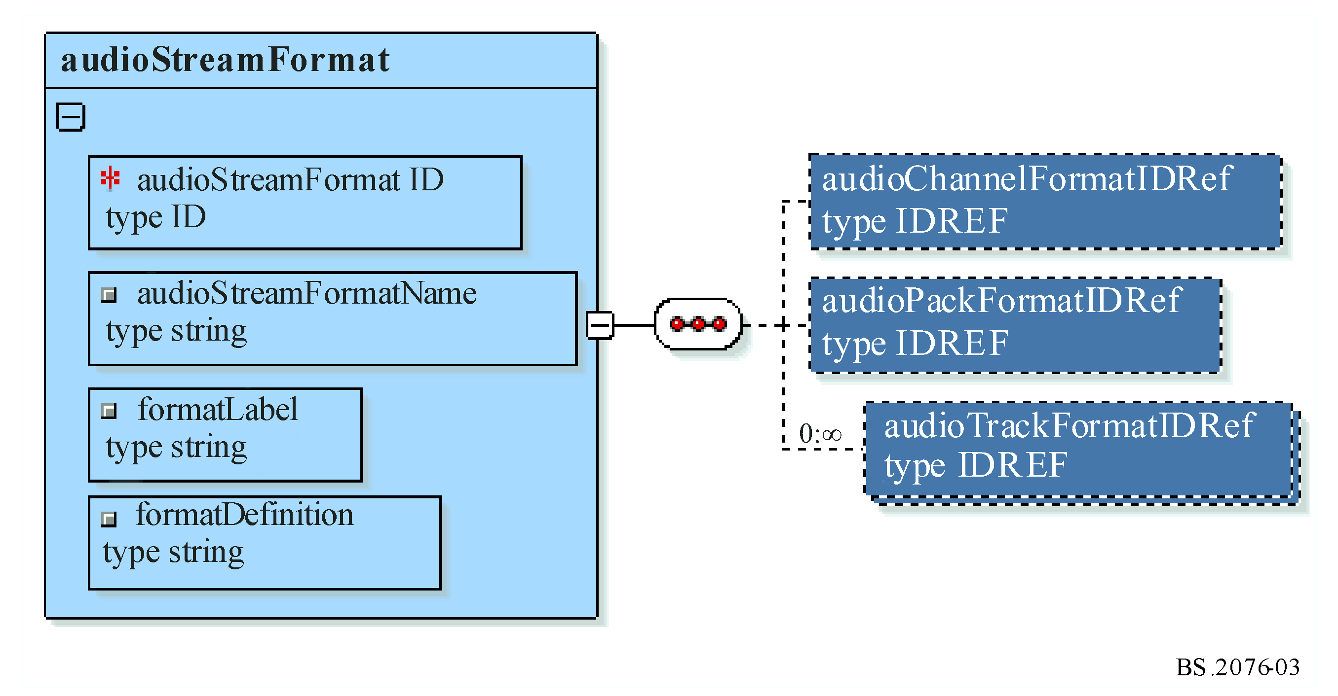

### 5.2.1 属性

表4

audioStreamFormat 属性

|  |  |  |  |
| --- | --- | --- | --- |
| 属性 | 描述 | 例子 | 是否要求 |
| audioStreamFormatID | 有关流的ID，见§ 6。AS_yyyyxxxx_的yyyy数字代表流中包含的音频类型。xxxx数字应与audioChannelFormat xxxx数字相配 | AS_00010001 | 是 |
| audioStreamFormat Name | 有关流的名称 | PCM_FrontLeft | 是 |
| formatLabel* | 格式的描述符 | 0001 | 任选 |
| formatDefinition* | 格式的描述 | PCM | 任选 |

### 5.2.2 子元素

表5

audioStreamFormat子元素

|  |  |  |  |
| --- | --- | --- | --- |
| 元素 | 描述 | 例子 | 数量 |
| audioChannelFormatIDRef | 参考audioChannelFormat | AC_00010001 | 0或1 |
| audioPackFormatIDRef | 参考audioPackFormat | AP_00010003 | 0或1 |
| audioTrackFormatIDRef | 参考audioTrackFormat | AT_00010001_01 | 1…* |

仅能使用audioPackFormatIDRef 或audioTrackChannelFormatIDRef中的一个，不可在同一元素中使用这两种元素。

### 5.2.3 编码样例

|  |
| --- |
| <audioStreamFormat audioStreamFormatID="AT_00010001"  audioStreamFormatName="PCM_FrontLeft" formatDefinition="PCM"  formatLabel="0001">  <audioTrackFormatIDRef>AT_00010001_01</audioTrackFormatIDRef>  <audioChannelFormatIDRef>AC_00010001</audioChannelFormatIDRef>  </audioStreamFormat> |

## 5.3 audioChannelFormat

audioChannelFormat代表一个单一的音频样本序列，在其上可执行某些操作，如在某个场景中予以渲染的对象的运动情况。在时域中它被进一步细分为一个或多个audioBlockFormat。

图 4

audioChannelFormat

属性

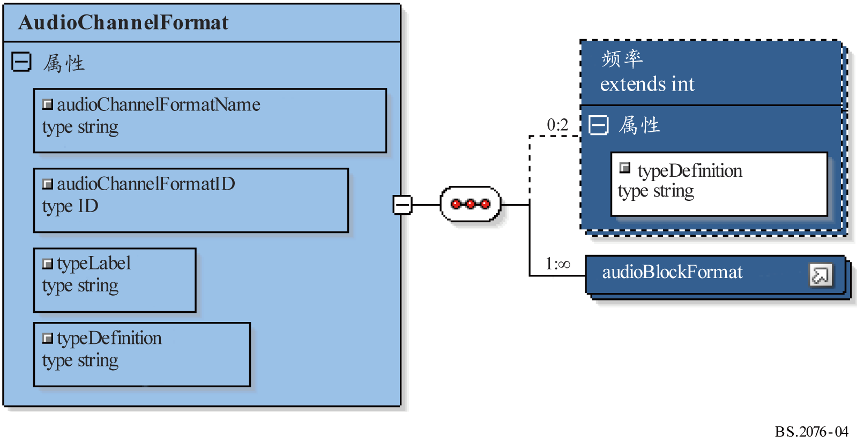

### 5.3.1 属性

表6

audioChannelFormat属性

|  |  |  |  |
| --- | --- | --- | --- |
| 属性 | 描述 | 例子 | 是否要求 |
| audioChannelFormatName | 有关声道的名称 | FrontLeft | 是 |
| audioChannelFormatID | 有关声道的ID，关于在典型声道配置中audioChannelFormatID的使用，参见§ 6。AC_yyyyxxxx的yyyy数字代表信道中所包含的音频类型。xxxx数字应与audioStreamFormat xxxx数字相配 | AC_00010001 | 是 |
| typeLabel* | 声道类型的描述符 | 0001 | 任选 |
| typeDefinition* | 声道类型的描述 | DirectSpeakers | 任选 |

audioChannelFormat的typeDefinition用于规定其描述之音频的类型，并确定在其子audioBlockFormat内使用哪些参数。

目前，有五种不同的typeDefinition：

表7

typeDefinitions

|  |  |  |
| --- | --- | --- |
| typeDefinition | typeLabel | 描述 |
| 直接扬声器 | 0001 | 对基于声道的音频，每个声道直接输入一个扬声器。 |
| 矩阵 | 0002 | 对基于声道的音频，各声道共同组成矩阵，如中间、左/右。 |
| 对象 | 0003 | 对基于对象的音频，声道代表音频对象（或对象的部分），故包括位置信息。 |
| HOA | 0004 | 对基于场景的音频，使用高保真环绕立体声系统和HOA。 |
| 双声道 | 0005 | 对双声道音频，在耳机中予以回放。 |
| 用户自定义 | 1xxx至Fxxx | 用于用户自定义类型 |

### 5.3.2 子元素

表8

audioChannelFormat子元素

|  |  |  |  |
| --- | --- | --- | --- |
| 元素 | 描述 | 属性 | 数量 |
| audioBlockFormat | 声道时分，包含动态的元数据 | 参见§ 5.4 | 1...* |
| 频率 | 对音频，以Hz为单位，设置一个高的或低的界限频率 | typeDefinition = “低通”或“高通” | 0...2 |

可选的频率参数允许规定音频的频率范围。这可以是低通的或高通的，或者通过二者的结合来实现带通和带阻。这最常用于LFE声道，当中可规定一个低通频率（如200 Hz）。

### 5.3.3 编码样例

|  |
| --- |
| <audioChannelFormat audioChannelFormatID="AC_00010001" audioChannelFormatName="FrontLeft" typeDefinition="DirectSpeakers">  <audioBlockFormat ...>  ...  </audioBlockFormat>  </audioChannelFormat> |

## 5.4 audioBlockFormat

audioBlockFormat代表在规定的时间间隔内一个单一的、带固定参数的audioChannelFormat样本序列，包括位置。

### 5.4.1 属性

表9

audioBlockFormat属性

|  |  |  |  |
| --- | --- | --- | --- |
| 属性 | 描述 | 例子 | 是否要求 |
| audioBlockFormatID | 有关块的ID | AB_00010001_00000001 | 是 |
| rtime | 块的开始时间（相对父audioObject的开始时间） | 00:00:00.00000 | 任选 |
| 持续时间 | 块的持续时间 | 00:00:05.00000 | 任选 |

audioBlockFormatID中的最后8个十六进制数字包含信道中的块索引，第一个块的起始编号为00000001。

如果未使用*rtime*和持续时间，块的持续时间则等于信道的整个持续时间。

audioBlockFormat内的子元素取决于父audioChannelFormat元素的typeDefinition或typeLabel。

目前，有五种不同的定义的typeDefinition：

表10

typeDefinitions

|  |  |  |
| --- | --- | --- |
| typeDefinition | typeLabel | 描述 |
| 直接扬声器 | 0001 | 对基于声道的音频，每个声道直接输入一个扬声器。 |
| 矩阵 | 0002 | 对基于声道的音频，各声道共同组成矩阵，如中间、左/右。 |
| 对象 | 0003 | 对基于对象的音频，声道代表音频对象（或对象的部分），故包括位置信息。 |
| HOA | 0004 | 对基于场景的音频，使用高保真环绕立体声系统和HOA。 |
| 双声道 | 0005 | 对双声道音频，在耳机中予以回放。 |

### 5.4.2 编码样例

|  |
| --- |
| <audioBlockFormat audioBlockFormatID="AB_00010001_00000001" rtime="00:00:00.00000" duration="00:00:05.00000">  ...  </audioBlockFormat> |

### 5.4.3 子元素

#### 5.4.3.1 如果audioChannelFormat.typeDefinition == “直接扬声器”

对基于声道的系统，这是用来描述声道的元数据。如果声道旨在通过一个特定的扬声器来播出，那么使用speakerLabel来指明该扬声器的标签。虽然有关三个位置元素的最大值和最小值都是可用的（使用界限属性），但因避免之，原因是准确的位置通常应通过省略界限属性来规定。

图 5

audioBlockFormat（直接扬声器）

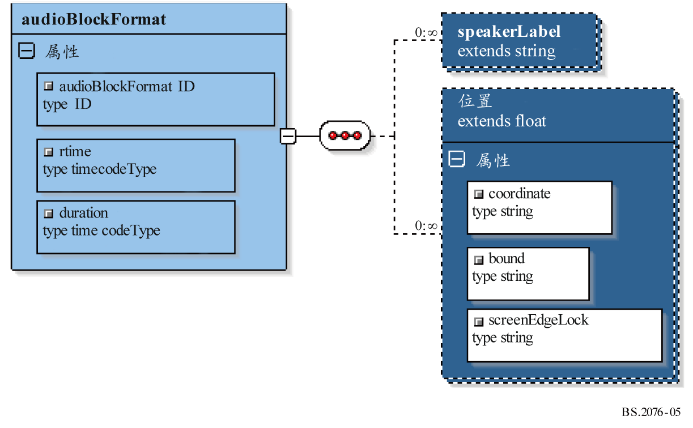

表11

直接扬声器子元素的audioBlockFormat

|  |  |  |  |  |  |  |
| --- | --- | --- | --- | --- | --- | --- |
| 元素 | 属性 | 界限属性 | 描述 | 单位 | 例子 | 数量 |
| speakerLabel |  | N/A | 参考扬声器位置 的标签 | – | M-30 | 0...* |
| 位置 | 坐标=“方位角” |  | 声音准确的 方位角位置 | 度 | −30.0 | 1 |
| 位置 | 坐标=“方位角” | 最大 | 声音的最大 方位角位置 | 度 | −22.5 | 0 或 1 |
| 位置 | 坐标=“方位角” | 最小 | 声音的最小 方位角位置 | 度 | −30.0 | 0 或 1 |
| 位置 | 坐标=“仰角” |  | 声音准确的仰角位置 | 度 | 0.0 | 1 |
| 位置 | 坐标=“仰角” | 最大 | 声音的最大仰角位置 | 度 | 5.0 | 0 或 1 |
| 位置 | 坐标=“仰角” | 最小 | 声音的最小仰角位置 | 度 | 0.0 | 0 或 1 |
| 位置 | 坐标=“距离” |  | 自起点的、准确的 归一化距离 | 归一化为1 | 1.0 | 0 或 1 |
| 位置 | 坐标=“距离” | 最大 | 自起点的、最大 归一化距离 | 归一化为1 | 0.8 | 0 或 1 |
| 位置 | 坐标=“距离” | 最小 | 自起点的、最小 归一化距离 | 归一化为1 | 0.9 | 0 或 1 |
| 位置 | screenEdgeLock |  | 在屏幕边缘定义 一个扬声器位置 | 左、右、上、下 | 左 | 0…2 |

**screenEdgeLock**属性允许将扬声器放置在屏幕的边缘。本属性可结合坐标=“仰角”与/或协调=“方位角”属性来使用，它设于一个字符串中，声明扬声器的位置应假定置于屏幕的哪个边缘（如果屏幕尺寸信息是可用的话），因此它为“左”、“右”、“上”或“下”。必须仍包括坐标属性，因此很清楚在设置哪个尺寸，若屏幕不存在或屏幕尺寸信息不可用，则提供一个备选的位置。

下面的XML代码示例说明了如何定义一个置于屏幕右边缘的扬声器（若屏幕不存在，则备选的位置为−29.0度）。

|  |
| --- |
| <audioBlockFormat ...>  <speakerLabel>M-SC</speakerLabel>  <position coordinate="azimuth" screenEdgeLock=”right”>-29.0</position>  <position coordinate="elevation">0.0</position>  <position coordinate="distance">1.0</position>  </audioBlockFormat> |

如果要求两个screenEdgeLock位置（屏幕角落），则必须使用两个位置ADM元素，示例如下。原因：XML不允许同一元素中的相同名称具有多重属性。

|  |
| --- |
| <position coordinate="azimuth" screenEdgeLock=”right”>-29.0</position>  <position coordinate="elevation" screenEdgeLock=”top”>15.0</position> |

对距离测量结果进行归一化处理，原因是很少使用自起始点的扬声器绝对距离，但在audioPackFormat中有一个可用的绝对参考距离。这些坐标基于极坐标系，原因是这是一种用于描述声道和扬声器位置的常用方法。不过，通过使用不同的坐标属性（“X”、“Y”和“Z”），也可以使用笛卡尔坐标系；在§8中有对本系统的更详细描述。

##### 5.4.3.1.1 编码样例

|  |
| --- |
| <audioBlockFormat ...>  <speakerLabel>M-30</speakerLabel>  <position coordinate="azimuth">-30.0</position>  <position coordinate="elevation">0.0</position>  <position coordinate="distance">1.0</position>  </audioBlockFormat> |

#### 5.4.3.2 如果audioChannelFormat.typeDefinition == “矩阵”

这针对的是基于声道的矩阵声道，如中间、左/右。矩阵元素包含一个有关系数子元素的列表，每个参考其他的声道和倍增因子。该列表中的所有系数都应加在一起，以生成矩阵方程。

可将三种类型的矩阵进行定义：编码矩阵、译码矩阵和直接矩阵。

• 通常将编码矩阵用于描述如何对音频信号进行编码以产生矩阵音频信号。

• 通常将译码矩阵用于描述如何将音频信号从矩阵音频信号转换为基于信道（即“直接扬声器”）输出。译码可以是编码的逆向过程。编码矩阵可使译码矩连接至相关矩阵。

• 直接矩阵可直接从基于信道转换为基于信道输出（例如缩混）。

audioPackFormat（见§5.5.4）包含子元素（该等子元素会集合矩阵信道，并允许编码和译码矩阵之间的相互参照）。

图 6

audioBlockFormat（矩阵）

矩阵

系数

属性

属性

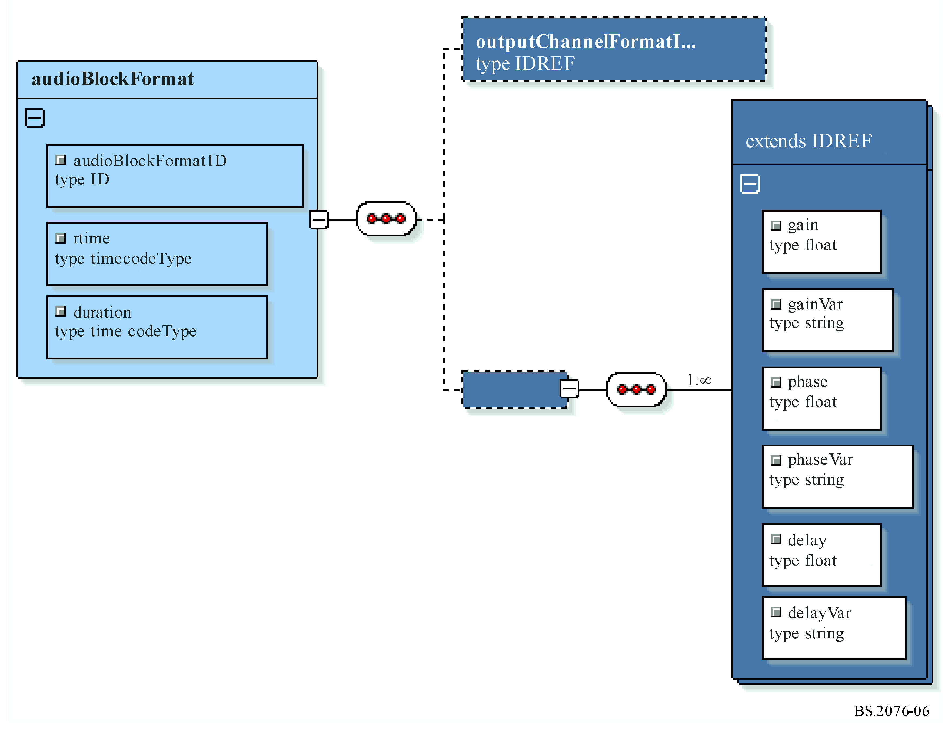

例如，有关一个“边”声道的矩阵元素将包含两个系数子元素，一个的值为0.5，指的是“左”，另一个的值为0.5，指的是“右”；这给出“边=0.5*左-0.5*右”。

一个译码矩阵的示例为：左=0.5*中+0.5*边，其中‘左’变为一个基于信道的输出。

直接矩阵示例：5.1->LoRo缩混，其中：

Lo=左+0.7071*Centre+0.7071*LeftSurround &

Ro=右+0.7071*Centre+0.7071*RightSurround.

有关增益和相位偏移的值可以是常数（使用增益和相位），或者也可以是变量（使用gainVar和phaseVar），这使得可由渲染器来决定值，也许通过元数据的另一个来源。

表12

矩阵子元素的audioBlockFormat

|  |  |  |  |
| --- | --- | --- | --- |
| 元素 | 子元素 | 描述 | 数量 |
| outputChannel FormatIDRef* | – | 若对一个译码矩阵或直接矩阵进行定义，此处的直接扩音器类型的输出audioChannelFormat会对将要译解的信道进行定义 | 0或1 |
| 矩阵 | 系数 | 包含用于结合其它声道的系数 | 1 |
| *该元素原名*outputChannelIDRef*（该名称在BS.2076-1原版中被错误使用），后经编辑改名。因此，ADM分析软件应注意，在一些文件中，出现的名称是*outputChannelIDRef*而非*audioChannelFormatIDRef*，两者应均可读取。 | | | |

表13

矩阵子元素

|  |  |  |  |  |  |
| --- | --- | --- | --- | --- | --- |
| 子元素 | 属性 | 描述 | 单位 | 例子 | 数量 |
| 系数 | 增益 | 另一个声道的倍增因子。常数 | 比 | −0.5 | 0...* |
| 系数 | 可变增益 | 另一个声道的倍增因子。变量 | 比 | clev | 0...* |
| 系数 | 相位 | 另一个声道的相位偏移。常 | 度 | 90 | 0...* |
| 系数 | 可变相位 | 另一个声道的相位偏移。变量 | 度 | ph | 0...* |
| 系数 | 延时 | 另一个声道的延迟时间。常数 | ms (浮动) | 10.5 | 0…* |
| 系数 | 可变延时 | 另一个声道的延迟时间。变量 | ms (浮动) | del | 0…* |
| 系数 |  | 参考其他声道定义 |  | AC_00010001 | 1...* |

##### 5.4.3.2.1 编码样例

|  |
| --- |
| <audioBlockFormat ...>  <outputChannelIDRef>AC_00010001</outputChannelIDRef>  <matrix>  <coefficient gain="0.5">AC_00021001</coefficient>  <coefficient gain="0.5">AC_00021002</coefficient>  </matrix>  </audioBlockFormat> |

#### 5.4.3.3 如果audioChannelFormat.typeDefinition == “对象”

这针对的是基于对象的音频，音频对象的位置可能会动态地变化。如同对象的极坐标，有针对对象尺寸的参数，以及确定其是漫反射声音还是相干声音的参数。

channelLock参数将通知一个渲染器发送对象的音频给最近的扬声器或声道，而非通常的平移、插值等。jumpPosition参数将确保渲染器不对位置值做任何时间插值，因此，对象将在空间做跳转，而非平滑地移至下一个位置。

位置元素使用坐标属性来指定使用哪个轴。主坐标系是极坐标系，它使用轴的方位角、仰角和距离。不过，对笛卡尔坐标系，有可能为其他坐标指定其他的轴，如X、Y、Z。在§ 8中对此有更详细的描述。

位置和对象尺寸参数的定义取决于所用的坐标系，因此在表14和15中分别对之进行描述。

对一个极坐标系/球坐标系：

表14

对象（极）子元素audioBlockFormat

|  |  |  |  |  |  |  |
| --- | --- | --- | --- | --- | --- | --- |
| 子元素 | 属性 | 描述 | 单位 | 例子 | 数量 | 缺省 |
| 位置 | 坐标=“方位角” | 声音位置的方位角“theta” | 度 （−180 ≤ theta ≤ 180） | −22.5 | 1 |  |
| 位置 | 坐标=“仰角” | 声音位置的仰角“phi” | 度 （−90 ≤ phi ≤ 90） | 5.0 | 1 |  |
| 位置 | 坐标=“距离” | 自起点的距离“r” | abs(r) | 0.9 | 0或1 | 1.0 |
| 宽 |  | 水平程度 | 度 | 45 | 0或1 | 0.0 |
| 高 |  | 垂直程度 | 度 | 20 | 0或1 | 0.0 |
| 深 |  | 远近程度 | 比 | 0.2 | 0或1 | 0.0 |

对一个笛卡尔坐标系，位置和尺寸值用立方体标称：

表15

对象（笛卡尔）子元素audioBlockFormat

|  |  |  |  |  |  |  |
| --- | --- | --- | --- | --- | --- | --- |
| 子元素 | 属性 | 描述 | 单位 | 例子 | 数量 | 缺省 |
| 位置 | 坐标=“X” | 左/右维度 | 归一化单位 | −0.2 | 1 |  |
| 位置 | 坐标=“Y” | 前/后维度 | 归一化单位 | 0.1 | 1 |  |
| 位置 | 坐标=“Z” | 上/下维度 | 归一化单位 | −0.5 | 0或1 | 0.0 |
| 宽 |  | X-宽 | 归一化单位 | 0.03 | 0或1 | 0.0 |
| 深 |  | Y-宽 | 归一化单位 | 0.05 | 0或1 | 0.0 |
| 高 |  | Z-宽 | 归一化单位 | 0.07 | 0或1 | 0.0 |

**screenEdgeLock**属性也与**position**元素一起存在，这在§5.4.3.1中进行描述。

以下参数独立于所用的坐标系：

表16

对象子元素audioBlockFormat

| 子元素 | 属性 | 描述 | 单位 | 例子 | 数量 | 缺省 |
| --- | --- | --- | --- | --- | --- | --- |
| 笛卡尔 坐标系 |  | 指定坐标系，若标记设置为1，则使用笛卡尔坐标系，否则使用球坐标系 | 1/0标志 | 1 | 0或1 | 0 |
| 增益 |  | 对对象中的音频使用一个增益 | 线性增益值 | 0.5 | 0或1 | 1.0 |
| 漫反射 |  | 描述audioObject的漫反射性（如果它是漫反射的或直接的声音） | 0.0 - 1.0 | 0.5 | 0或1 | 0 |
| channelLock | maxDistance | 如果设置为1，那么渲染器可以锁定对象到最近的声道或扬声器，而非做通常的渲染。可选的maxDistance属性定义对象位置附近的球体的半径。如果在定义的球体中或在其表面上存在一个或多个扬声器，那么对象融入最近的扬声器。如果未定义maxDistance，那么假定一个无穷大的缺省值，这意味着对象应融入所有扬声器中的最近者（无条件的channelLock） | 有关channelLock的1/0标记，maxDistance的浮动值范围为0.0 - 2.0 | 1, 1.0 | 0或1 | 0（channel Lock）， 无穷大（maxDistance） |
| objectDivergence | azimuthRange | 在对象指定的位置与通过azimuthRange值指定的其他两个位置之间调整平衡（在对象的两边是对称的，对象位置为+/- azimuthRange）。objectDivergence值为0意味着没有发散 | 对objectDivergence，为0 - 1.0，对azimuthRange，为0.0 - 180.0（角度） | 0.5, 60.0 | 0或1 | 0.0, 45.0 |
| positionRange | 调整对象具体位置和positionRange值（沿X轴+/– positionRange对象位置两端的对象呈对称状态）详述的另外两个位置之间的平衡。  objectDivergence值为0的时候表示没有散度 | 对objectDivergence，为0 - 1.0，对positionRange，为0.0至1.0 | 0.5, 0.25 | 0或1 | 0.0, 0.0 |
| jumpPosition | interpolationLength | 如果将jumpPosition设置为1，位置会从先前的块位置起不停变动。如果设置为0，那么插值将在整个块长度上进行。若使用interpolationLength属性，且jumpPosition指为1，则插值会与所述的值一样长。插值长度应小于或等于块的持续时间 | 有关 jumpPosition的1/0标记，对interpolation Length（5d.p） | 1, 0.05125 | 对jumpPosition，0或1 | 0 |
| zoneExclusion（“区域”子 元素） |  | 指明对象不应被渲染的扬声器/房间区域 | 参见“区域”子元素 |  | 0或1 |  |
| 区域 （zone Exclusion的 子元素） | minX maxX minY maxY minZ maxZ | 指定3D空间中一个长方体的角点，它将不被渲染至笛卡尔坐标。多个区域元素可用于指定更加复杂的排除形状 | –1.0 - 1.0 ，对每个笛卡尔坐标串属性浮动，标签的字符串，用于描述禁止区域 | minX=–1.0 maxX=1.0 minY=–1.0 maxY=0.0 minZ=–1.0 maxZ=1.0 “后半部分” | 1..* |  |
| minElevation  maxElevation  minAzimuth  maxAzimuth | 具体说明球坐标系球面上的圆投影。多个区域元素可用于指定更加复杂的排除形状 | 180至180浮动，针对球面方位属性；–90 至90浮动，针对球面高程属性。用于标签的字符串，可描述排斥区。 | maxElevation=30  minElevation=-30  minAzimuth=-30  maxAzimuth=30  “Centre front” | 1..* |  |
| screenRef |  | 指明对象是（标记= 1）还是不是（标记= 0）与屏幕相关 | 1/0标记 | 0 | 0或1 | 0 |
| 重要性 |  | 一个对象的重要性。类似于audioPack的定义，除了专门针对某个对象 | 0 - 10 | 10 | 0或1 | 10 |

图 7

audioBlockFormat（对象）

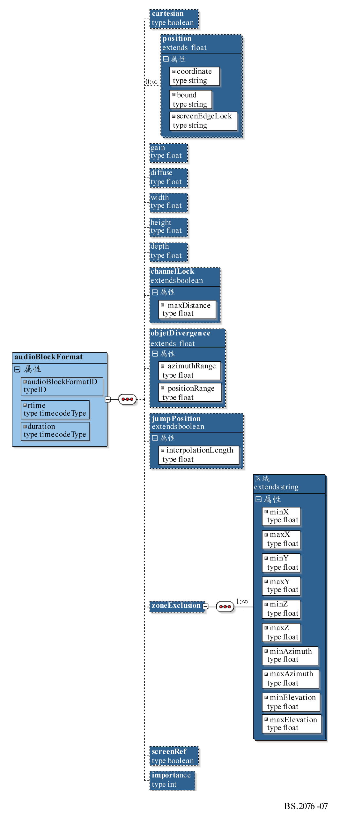

##### 5.4.3.3.1 编码样例

|  |
| --- |
| <audioBlockFormat ...>  <position coordinate="azimuth">-22.5</position>  <position coordinate="elevation">5.0</position>  <position coordinate="distance">0.9</position>  <depth>0.2</depth>  </audioBlockFormat> |

#### 5.4.3.4 如果audioChannelFormat.typeDefinition ==“HOA”

在一个基于场景的音频中，一个声音场景由一系列系数信号来代表。这些系数信号是空间正交基函数（例如球形或圆形谐波函数）的线性权重。可通过将这些系数信号提供至目标扬声器布局或耳机，对场景进行重现。节目产生是源自重现解耦，并允许在不知晓目标扬声器的数量和位置的情况下，创造混合的节目素材。基于场景的音频的一个示例是高阶Ambisonics（HOA）。

audioChannelFormat.typeDefinition == “HOA”定义是用于使用（高阶）Ambisonics （HOA）的基于场景的系数信号（或组件）。可使用度数、阶值和标准化、或等式描述每个组件。

当未给出等式时，用度数、阶值和标准化值对HOA组件进行定义。度数、阶值和标准化值详见10。

当出现方程场时，方程场优先于场序、度数、标准化。推荐将C-style数学符号用于方程元素（例如‘cos(A)*sin(E)’）。目的是允许对场序、度数、标准化参数不能单独描述的定义或实验HOA组件进行描述。

图 8

audioBlockFormat (HOA)

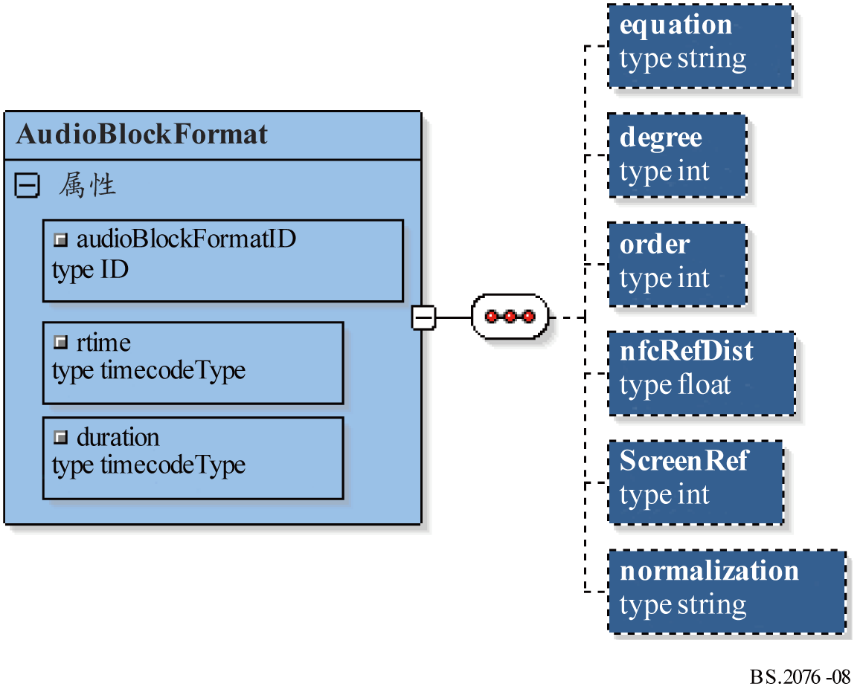

表17

HOA类型

|  |  |  |  |  |  |  |
| --- | --- | --- | --- | --- | --- | --- |
| 元素 | 描述 | 单位 | 例子 | 数量 | 默认值 | 是否要求 |
| 方程式 | 用于描述HOA组成部件的方程式 |  | cos(A)*sin(E) | 0或1 |  | 任选，优先于顺序、度数和标准化 |
| 阶 | HOA组成部件的阶 |  | 1 | 0或1 |  | 任选 |
| 度 | HOA组成部件的度 |  | −1 | 0或1 |  | 任选 |
| 标准化 | 指HOA组件（N3D、SN3D、 FuMa）的标准化方案 |  | N3D | 0或1 | SN3D | 任选 |
| nfcRefDist | 指用于近场补偿（NFC）的扬声器设置的参考距离。如果未定义nfcRefDist或值为0，则NFC不是必需的 | 米 | 2 | 0或1 | 0 | 任选 |
| screenRef | 指组件是否与屏幕相关（相关时，旗标等于1）（不相关时，旗标等于0） | 1/0 flag | 0 | 0或1 | 0 | 任选 |

##### 5.4.3.4.1 编码样例

|  |
| --- |
| <audioBlockFormat ...>  <degree>1</degree>  <order>1</order>  <normalization>N3D</normalization>  </audioBlockFormat> |

#### 5.4.3.5 如果audioChannelFormat.typeDefinition ==“双声道”

这针对的是音频的双声道呈现。考虑到双声道由两个声道组成，左耳和右耳，这是相当简单的。由于audioChannelFormat的名称将为“leftEar”或“rightEar”，因此在audioBlockFormat中无需任何其他的元数据。

图 9

audioBlockFormat（双声道）

持续时间

属性

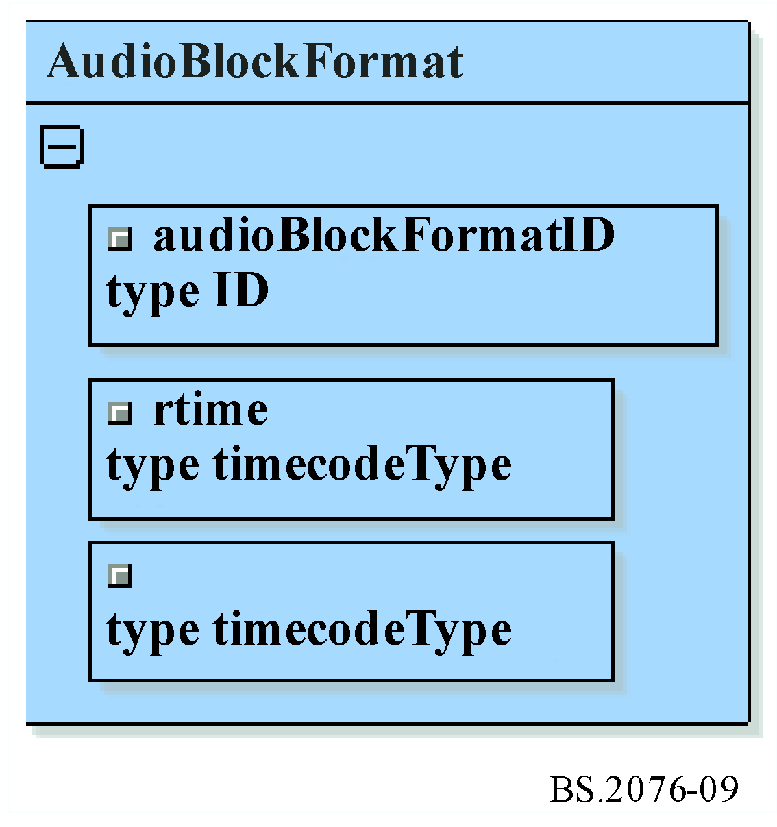

#### 5.4.3.6 编码样例

|  |
| --- |
| <audioBlockFormat .../> |

## 5.5 audioPackFormat

audioPackFormat将一个或多个属于彼此的audioChannelFormat组合在一起。

对基于声道的格式，audioPackFormat的例子为“立体声”和“5.1”。它也可以包含一些对其他包的参考，以便实现嵌套。typeDefinition用于定义包内所描述声道的类型。typeDefinition/typeLabel必须匹配所参考audioChannelFormat中的那些类型。audioPackFormat中的子元素取决于元素的typeDefinition或typeLabel of the audioPackFormat。

图 10

audioPackFormat

属性

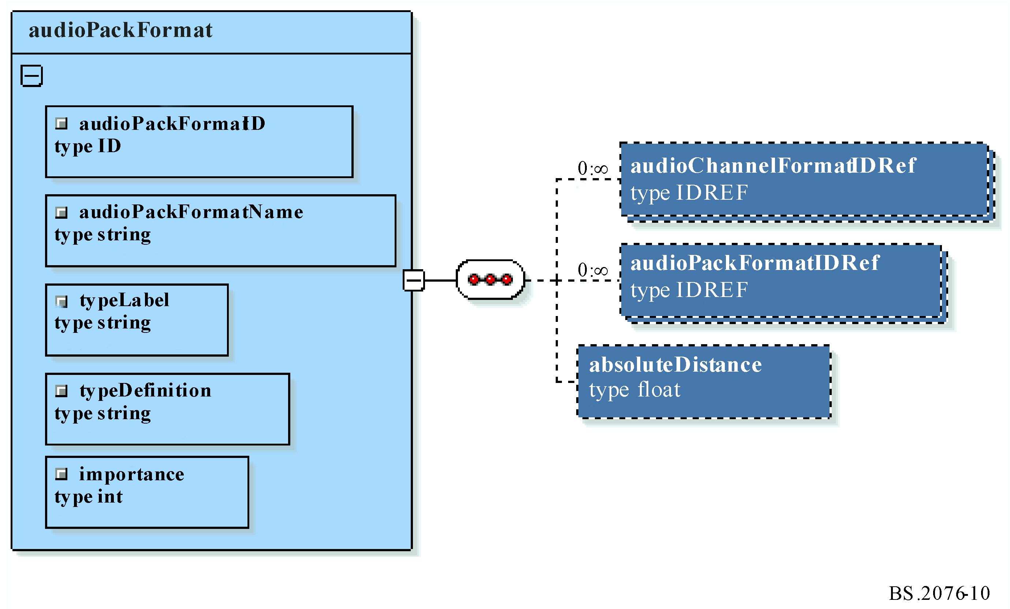

### 5.5.1 属性

表18

audioPackFormat属性

| 属性 | 描述 | 例子 | 是否要求 |
| --- | --- | --- | --- |
| audioPackFormatID | 有关包的ID，关于在典型声道配置中audioPackFormatID的使用，参见§ 6。AP_yyyyxxxx的yyyy数字代表数据包中包含的音频类型 | AP_00010001 | 是 |
| audioPackFormatName | 有关包的名称 | stereo | 是 |
| typeLabel | 有关声道类型的描述符 | 0001 | 任选* |
| typeDefinition | 有关声道类型的描述 | DirectSpeakers | 任选* |
| 重要性 | 有关包的重要性。允许渲染器抛弃重要性低于一定水平的包，10表示重要性最高，0表示重要性最低 | 10 | 任选 |
| * 至少要求一种typeLabel或typeDefinition。 | | | |

有五种不同的定义的typeDefinition：

表19

typeDefinitions

|  |  |  |
| --- | --- | --- |
| typeDefinition | typeLabel | 描述 |
| 直接扬声器 | 0001 | 对基于声道的音频，每个声道直接输入一个扬声器。 |
| 矩阵 | 0002 | 对基于声道的音频，各声道共同组成矩阵，如中间、左/右。 |
| 对象 | 0003 | 对基于对象的音频，声道代表音频对象（或对象的部分），故包括位置信息。 |
| HOA | 0004 | 对基于场景的音频，使用高保真环绕立体声系统和HOA。 |
| 双声道 | 0005 | 对双声道音频，在耳机中予以回放。 |

### 5.5.2 子元素

表20

audioPackFormat子元素

|  |  |  |  |
| --- | --- | --- | --- |
| 元素 | 描述 | 例子 | 数量 |
| audioChannelFormatIDRef | 参考audioChannelFormat | AC_00010001 | 0...* |
| audioPackFormatIDRef | 参考audioPackFormat | AP_00010002 | 0...* |
| absoluteDistance | 绝对距离，单位：米 | 4.5 | 0 或 1 |

有一个总的绝对距离参数，可与通过audioBlockFormat规定的归一化距离参数一起使用，来为每个块给出绝对距离。

### 5.5.3 编码样例

|  |
| --- |
| <audioPackFormat audioPackFormatID="AP_000010002" audioPackFormatName="stereo" typeLabel="0001">  <audioChannelFormatIDRef>AC_00010001</audioChannelFormatIDRef>  <audioChannelFormatIDRef>AC_00010002</audioChannelFormatIDRef>  </audioPackFormat> |

#### 5.5.4 若audioPackFormat.typeDefinition == “Matrix”

如果将audioPackFormat的typeDefinition设置为Matrix（矩阵），则有额外的子元素可用来允许定义编码（例如左/右到中/边）、译码（例如中/左到左/右）和直接（例如Lo / Ro）矩阵。

该矩阵可以是编码、译码矩阵或直接矩阵。编码矩阵将基于声道的（“DirectSpeakers（直接扬声器）”）输入包转换为矩阵编码包。译码矩阵采用矩阵编码包并转换为基于通道的输出包。相关的编码和译码矩阵可交叉参考。

例如，中/边Stereo是一个编码矩阵，中/边Stereo是一个译码矩阵。

图11中的图表显示了编码器和译码器矩阵audioPackFormats之间的关系，以及输入和输出audioPackFormats和audioChannelFormats之间的关系。

图11

编码/译码矩阵关系

译码矩阵

编码矩阵

输出包

输入包

矩阵

矩阵

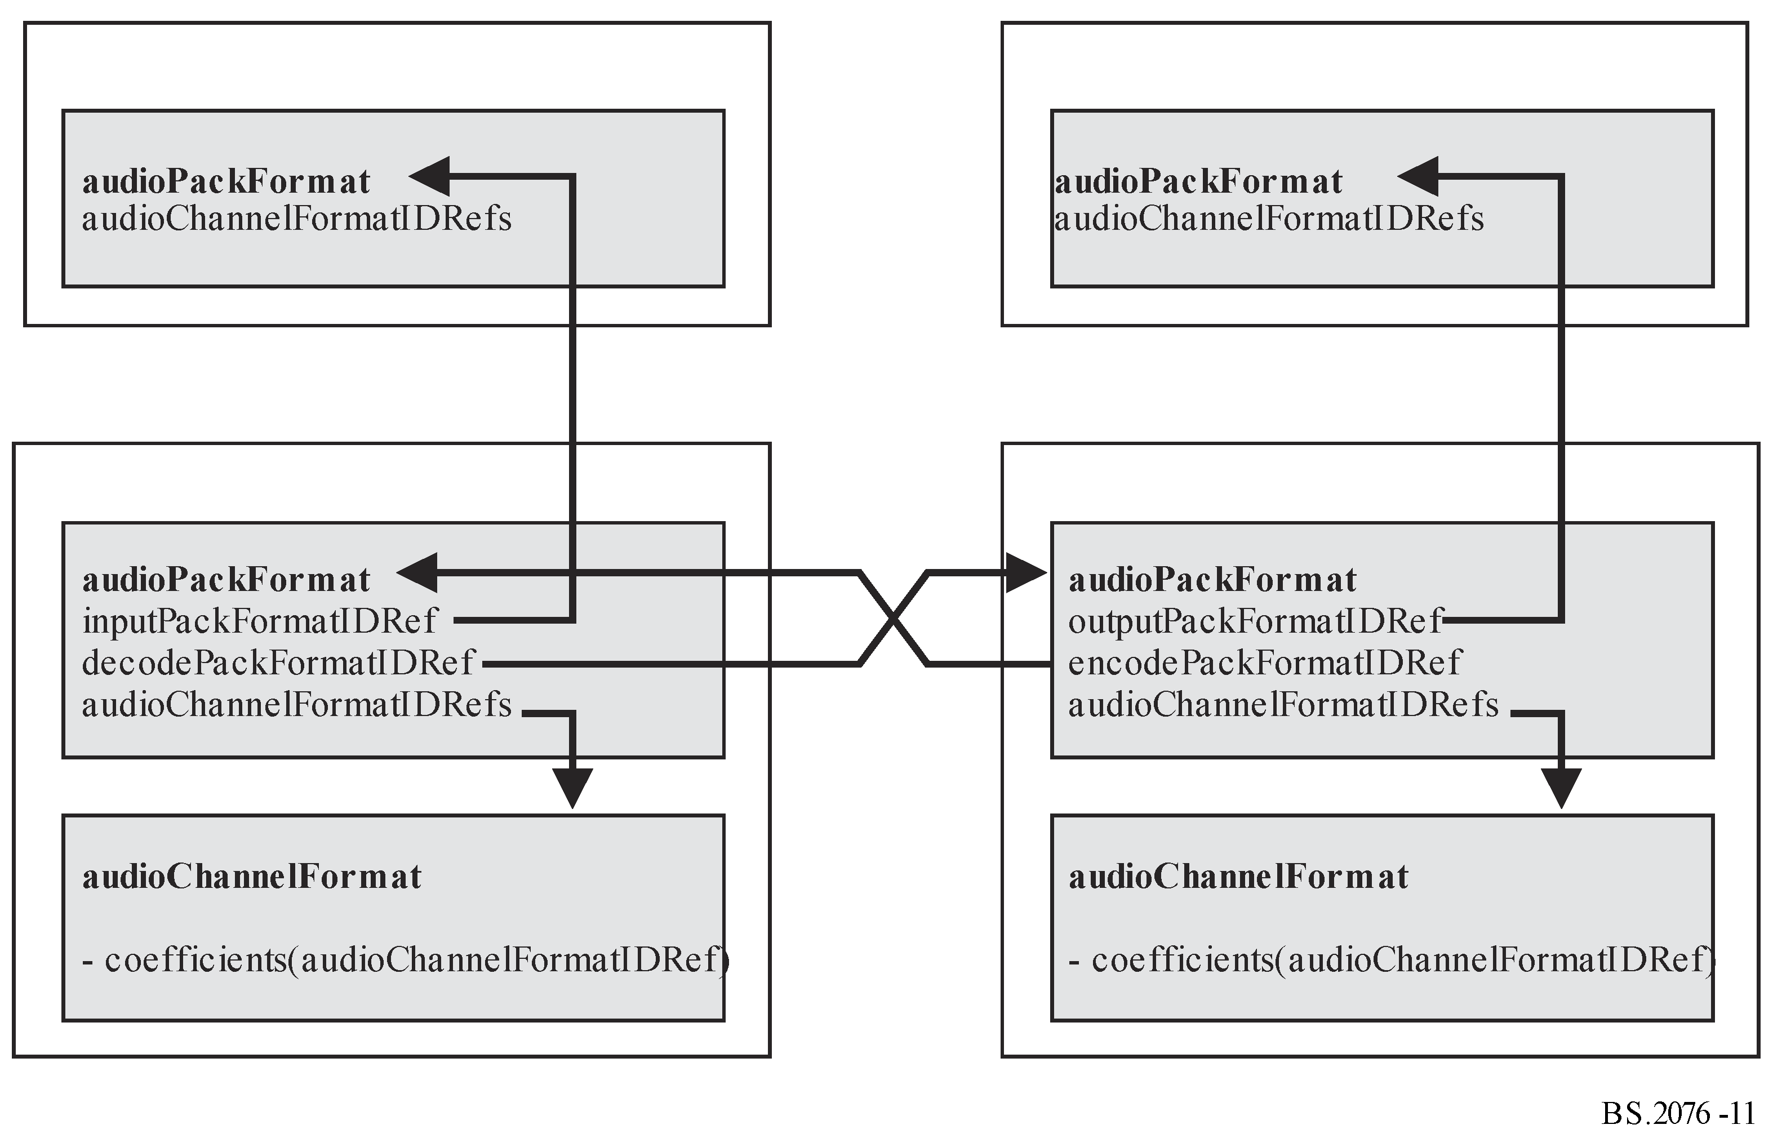

图12中的图表显示了直接矩阵audioPackFormat与输入和输出audioPackFormats和audioChannelFormats的关系。

图12

直接矩阵关系

矩阵

直接矩阵

输出包

输入包

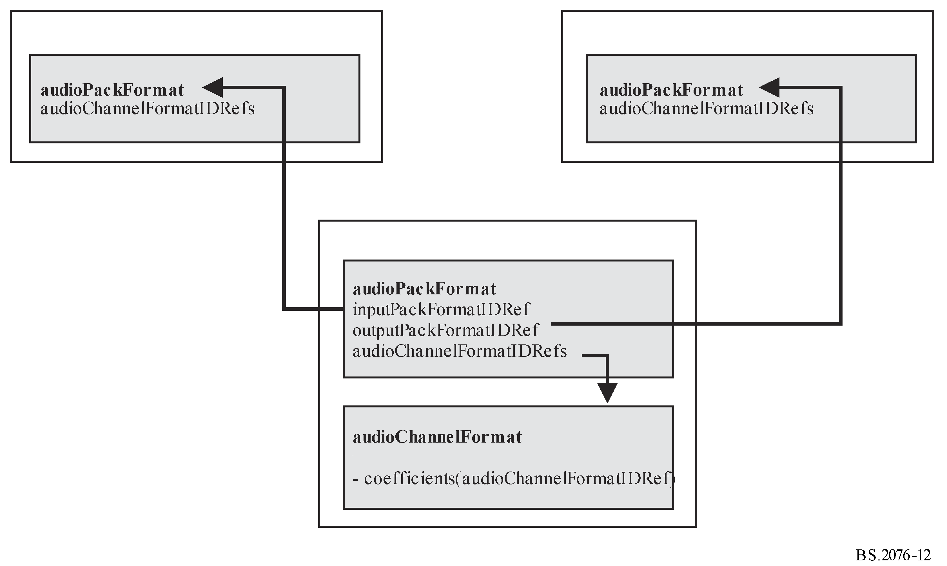

AudioPackFormat的Matrix版本的结构如图13所示。

图13

audioPackFormat Matrix版本

属性

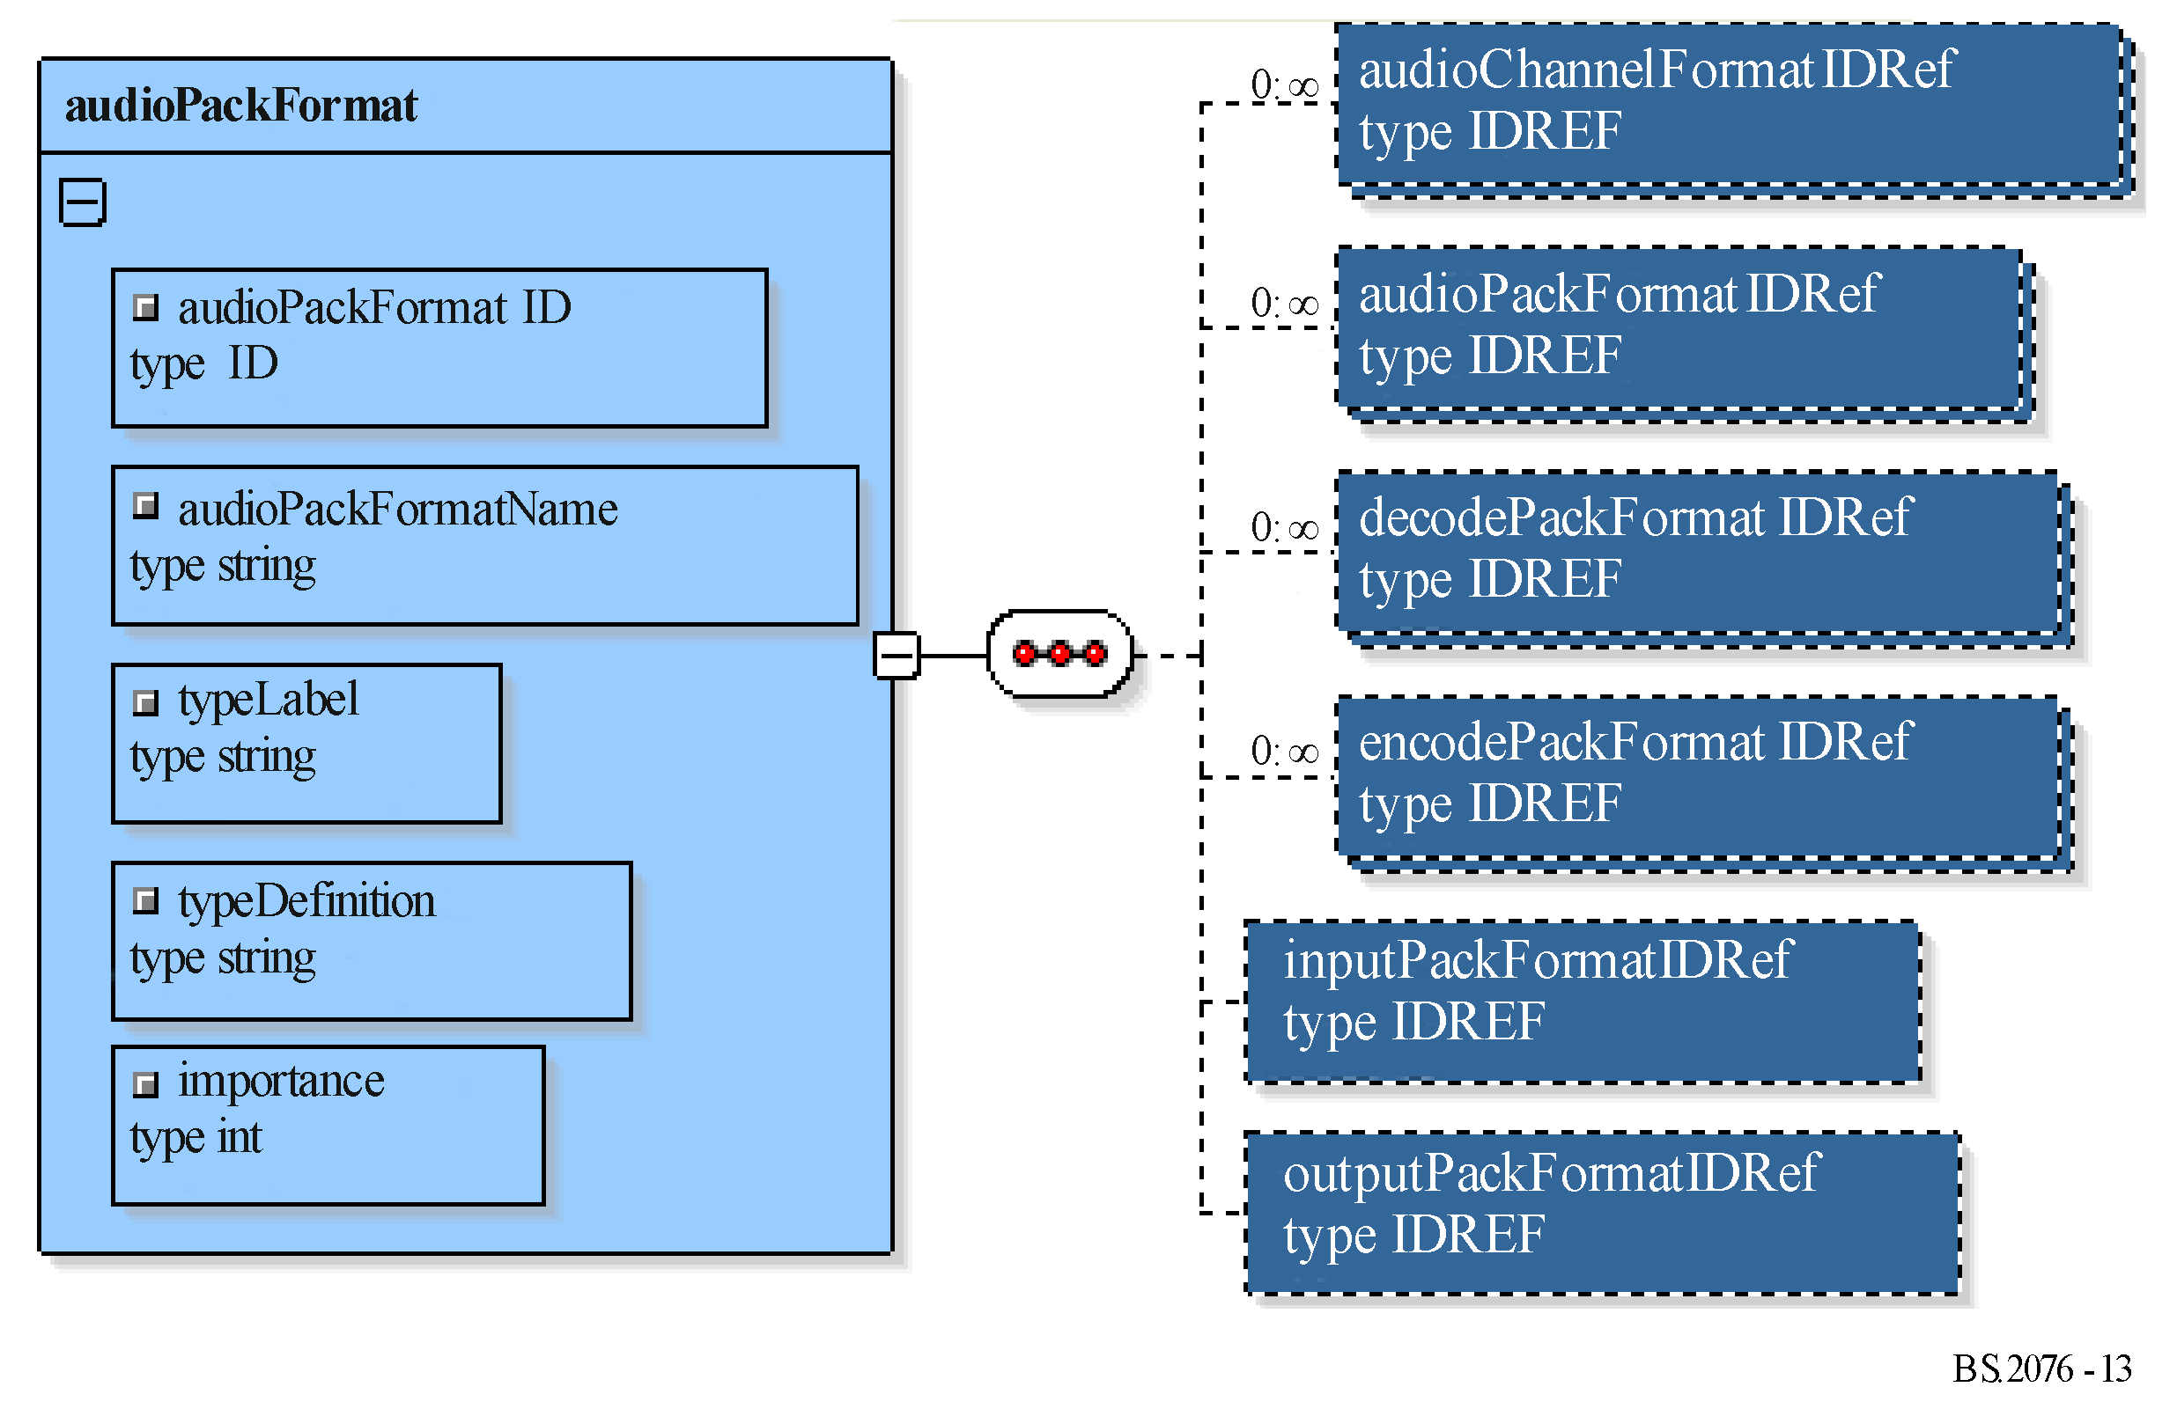

### 5.5.4.1 Matrix（矩阵）子元素

编码矩阵包含一个inputPackFormatIDRef，其引用一个基于通道的输入包。编码矩阵还可以包含decodePackFormatIDRefs列表，这些列表是对应的解码矩阵的引用。

译码矩阵包含一个outputPackFormatIDRef，其引用一个基于通道的输出包。译码矩阵还可以包含一个encodePackFormatIDRefs列表，列表是对应的编码矩阵的引用。

直接矩阵包含一个inputPackFormatIDRef，其引用一个基于通道的输入包和一个outputPackFormatIDRef，引用一个基于通道的输出包。

表20

Matrix的audioPackFormat子元素

|  |  |  |  |
| --- | --- | --- | --- |
| 元素 | 描述 | 示例 | 数量 |
| encodePackFormatIDRef | 从译码矩阵引用编码矩阵audioPackFormat | AP_00020001 | 0…* |
| decodePackFormatIDRef | 从编码矩阵中引用译码矩阵audioPackFormat | AP_00020101 | 0 …* |
| inputPackFormatIDRef | 参考基于声道的（DirectSpeakers）输入audioPackFormat | AP_00010002 | 0 或 1 |
| outputPackFormatIDRef | 参考基于通道的（DirectSpeakers）矩阵译码的audioPackFormat | AP_00010002 | 0 或 1 |

#### 5.5.4.2 代码样例

|  |
| --- |
| <audioPackFormat audioPackFormatID="AP_00021001" audioPackFormatName="MidSide_Encode" typeLabel="0002" typeDefinition="Matrix">  <decodePackFormatIDRef>AP_00021101</decodePackFormatIDRef>  <inputPackFormatIDRef>AP_00010002</inputPackFormatIDRef>  <audioChannelFormatIDRef>AC_00021001</audioChannelFormatIDRef>  <audioChannelFormatIDRef>AC_00021002</audioChannelFormatIDRef>  </audioPackFormat>  <audioPackFormat audioPackFormatID="AP_00021101" audioPackFormatName="MidSide_Decode" typeLabel="0002" typeDefinition="Matrix">  <encodePackFormatIDRef>AP_00021001</encodePackFormatIDRef>  <outputPackFormatIDRef>AP_00010002</outputPackFormatIDRef>  <audioChannelFormatIDRef>AC_00021101</audioChannelFormatIDRef>  <audioChannelFormatIDRef>AC_00021102</audioChannelFormatIDRef>  </audioPackFormat> |

#### 5.5.5 若 audioPackFormat.typeDefinition == “HOA”

如果audioPackFormat元素为HOA类型，则可定义以下子元素。这些参数为此audioPackFormat中的HOA类型audioChannelFormat定义所对应的audioBlockFormat参数提供了默认值。通常一包HOA组件/信号将共享相同的标准化、NFC补偿和/或屏幕关系。但当在audioBlockFormat中指定参数时，这些值将覆盖audioPackFormat中给出的值。

图14

audioPackFormat HOA版本

属性

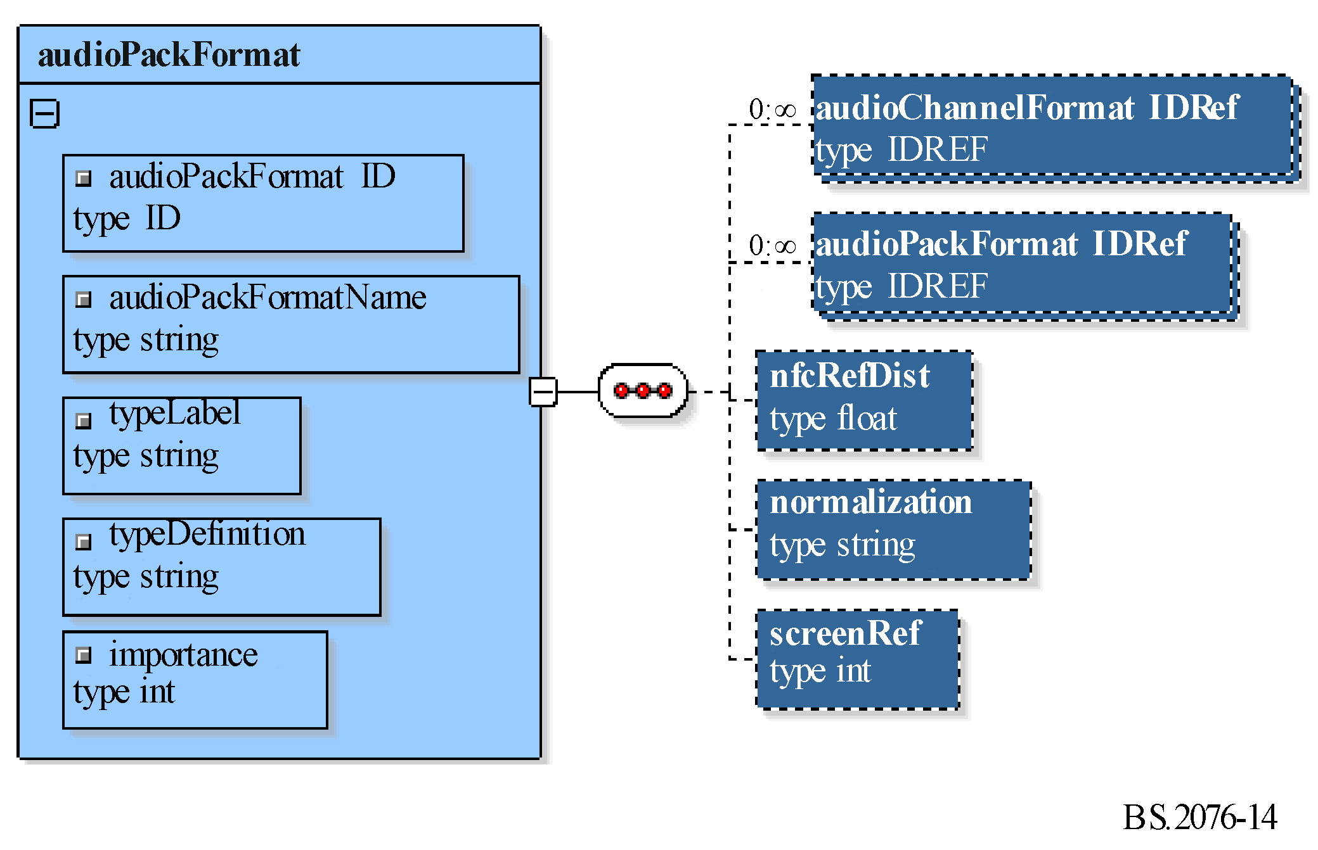

#### 5.5.5.1 HOA 子元素

表21

HOA子元素audioPackFormat

|  |  |  |  |  |  |  |
| --- | --- | --- | --- | --- | --- | --- |
| 元素 | 描述 | 单位 | 示例 | 数量 | 默认值 | 是否要求 |
| 标准化 | 指HOA组件（N3D、SN3D、FuMa）的标准化方案 |  | N3D | 0或1 | SN3D | 任选 |
| nfcRefDist | 指用于近场补偿（NFC）的扬声器设置的参考距离。如果未定义nfcRefDist或值为0，则NFC不是必需的 | 米 | 2 | 0或1 | 0 | 任选 |
| screenRef | 指组件是否与屏幕相关（相关时，旗标等于1）（不相关时，旗标等于0） | 1/0 旗标 | 0 | 0或1 | 0 | 任选 |

## 5.6 audioObject

audioObject建立内容之间的关系、通过音频包的格式以及使用音轨UID的资产。audioObject可以嵌套，因此它们可参考其他的audioObject。

图 15

audioObject

属性

属性

属性

属性

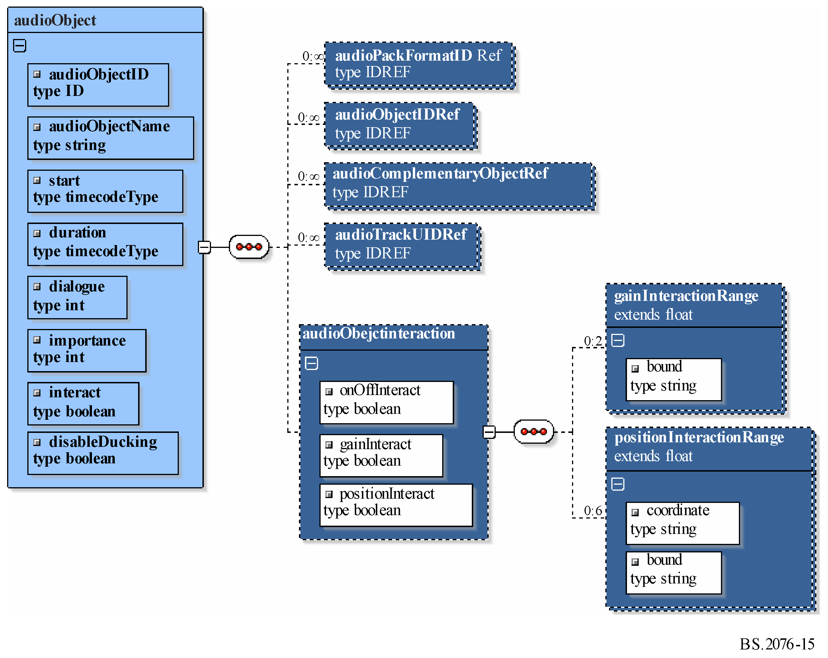

### 5.6.1 属性

表22

audioObject属性

|  |  |  |  |
| --- | --- | --- | --- |
| 属性 | 描述 | 例子 | 是否要求 |
| audioObjectID | 有关对象的ID | AO_1001 | 是 |
| audioObjectName | 有关对象的名称 | dialogue_stereo | 是 |
| 开始时间 | 对象的开始时间，相对节目的开始时间 | 00:00:00.00000 | 任选 |
| 持续时间 | 有关对象的持续时间 | 00:02:00.00000 | 任选 |
| 对话 | 如果音频不是对话，那么值设为0；如果它只包含对话，那么值设为1；如果它包含二者，那么值设为2 | 0 | 任选 |
| 重要性 | 有关对象的重要性。允许渲染器抛弃重要性低于一定水平的对象，10表示重要性最高，0表示重要性最低 | 10 | 任选 |
| 互动 | 如果用户可与对象互动，那么设为1，否则设为0 | 1 | 任选 |
| disableDucking | 设为1，不允许自动回避对象，设为0，允许回避 | 0 | 任选 |

### 5.6.2 子元素

表23

audioObject子元素

| 属性 | 描述 | 例子 | 数量 |
| --- | --- | --- | --- |
| audioPackFormatIDRef | 为格式描述参考一个audioPackFormat | AP_00010001 | 0…* |
| audioObjectIDRef | 参考另一个audioObject | AO_1002 | 0…* |
| audioComplementaryObjectIDRef | 参考另一个与对象互补的audioObject，如用于描述互斥的语言。 | AO_1003 | 0…* |
| audioTrackUIDRef | 参考一个audioTrackUID（当依据参考文献[7]使用一个BW64文件时，这列于<chna>块中）。 | ATU_00000001 | 0…* |
| audioObjectInteraction | 用户与对象可能的互动的规范说明 |  | 0或1 |

如果audioTrackUIDRef的值设为ATU_00000000，那么它不参考文件中的一个音轨，但参考一个静默的或空的音轨。对多声道格式，这可能是有用的，当中的某些声道未被使用，因此替代在文件中存储0值样本，改用此静默音轨，从而节省文件中的空间。

### 5.6.3 audioComplementaryObjectIDRef

audioComplementaryObjectIDRef元素包含一个对另一个audioObject的参考，它与父audioObject互补。因此可使用一个audioComplementaryObjectIDRef列表来描述相互排斥的内容，如在不同配音版本中包含相同对话的语言音轨（“XOR”关系）。

为避免在若干audioObject的audioComplementaryObjectIDRef之间出现交叉参考，对每组互斥的内容，audioComplementaryObjectIDRef子元素应只包括在一个对应的父audioObject中。带audioComplementaryObjectIDRef的父audioObject应包含缺省版本的互斥内容组。

### 5.6.4 audioObjectInteraction子元素

一个audioObjectInteraction元素描述了任何可能的用户与对应父audioObject的互动。只有当父audioObject的“互动”属性设为1时，它才应出现。如果父audioObject的“互动”属性设为0，那么任何audioObjectInteraction元素都应被忽略。audioObjectInteraction元素具有以下属性和子元素。

表24

audioObjectInteraction属性

|  |  |  |  |
| --- | --- | --- | --- |
| 属性 | 描述 | 例子 | 是否要求 |
| onOffInteract | 若用户能开或关对象，则设为1，否则设为0。 | 1 | 是 |
| gainInteract | 若用户能改变对象的增益，则设为1，否则设为0。 | 1 | 任选 |
| positionInteract | 若用户能改变对象的位置，则设为1，否则设为0。 | 0 | 任选 |

表25

audioObjectInteraction子元素

| 元素 | 坐标属性 | 界限属性 | 描述 | 单位 | 例子 |
| --- | --- | --- | --- | --- | --- |
| gainInteractionRange | 不适用 | 最小 | 可能的用户增益互动的最小增益 因子（gainMin = 增益（或者， 若未定义，则为1.0） * gainInteractionRangeMin） | 线性增益值 | 0.5 |
| 不适用 | 最大 | 可能的用户增益互动的最大增益 因子（gainMax =增益（或者， 若未定义，则为1.0） * gainInteractionRangeMax） | 线性增益值 | 1.5 |
| positionInteractionRange | 方位角 | 最小 | 可能的用户位置互动的 最小方位角偏移值 | 度 | –30.0 |
| 方位角 | 最大 | 可能的用户位置互动的 最大方位角偏移值 | 度 | +30.0 |
| 仰角 | 最小 | 可能的用户位置互动的  最小仰角偏移值 | 度 | –15.0 |
| 仰角 | 最大 | 可能的用户位置互动的 最大仰角偏移值 | 度 | +15.0 |
| 距离 | 最小 | 可能的用户位置互动的 最小归一化距离 | 0 to 1 | 0.5 |
| 距离 | 最大 | 可能的用户位置互动的 最大归一化距离 | 0 to 1 | 0.5 |
| positionInteractionRange | X | 最小 | 可能的用户位置互动的 最小X-轴偏移值 | 归一化单位 | –0.5 |
| X | 最大 | 可能的用户位置互动的 最大X-轴偏移值 | 归一化单位 | +0.5 |
| Y | 最小 | 可能的用户位置互动的 最小Y-轴偏移值 | 归一化单位 | –0.2 |
| Y | 最大 | 可能的用户位置互动的 最大Y-轴偏移值 | 归一化单位 | 0.0 |
| Z | 最小 | 可能的用户位置互动的 最小Z-轴偏移值 | 归一化单位 | 0.1 |
| Z | 最大 | 可能的用户位置互动的 最大Z-轴偏移值 | 归一化单位 | 0.4 |

#### 5.6.4.1 编码样例

|  |
| --- |
| <audioObjectInteraction onOffInteract="1" gainInteract="1" positionInteract="1">  <gainInteractionRange bound="min">0.5</gainInteractionRange>  <gainInteractionRange bound="max">2.0</gainInteractionRange>  <positionInteractionRange coordinate="elevation" bound="min">  -10.0  </positionInteractionRange>  <positionInteractionRange coordinate="elevation" bound="max">  +10.0  </positionInteractionRange>  <positionInteractionRange coordinate="azimuth" bound="min">  -30.0  </positionInteractionRange>  <positionInteractionRange coordinate="azimuth" bound="max">  +30.0  </positionInteractionRange>  </audioObjectInteraction> |

如果*audioObject*允许交互，则可由用户设置的属性的更改应在该*audioObject*的交互范围的范围内。在这种情况下，“变化”是交互之前和之后的状态之间的差异。

声源的结果位置和增益是*audioBlockFormat*的位置和增益子元素的属性以及由引用*audioBlockFormat*的*audioObjects*层次结构中的交互所引起的所有更改的组合。

### 5.6.5 编码样例

|  |
| --- |
| <audioObject audioObjectID="AO_1001" audioObjectName="Dialogue_stereo">  <audioPackFormatIDRef>AP_00010001</audioPackFormatIDRef>  <audioTrackUIDRef>ATU_00000001</audioTrackUIDRef>  <audioTrackUIDRef>ATU_00000002</audioTrackUIDRef>  </audioObject> |

## 5.7 audioContent

audioContent元素描述节目某个组成部件的内容（如背景音乐），参考audioObjects以将内容绑定于其格式。该元素包括响度的元数据。

图 16

audioContent

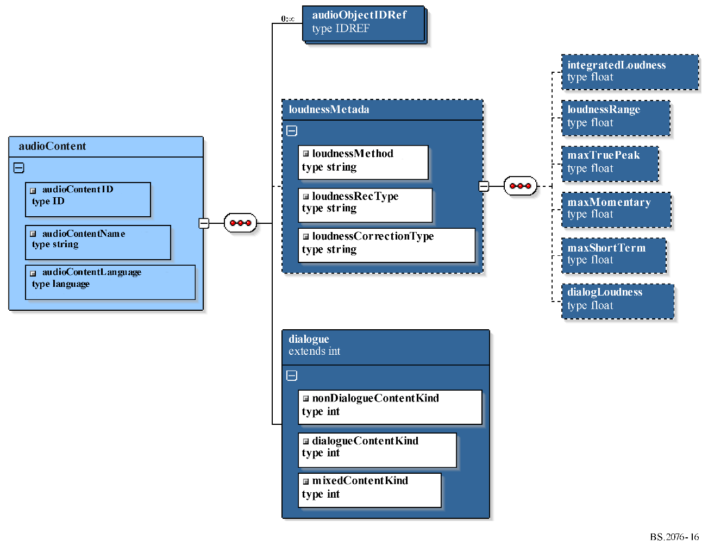

属性

属性

属性

### 5.7.1 属性

表26

audioContent attributes

|  |  |  |  |
| --- | --- | --- | --- |
| 属性 | 描述 | 例子 | 是否要求 |
| audioContentID | 有关内容的ID | ACO_1001 | 是 |
| audioContentName | 有关内容的名称 | 音乐 | 是 |
| audioContentLanguage | 有关内容的语言 | 英语 | 任选 |

### 5.7.2 子元素

表27

audioContent子元素

|  |  |  |  |
| --- | --- | --- | --- |
| 元素 | 描述 | 例子 | 数量 |
| audioObjectIDRef | 参考audioObject | AO_1001 | 1…* |
| loudnessMetadata | 参见§ 5.7.3 |  | 0或1 |
| 对话 | 如果音频不是对话，那么值设为0；如果它只包含对话，那么值设为1；如果它包含二者，那么值设为2 | 0 | 0或1 |

### 5.7.3 对话

本任选元素规定父audioContent中包括的内容类型。对话子元素可以取0值（无对话）、1（纯对话）或2（混合对话）。它有一个属性，使用定义的内容类型列表（计数器）来规定内容的类型。

属性取决于对话元素的值。

表28

对话属性

|  |  |  |  |
| --- | --- | --- | --- |
| 对话值 | 属性 | 描述 | 例子 |
| 0 | nonDialogueContentKind | 有关所含内容类型的ID （计数器，参见以下规范说明） | 0 |
| 1 | dialogueContentKind | 有关所含内容类型的ID （计数器，参见以下规范说明） | 0 |
| 2 | mixedContentKind | 有关所含内容类型的ID （计数器，参见以下规范说明） | 0 |

表29

对话类型

|  |  |
| --- | --- |
| nonDialogueContentKind | 描述 |
| 0 | 未定义的 |
| 1 | 音乐 |
| 2 | 效果 |
| dialogueContentKind | 描述 |
| 0 | 未定义的 |
| 1 | （故事情节）对话 |
| 2 | 画外音 |
| 3 | 语言字幕 |
| 4 | 音频描述/视力受损 |
| 5 | 评论 |
| 6 | 紧急 |
| mixedContentKind | 描述 |
| 0 | 未定义的 |
| 1 | 完成的主线 |
| 2 | 混合的 |
| 3 | 听力受损 |

### 5.7.4 响度属性和子元素

表30

响度属性

|  |  |  |
| --- | --- | --- |
| 属性 | 描述 | 例子 |
| loudnessMethod | 用于计算响度的方法或算法 | “BS.1770” |
| loudnessRecType | RecType指明在音频响度修正中遵循哪种局部建议的作法 | “R128” |
| loudnessCorrectionType | 用于指明音频修正的修正类型，例如，是基于文件的还是实时的 | “基于文件的” |

音频可以用各种各样的方式来度量，它们与响度算法、遵循的局部建议作法以及校正类型有关。所用的loudnessMethod或算法通常为BS.1770，但在未来，可能会有更新的方法。RecType指明遵循的局部建议作法，作为一个字符串，如“EBU R128”、“ATSC A/85”、“ARIB TR B32”或“FreeTV OP59”。CorrectionType指明音频如何关联：在一个离线的、基于文件的或者实时的过程中。

表31

响度子元素

|  |  |  |  |
| --- | --- | --- | --- |
| 元素 | 描述 | 单位 | 例子 |
| integratedLoudness | 综合响度值 | LKFS/LUFS | −23.0 |
| loudnessRange | 响度范围 | LU | 10.0 |
| maxTruePeak | 最大真实峰值 | dBTP | −2.3 |
| maxMomentary | 最大瞬时响度 | LKFS/LUFS | −19.0 |
| maxShortTerm | 最大短期响度 | LKFS/LUFS | −21.2 |
| dialogueLoudness | 平均对话的响度 | LKFS/LUFS | −24.0 |

注 – ITU-R BS.1770对响度单位使用LKFS，而EBU使用LUFS。两种单位是相同的，模型不要求在元数据中描述单位。

### 5.7.5 编码样例

|  |
| --- |
| <audioContent audioContentID="ACO_1001" audioContentName="Music">  <audioObjectIDRef>AO_1001</audioObjectIDRef>  <loudnessMetadata>  <integratedLoudness>-23.0</integratedLoudness>  <maxTruePeak>-2.3</maxTruePeak>  </loudnessMetadata>  </audioContent> |

## 5.8 audioProgramme

一个audioProgramme元素指的是由一个或多个audioContent组成的集合，它们结合在一起来创建一个完整的音频节目。它包含节目的开始时间码和结束时间码，可用于对齐视频时间码。还包括响度元数据，以便记录节目的响度。

图 17

audioProgramme

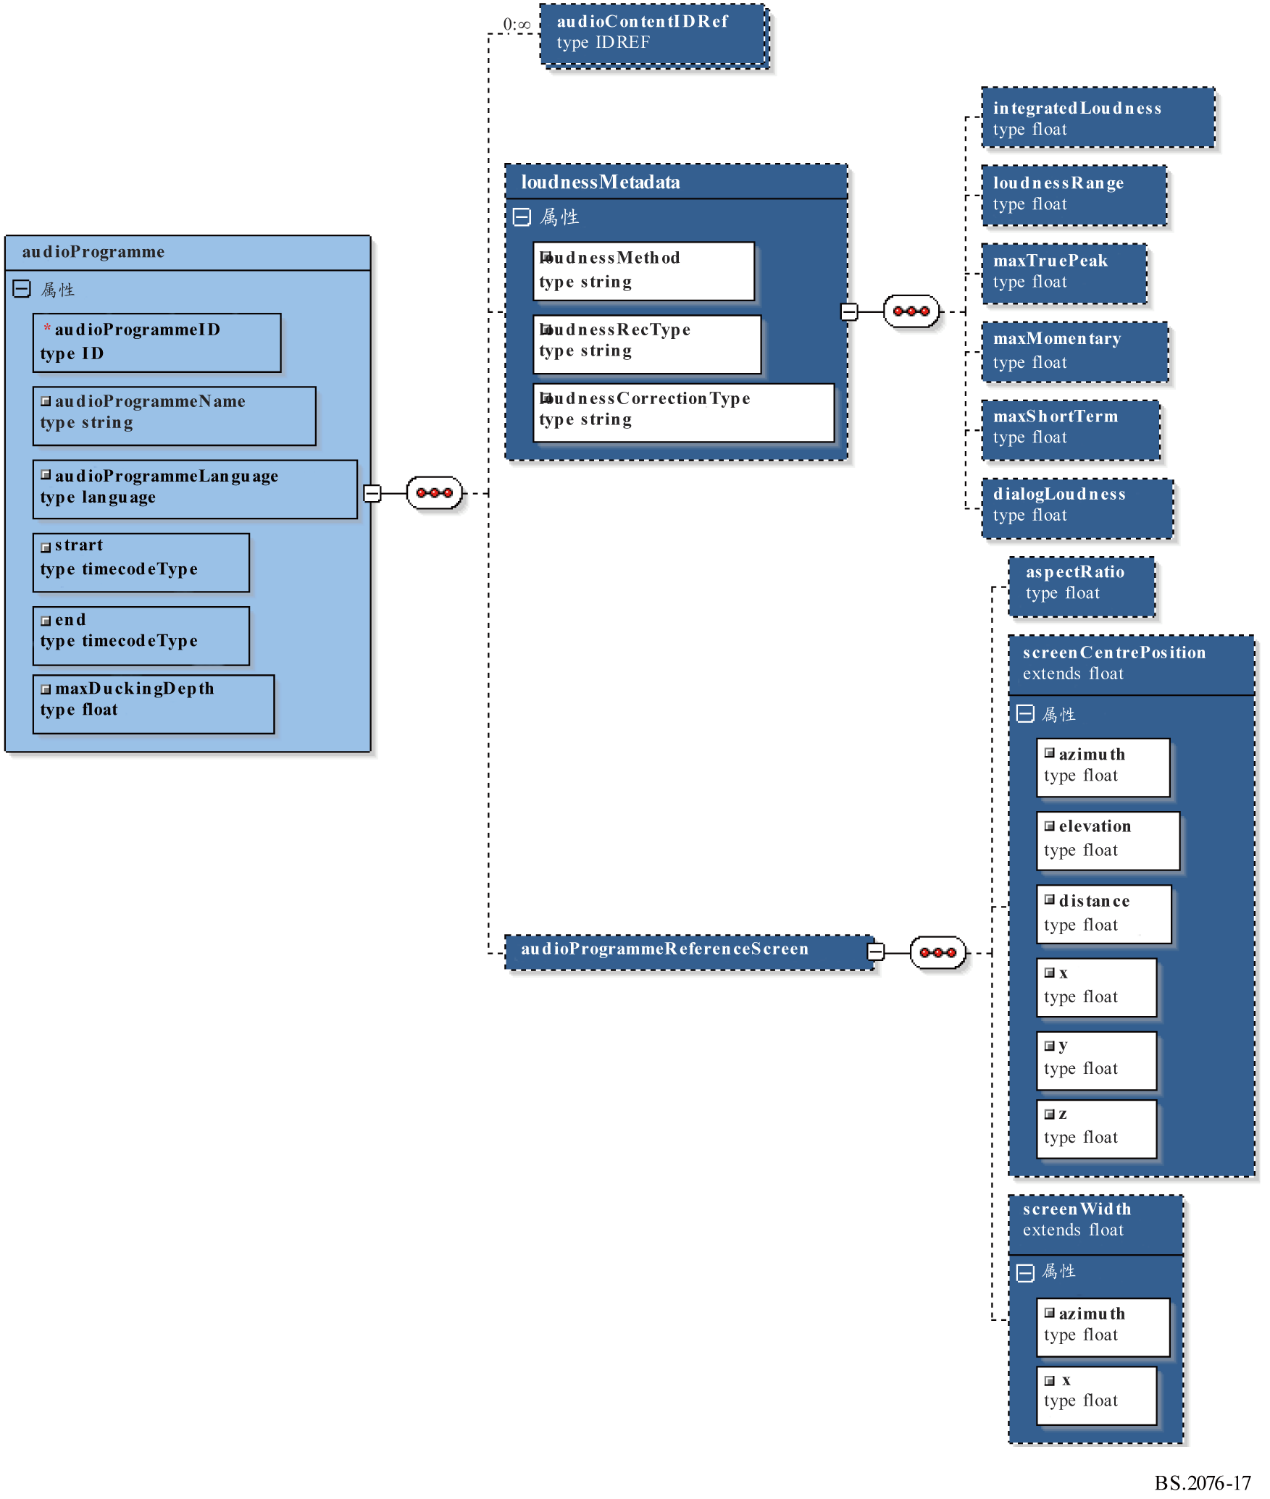

### 5.8.1 属性

表32

audioProgramme属性

|  |  |  |  |
| --- | --- | --- | --- |
| 属性 | 描述 | 例子 | 是否要求 |
| audioProgrammeID | 有关节目的ID | APR_1001 | 是 |
| audioProgrammeName | 有关节目的名称 |  | 是 |
| audioProgrammeLanguage | 有关对话的语言 | 法语 | 任选 |
| 开始时间 | 节目的开始时间。秒数的小数位数应至少为5。应该有足够的小数位数用于采样精确计时 | 00:00:10.00000 | 任选 |
| 结束时间 | 节目的结束时间码。秒数的小数位数应至少为5。应该有足够的小数位数用于采样精确计时 | 00:10:00.00000 | 任选 |
| maxDuckingDepth | 指明节目中对每个audioObject允许的最大的自动回避量。范围为0 - −62 dB |  | 任选 |

### 5.8.2 子元素

表33

audioProgramme子元素

|  |  |  |  |
| --- | --- | --- | --- |
| 元素 | 描述 | 例子 | 数量 |
| audioContentIDRef | 参考内容 | ACO_1001 | 1…* |
| loudnessMetadata | 参见§ 5.8.4 |  | 0或1 |
| audioProgrammeReferenceScreen | 规范有关audioProgramme的参考/制作/监控屏幕尺寸，参见§ 5.8.3。如果未给出参考屏幕尺寸，那么隐性地定义一个缺省的屏幕尺寸（参见§ 9.7） |  | 0或1 |

### 5.8.3 audioProgrammeReferenceScreen

audioProgrammeReferenceScreen元素描述参考/制作/监控屏幕，内容创造者在生成本audioObject的内容期间使用它。

表34

audioProgrammeReferenceScreen属性

|  |  |  |
| --- | --- | --- |
| 属性 | 描述 | 例子 |
| aspectRatio | 屏幕高宽比（其宽度与其高度之间的比例关系（针对图像尺寸） | 1.78，1.6 |

表35

audioProgrammeReferenceScreen子元素

|  |  |  |  |  |
| --- | --- | --- | --- | --- |
| 元素 | 坐标属性 | 描述 | 单位 | 例子 |
| screenCentrePosition | 方位角 | 屏幕中心的方位角 | 度 | +30.0 |
| 仰角 | 屏幕中心的仰角 | 度 | −15.0 |
| 距离 | 至屏幕中心的标准化距离 缺省为1.0 | 标准化单位（0.0 - 1.0） | 1.0 |
| X | 屏幕中心的X坐标 | 归一化单位 （abs(X) ≤ 1） | −0.3 |
| Y | 屏幕中心的Y坐标 | 归一化单位 （abs(Y) ≤ 1） | −0.2 |
| Z | 屏幕中心的Z坐标 | 归一化单位 （abs(Z) ≤ 1） | 1.0 |
| screenWidth | 方位角 | 极坐标形式的屏幕宽度 （方位张角theta） | 度 （0 < theta ≤180） | +58.0或 +96.0 |
| X | 笛卡尔坐标形式的屏幕宽度 （X-轴上屏幕的宽度） | 0 < X <= 2 | 0.8 |

### 5.8.4 响度属性和子元素

表36

响度属性

|  |  |  |
| --- | --- | --- |
| 属性 | 描述 | 例子 |
| loudnessMethod | 用于计算响度的方法或算法 | “ITU-R BS.1770” |
| loudnessRecType | RecType指明在音频响度修正中遵循哪种局部建议的作法 | “EBU R128” |
| loudnessCorrectionType | 用于指明音频修正的修正类型，例如，是基于文件的还是实时的 | “基于文件的” |

音频可以用各种各样的方式来修正或归一化，它们与响度算法、遵循的局部建议作法以及校正类型有关。所用的loudnessMethod或算法通常为“ITU-R BS.1770”，如参考文献[5] ITU-R BS.1770建议书中所定义的那样，但在未来，可能会有更新的方法。RecType指明遵循的局部建议作法，作为一个字符串，如“EBU R128”、“ATSC A/85”、“ARIB TR B32”或“FreeTV OP59”。CorrectionType指明音频如何关联：在一个离线的、基于文件的或者实时的过程中。

表37

响度子元素

|  |  |  |  |
| --- | --- | --- | --- |
| 元素 | 描述 | 单位 | 例子 |
| integratedLoudness | 聚合响度值 | LKFS/LUFS | −23.0 |
| loudnessRange | 响度范围 | LU | 10.0 |
| maxTruePeak | 最大真正峰值 | dBTP | −2.3 |
| maxMomentary | 最大瞬时响度 | LKFS/LUFS | −19.0 |
| maxShortTerm | 最大短期响度 | LKFS/LUFS | −21.2 |
| dialogueLoudness | 平均对话的响度 | LKFS/LUFS | −24.0 |

注 – ITU-R BS.1770对响度单位使用LKFS，而EBU使用LUFS。两种单位是相同的，模型不要求在元数据中描述单位。

### 5.8.5 编码样例

|  |
| --- |
| <audioProgramme audioProgrammeID="APR_1001" audioProgrammeName="Documentary">  <audioContentIDRef>ACO_1001</audioContentIDRef>  <audioContentIDRef>ACO_1002</audioContentIDRef>  </audioProgramme> |

## 5.9 audioTrackUID

audioTrackUID唯一地标识一个音频场景文件或记录内的一个声轨或资产。该元素包含关于音轨位深度和采样率的信息。它还包含子元素，通过执行<chna>块的工作，可使模型用于非BW64应用。当结合MXF文件使用模型时，使用audioMXFLookUp子元素（它包含子元素，以参考文件中的音频关键要素）。

图 18

audioTrackUID

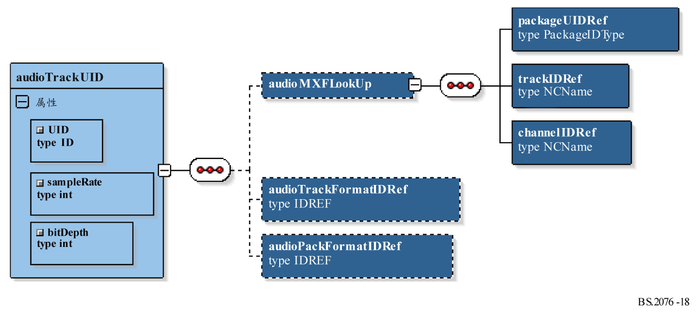

### 5.9.1 属性

表38

audioTrackUID属性

|  |  |  |  |
| --- | --- | --- | --- |
| 属性 | 描述 | 例子 | 是否要求 |
| UID | 真实的UID值 | ATU_00000001 | 是 |
| sampleRate | 音轨的采样率，单位：Hz | 48000 | 任选 |
| bitDepth | 音轨的比特深度，单位：比特 | 24 | 任选 |

### 5.9.2 子元素

表39

audioTrackUID子元素

|  |  |  |  |
| --- | --- | --- | --- |
| 元素 | 描述 | 例子 | 数量 |
| audioMXFLookUp | 参见§ 5.9.3 |  | 0或1 |
| audioTrackFormatIDRef | 参考audioTrackFormat描述 | AT_00010001_01 | 0或1 |
| audioPackFormatIDRef | 参考audioPackFormat描述 | AP_00010002 | 0或1 |

### 5.9.3 MXF 子元素

从其在ADM中的用途来看，对术语“音轨”和“声道”，MXF有不同的含义。在MXF中，“音轨”是包含音频或视频的存储介质，对音频而言，该“音轨”可被细分为“声道”。

表40

MXF子元素

|  |  |  |  |
| --- | --- | --- | --- |
| 元素 | 描述 | 类型 | 例子 |
| packageUIDRef | 参考一个MXF包 | UMID 字符串 | urn:smpte:umid: 060a2b34.01010105.01010f20.13000000. 540bca53.41434f05.8ce5f4e3.5b72c985 |
| trackIDRef | 参考一个MXF音轨 | 整数 | MXFTRACK_3 |
| channelIDRef | 参考一个声道音轨 | 整数 | MXFCHAN_1 |

### 5.9.4 编码样例

|  |
| --- |
| <audioTrackUID UID="ATU_00000001" sampleRate="48000" bitDepth="24"/> |

## 5.10 audioFormatExtended

audioFormatExtended是父元素，包含所有的ADM元素。

### 5.10.1 子元素

表41

audioFormatExtended子元素

|  |  |
| --- | --- |
| 元素 | 描述 |
| audioProgramme | 有关整个音频节目的描述 |
| audioContent | 有关节目内某音频内容的描述 |
| audioObject | 真实音轨与其格式之间的关联 |
| audioPackFormat | 有关关联在一起的声道包的描述 |
| audioChannelFormat | 有关音频声道的描述 |
| audioStreamFormat | 有关音频流的描述 |
| audioTrackFormat | 有关音频音轨的描述 |
| audioTrackUID | 一个真实音频音轨的唯一标识符 |

### 5.10.2 属性

|  |  |  |  |
| --- | --- | --- | --- |
| 属性 | 描述 | 示例 | 是否要求 |
| 版本 | ADM 版本名称 | “ITU-R_BS.2076-1” | 任选 |

版本名称用于指示使用哪个版本的ADM。如果版本属性丢失，则ADM假定为ITU-R BS.2076-0建议书，因为此版本的ADM不包含此版本属性。对于ADM的任何更高版本，都应该在相关名称中包含版本属性。

该建议书特定更新的版本名称是“ITU-R_BS.2076-1”。

### 5.10.3 代码示例

|  |
| --- |
| <audioFormatExtended version=”ITU-R_BS.2076-1”>  ...  </audioFormatExtended> |

# 6 ID的使用

各元素中的ID属性有三个主要目的：允许元素相互参考；为每个已定义的元素提供一个唯一的标识；为元素内容提供一种逻辑数值表示。每个元素的ID遵循以下格式：

表42

元素ID格式

|  |  |
| --- | --- |
| 元素 | ID格式 |
| audioPackFormat | AP_yyyyxxxx |
| audioChannelFormat | AC_yyyyxxxx |
| audioBlockFormat | AB_yyyyxxxx_zzzzzzzz |
| audioStreamFormat | AS_yyyyxxxx |
| audioTrackFormat | AT_yyyyxxxx_zz |
| audioProgramme | APR_wwww |
| audioContent | ACO_wwww |
| audioObject | AO_wwww |

yyyy部分是一个4位的十六进制数，通过使用typeLabel值，来表示元素的**类型**。目前有5个已定义的类型标签值以及定义用户自定义类型的可能性。

表43

typeDefinitions

|  |  |  |
| --- | --- | --- |
| typeDefinition | typeLabel | 描述 |
| 直接扬声器 | 0001 | 对基于声道的音频，每个声道直接输入一个扬声器 |
| 矩阵 | 0002 | 对基于声道的音频，各声道共同组成矩阵，如中间、左/右 |
| 对象 | 0003 | 对基于对象的音频，声道代表音频对象（或对象的部分），故包括位置信息 |
| HOA | 0004 | 对基于场景的音频，使用高保真环绕立体声系统和HOA |
| 双声道 | 0005 | 对双声道音频，在耳机中予以回放 |
| 用户定义 | 1xxx至Fxxx | 用于用户定义类型 |

xxxx部分是一个4位的十六进制数，确定某个特定类型内的描述。保留0001 – 0FFF范围内的值，用于标准的定义，如“左前”或“立体声”。ITU-R BS.2094建议书定义了通用定义[8]。1000 – FFFF内的值用于自定义，将特别用于基于对象的音频，当中所有的对象都将是自定义的。

0001-0FFF范围内的audioChannelFormatID值用于指定有关声道标签和声道配置的声道。用于典型扬声器位置的audioChannelFormatIDs通用定义见ITU-R BS.2094建议书[8]。这些通用定义的一些示例见表44。

表44

声道标签通用定义示例

| 属性 | 声道ID | 声道名称 | SpeakerLabel |
| --- | --- | --- | --- |
| audioChannelFormatID | AC_00010001 | FrontLeft | M+030 |
| audioChannelFormatID | AC_00010002 | FrontRight | M-030 |
| audioChannelFormatID | AC_00010003 | FrontCentre | M+000 |
| audioChannelFormatID | AC_00010004 | LowFrequencyEffects | LFE |
| audioChannelFormatID | AC_00010005 | SurroundLeft | M+110 |
| audioChannelFormatID | AC_00010006 | SurroundRight | M-110 |

audioPackFormatID规定声道配置。为典型扬声器配置定义的audioPackFormatIDs的通用定义见ITU-R BS.2094建议书[8]。这些通用定义的一些示例见表45。

表45

audioPackFormat通用定义示例

|  |  |  |
| --- | --- | --- |
| 属性 | 包ID | 包名称 |
| audioPackFormatID | AP_00010002 | Stereo_(0+2+0) |
| audioPackFormatID | AP_00010003 | 5.1_(0+5+0) |

在audioBlockFormat中，zzzzzzzz部分是一个8位的十六进制数，作为声道内块的一个索引/计数器。各yyyyxxxx值应与父audioChannelFormat ID的各值相匹配。

在audioTrackFormat中，zz部分是一个2位的十六进制数，作为流内音轨的一个索引/计数器。各yyyyxxxx值应与参考audioStreamFormat ID的各值相匹配。

audioProgramme、audioContent和audioObject没有某种类型，因此没有任何没有yyyy值。由于一开始就没有打算对这些元素有通用的定义，因此wwww的值将在十六进制的1000-FFFF范围内，原因是它们将总为自定义值。不过，现在保留通用的范围值（0000-0FFF）将来可能是有用的，例如，EBU R123配置可使用它们。

具有零值的ID不应该用于任何定义，原因是将它们保留给应该被忽略且未定义的元素。例如，AT_00000000_00适用于没有定义且该忽略的audioTrackFormat。这对于包含未使用音轨的音频文件（例如包含5声道音频的8音轨文件）非常有用，因此<chna>音程组可以在audioTrackFormat字段中为AT_00000000_00引用这些未使用音轨。

阅读ID时，必须支持大写和小写十六进制数字（a-f和A-F）。因此，具有相同数字但具有不同情况的ID视为相同。例如，AC_0001000a和AC_0001000A是相同的ID。

# 7 <chna>块

ADM旨在成为一个通用模型，ITU-R BS.2088建议书中明确的其与BW64文件的关系要重点解释。下面描述了一个BW64文件如何通过一个称为<*chna*>的新RIFF块来访问ADM元数据。在此对该新的块进行了概述。

ADM使用audioTrackFormat、audioPackFormat和audioObject（通过audioTrackUID）元素与BW64文件实现关联。BW64文件将包含一个称为<*chna>*的新块（简称“声道分配”），对文件中的每个音轨，它将包含一组ID。这些ID将参考元素，或者被某个元素参考。

块中的每个音轨包含以下ID：

**• audioTrackFormatID** – 描述某个特定audioTrackFormat元素的ID。由于audioTrackFormat也参考audioStreamFormat以及audioPackFormat或audioChannelFormat，因此该ID足以描述有关某个特定音轨的格式。

**• audioPackFormatID** – 描述某个特定audioPackFormat的ID。由于需要给大多数audioChannelFormat分配一个audioPackFormat（如“5.1”包中的“左前”声道），因此必须利用该ID在<chna>块中指定它。

**• audioTrackUID** – 唯一的ID，用于标识音轨。内容描述符audioObject需要知晓正在描述文件中的哪些音轨，因此包含一个有关audioTrackUID参考的列表，对应文件中的各音轨。

为使音轨能包含多个audioTrackFormatID，以便在不同的时间上能在音轨中实现不同的格式，对音轨号可分配多个ID。此类分配的一个例子如下所示：

表46

<chna>块示例

|  |  |  |  |
| --- | --- | --- | --- |
| 音轨号 | audioTrackUID | audioTrackFormatID | audioPackFormatID |
| 1 | 00000001 | 00010001_01 | 00010001 |
| 2 | 00000002 | 00031001_01 | 00031001 |
| 2 | 00000003 | 00031002_01 | 00031002 |

此处，音轨号2有两个audioTrackUID，原因是在文件中在不同时间上使用指配给它的audioTrackFormat和audioPackFormat。需要通过检查涉及这些audioTrackUID的audioObject元素，来找到分配时间。它的一个例子是音轨1和音轨2包含主题曲的节目，在文件的第一分钟持续主题曲。在第一分钟后，这些音轨是空闲的，这样，来自节目主体的一些音频对象后续可存储在这些音轨中。由于主题曲和音频对象拥有完全不同的格式和内容，因此它们需要不同的audioTrackUID。

# 8 坐标系

有关“直接扬声器”和“对象”typeDefinition的、在audioBlockFormat中的位置元素，允许在坐标属性中指定不同的轴。所用的主坐标系统是极坐标系，它使用方位角、仰角和距离。方位角和仰角也可以用于基于场景的音频的方程子元素（c.f.5.4.3.4）。为确保在指定位置时的一致性，每个极轴都应遵循这些指导方针：

**• 起点在中心**，这是最佳点（但有些坐标系没有最佳点，故应假设一个空间中心）。

**• 方位角** – 在水平平面中的一个角，直着向前为0度，当从上看时，向左（或逆时针）为正值。

**• 仰角** – 在垂直平面中的一个角，水平向前为0度，往上为正的角。

**• 距离** – 归一化距离，1.0被认为是球体的缺省半径。

笛卡尔坐标也可用于基于目标的音频，并且通过使用X、Y和Z作为坐标属性来支持。建议在此使用经归一化的值，值1.0和值1.0在立方体的表面上，原点为立方体的中心。

每个轴的方向应为：

**• X** – 从左到右，向右为正值。

**• Y** – 从前到后，向前为正值。

**• Z** – 从上到下，向上为正值。

图19

用于对象的坐标系

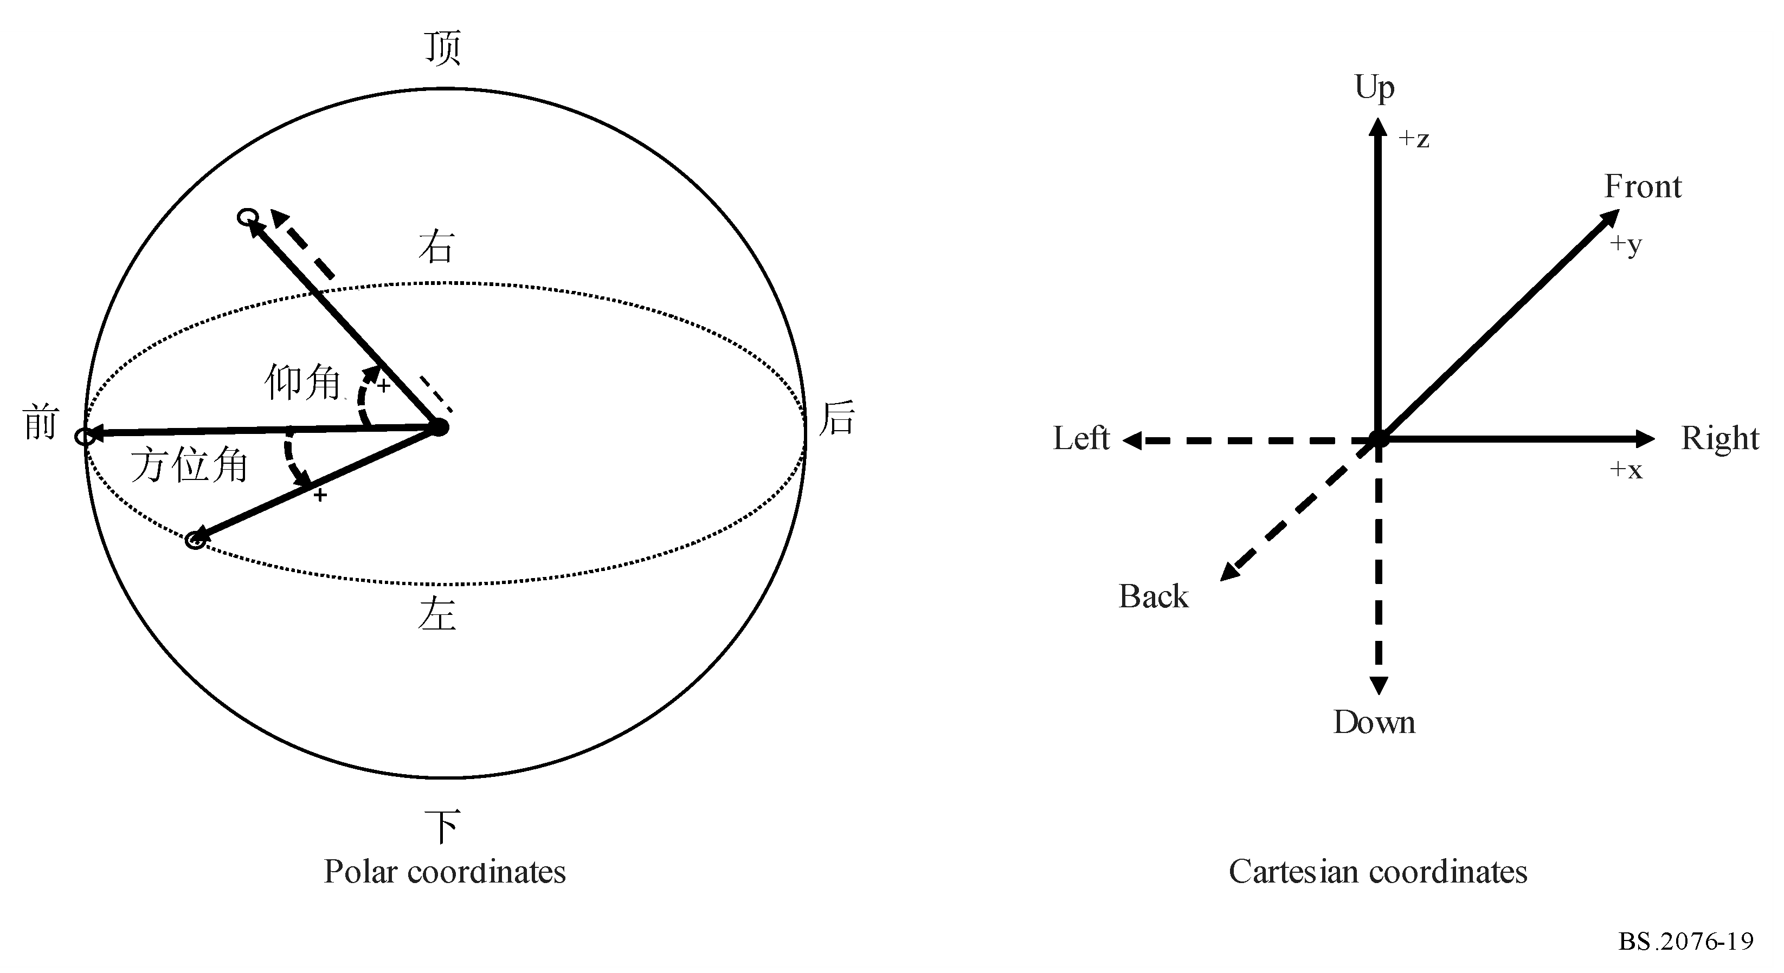

笛卡尔坐标

极坐标

前

左

后

距离

上

右

下

如果在坐标系中使用经归一化的距离，那么通过乘以audioPackFormat中的absoluteDistance参数，可以按比例缩放为绝对距离。

对于基础场景的音频，坐标系也是基于笛卡尔坐标系的，但轴不同。原因是高保真立体声音响的发展，其经常使用这些轴。在这种情况下，每个轴的方向为：

**• X** – 从前到后，向前为正值。

**• Y** – 从左到右，向左为正值。

**• Z** – 从上到下，向上为正值。

为避免与其他笛卡尔坐标系相混淆，建议将坐标轴标记为“X_HOA”、“Y_HOA”和“Z_HOA”。然而，HOA组成部件定义不太可能包括坐标信息，因此该信息的主要目的在确保正确完成渲染。

根据下面的图20使用基于场景的音频的球坐标系。

图20

用于HOA的球面和笛卡尔坐标系

顶

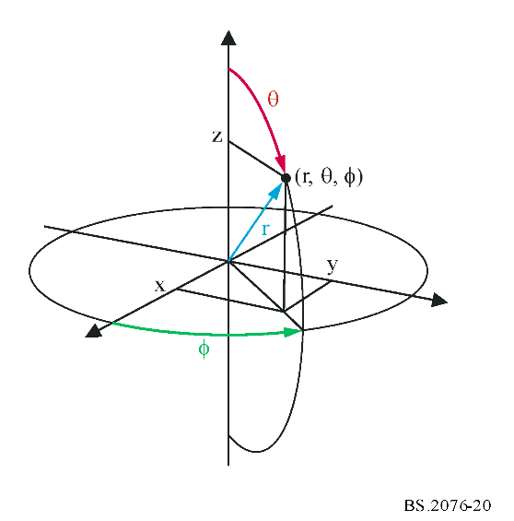

左

前

# 9 基于对象的参数描述

## 9.1 增益

**增益**参数是一个线性增益，控制对象中音频信号的电平。在渲染中，信号的电平将被增益值乘。如果未设置增益参数，那么假定值为1.0，这样，将不调整音频信号的电平。

理想情况下，所描述的波形应处于期望的水平，因此无需增益参数（或设置为1.0），而不是依靠增益参数来调整水平。

## 9.2 漫反射

在0.0与1.0之间的**漫反射**值用于描述声音的漫反射程度，其中0.0（默认值）是直接非漫射声音，1.0是完全扩散声音。

## 9.3 channelLock

如果**channelLock**标记设为1，那么渲染器将把音频信号发送给最近的（依据3D位置）声道或扬声器位置。它的一个典型应用情形是对象的确切位置并不重要，需要优先考虑的是不做处理地再现该信号。

可选的maxDistance属性定义对象位置附近的球体的半径r，0 ≤*r*≤ 2。如果在定义的球体中或在其表面上存在一个或多个扬声器，那么对象融入最近的扬声器。如果未定义maxDistance，那么假定一个无穷大的缺省值，这意味着对象应融入所有扬声器中的最近者（无条件的channelLock）。

## 9.4 jumpPosition和interpolationLength

如果**jumpPosition**标记设为0，那么渲染器将在块的整个持续时间上、在位置之间插入一个移动对象。如果它设置为1，它会立即跳转到新的位置。如果**jumpPosition**为1时使用**interpolationLength**属性。**interpolationLength**不应超过块的持续时间。

**interpolationLength**参数允许在一个比下一个更新时间要短的时间周期上插入一个移动对象。出于对象加工的需要，这使得控制可能期望的对象淡入淡出变得可能。如果值设为0，那么对象将无插值地跳转位置。如果当jumpPosition设为1时不包括该属性，那么插值长度将设为0。

建议选择足够小的audioBlockFormat，以避免使用**interpolationLength**参数平滑移动  
对象。

为帮助说明如何解释jumpPosition和interpolationLength，下面图表显示了一系列audioBlockFormats以及dymanic参数的值随时间变化的情况。图21中的第一个例子显示了jumpPosition设置为零（或未使用）时的情况，因此参数（本例中为x）在整个audioBlockFormats的持续时间内插值。由于第一个块的jumpPosition为零，并且不由另一个块继续，所以x值仅在块的末尾已知，并且在此之前未定义。

图21

无jumpPosition的插值



图22中的第二个例子显示了当jumpPosition设置为1并且没有设置interpolationLength时x的值如何变化。x的值在块的开始处设置并在整个持续时间内保持该值。这也表明，第一个块从开始就有一个确定的位置，因此说明建议为一个序列中的第一个块设置jumpPosition为1。

图22

带有jumpPosition设置的插值



图23中的第三个例子显示了interpolationLength属性的使用如何改变块的序列上x的值。在这个例子中，每个interpolationLength设置为0.3，所以x的值在块的前0.3秒内插，然后锁定到块剩余部分的定义值。第一个块的前0.3秒有一个未定义的x值。

图23

用与jumpPosition一起使用的interpolationLength进行插值



图24中的第四个例子显示了如何使用零长度的块来实现位置跳转，但也可以立即进行插值。通过具有零长度的第一块，可确保始终存在初始位置。

图24

使用零长度块的插值



为避免第一个块的未定义行为，第一个块中指定的位置覆盖块的整个长度（无论jumpPosition和interpolationLength属性如何）。

可插入以下参数：位置、宽度、高度、深度、漫反射、增益和对象散度。

audioBlockFormat中的其他参数不应插值，并应在该块的持续时间内保持不变。

## 9.5 zoneExclusion

**zoneExclusion**参数用于动态地重新配置对象渲染器，以便在回放期间“屏蔽掉”某些扬声器区域。这将确保没有任何属于被屏蔽区域的扬声器将用于渲染适用的对象。如今，在制作中使用的典型的区域屏蔽包括两侧和后方。可以同时设置**zoneExclusion**内的多个**区域**子元素，以便屏蔽掉多个区域。缺省是屏蔽掉所有的区域，当zoneExclusion设为一个或多个指明的区域时，则在回放期间这些区域将被“屏蔽掉”。子元素**区域**用于定义单位立方体中的区域坐标。

区域通过在笛卡尔坐标系中使用子元素区域来定义，方法是在3D空间中通过以下方式指定单位长方体的角点：minX、maxX、minY、maxY、minZ、maxZ。在球面坐标系中，该区域由以下定义：minAzimuth、maxAzimuth、minElevation、maxElevation

例如：通过minX=−1.0，maxX=1.0，minY=−1.0，maxY= -1.0，minZ=−1.0，maxZ=1.0，指定后墙。

应避免在连续的块上改变这个参数。

## 9.6 objectDivergence

**objectDivergence**参数（0.0 - 1.0）指明某个对象被对称地分割成一对虚拟对象的数量，以便在原始对象的位置上创建一个幻影对象。虚拟对象之间的信号传播不应造成图像从原始对象位置的偏移，并应在虚拟对象和初始对象间保留功率。**azimuthRange**属性允许指定虚拟对象的相对位置。这可以是使用球坐标的角度，也可以是使用笛卡尔坐标的距离值，当使用球坐标时，一个45度的值将把虚拟对象置于指定对象向左和向右45度的位置上。若不使用该属性，则缺省的角度为45度。当使用笛卡尔坐标时，如果x、y、z是指定对象的位置，则值为0.5会将虚拟对象置于x-0.5、y、z和x + 0.5、y、z。

**objectDivergence**值解析如下：

表47

objectDivergence值

|  |  |
| --- | --- |
| 值 | 描述 |
| 0 | 没有散射，只有最初的对象 |
| 1 | 最大散射，将呈现虚拟对象，在初始位置的两侧产生azimuthRange角度 |

例子：某种LCR扬声器配置、对象直接置于C位置上、LR虚拟对象通过使用一个30度的**azimuthRange**来指定。**objectDivergence**值为0表示没有任何散射，只有中心扬声器将发声。

值为0.5将使所有三个（LCR）扬声器都同等地发声，值为1将使左扬声器和右扬声器同等地发声。

## 9.7 screenRef

**screenRef**标记用于指明对象是否与屏幕相关。

考虑到相比制作屏幕尺寸的本地再现屏幕尺寸，为对所有的屏幕相关对象进行特殊处理，渲染器应可使用screenRef标记。

如果渲染器使用screenRef标记以完成特殊处理，那么它应使用当前经渲染的audioProgramme的参考/监控/制作屏幕尺寸作为参考屏幕。

如果设置了标记，且没有任何audioProgrammeReferenceScreen元素包括在对应的、当前经渲染的audioProgramme中，那么将依据ITU-R BT.1845建议书－在为不同的图像质量水平、显示器尺寸和屏幕高宽比的广播应用定制电视节目时须使用的度量标准导则[6]，隐性地定义参考/制作/监控屏幕。

表48

默认屏幕尺寸

|  |  |
| --- | --- |
| 屏幕左下角的方位角 | 29.0° |
| 屏幕左下角的仰角 | −17.5° |
| 屏幕高宽比 | 1.78 (16:9) |
| 屏幕的宽度 | 58° （如画面系统所定义 3840 x 2160） |

这些球形值可被转换为笛卡尔坐标，假设参考距离为1.0，首先将上述值转换为“标准的”方位角/仰角约定（0°方位角在右耳前部，逆时针地对正的值进行计数；0°仰角在正上方，向下至前地对正的值进行计数），然后利用三角函数获得笛卡尔坐标。这将产生以下值（笛卡尔坐标轴的定向情况如§8所示）：

表49

笛卡尔坐标系中的默认屏幕尺寸

|  |  |
| --- | --- |
| 屏幕中心的X坐标 | 0.0 |
| 屏幕中心的Y坐标 | 0.8341 |
| 屏幕中心的Z坐标 | 0.0 |
| 屏幕高宽比 | 1.78 |
| 屏幕的宽度 | 0.9428 |

## 9.8 重要性

**重要性**参数允许渲染器抛弃重要性低于一定水平的对象，10表示重要性最高，0表示重要性最低。应避免在连续块改变该参数。

# 10 基于场景的参数描述

## 10.1 顺序与度数

**阶数**和**阶数值**的含义基于以下对实值球谐函数的定义：

$$Y_{n}^{m}\left(θ,ϕ\right)= N_{n}^{\left|m\right|}P_{n}^{\left|m\right|}\left(\cos\left(θ\right)\right)\left\{\begin{aligned}\sqrt{2}\cos\left(mϕ\right), m>0 \\ 1, m=0 \\ -\sqrt{2}\sin\left(mϕ\right), m<0\end{aligned}\right.$$

其中：

 为顺序指、为度数值、为方位角，为高程。

 是给定顺序和程度的归一化参数。

 是给定顺序和程度的关联勒让德函数。

关联勒让德函数定义如下：



带有勒让德多项式，不带有Condon-Shortley阶段术语 ${\left(-1\right)}^{m}$。

## 10.2 标准化

当规定N3D为**标准化**时，给出下列等式：

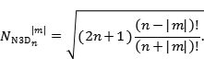

N3D标准化产生一组正交基函数。使用N3D标准化时，高阶分量的能量可能大于分量的能量，当音频数据以整数样本格式存储时，这可能会导致剪切失真。

当规定SN3D为**标准化**时，给出下列等式：

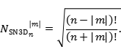

SN3D标准化根据顺序对HOA组件施加权重，使得能量不超过组件的权重。

当**标准化**被指定为FuMa时，信号与Furse-Malham（FuMa）加权一起存储。该系统的权重系数设计用于平移中不超过绝对值1的系数。它还具有-3 dB的n = 0分量权重。它仅限于3阶。

表50

HOA FuMa 标准化

|  |  |  |
| --- | --- | --- |
| **阶数*(*)** | **度数()** | **标准化**  **（相关量）** |
| 0 | 0 |  |
| 1 | 0 |  |
| 1 | 1 |  |
| 2 | 0 |  |
| 2 | 1 |  |
| 2 | 2 |  |
| 3 | 0 |  |
| 3 | 1 |  |
| 3 | 2 |  |
| 3 | 3 |  |

为减少整数采样格式的裁剪风险，SN3D规范化是默认选项。由于其更大的动态范围，建议对浮点样本格式进行N3D标准化，而实际上没有削减的风险。

## 10.3 nfcRefDist

**nfcRefDist**指在基于场景的音频制作过程中使用的参考距离（以米为单位）。该参考距离可用于近场补偿（NFC）的音频渲染[9]。

如果**nfcRefDist**未定义或设置为零，则无须近场补偿渲染。

## 10.4 screenRef

**screenRef**标志用于指示基于场景的程序是否与屏幕有关。

screenRef标志可以被渲染器用于基于场景的内容的特殊适应，考虑与生产屏幕尺寸有关的本地再现屏幕的尺寸。

有关生产屏幕尺寸参数的更多信息，请参阅§ 9.7。

## 10.5 Ambisonics信道编号

所谓的Ambisonics信道编号（ACN）是一种常用的基于秩序和度数组件的信道排序规则：

$$ACN = n^{2}+n+m.$$

可很方便地从 $ACN$ 数字中检索阶数和度数组件。

$n=\left\lfloor \sqrt{ACN}\right\rfloor$,

$$m=ACN-n^{2}-n.$$

# 11 参考文献

[1] ITU-R BS.2266报告－未来音频广播系统的框架

[2] ITU-R BS.1909建议书－对带有或不带伴图的高级多声道立体声系统的性能要求

[3] ITU-R BS.2051建议书－用于节目制作的高级音响系统

[4] ITU-R BS.1352建议书 –交换带有信息技术媒介元数据的音频节目素材的文件格式

[5] ITU-R BS.1770建议书－用于度量音频节目响度和真实峰值音频水平的算法

[6] ITU-R BT.1845建议书－在为不同的图像质量水平、显示器尺寸和屏幕高宽比的广播应用定制电视节目时须使用的度量标准导则

[7] ITU-R BS.2088建议书 –带有元数据的音频节目素材国际交换的长文件格式

[8] ITU-R BS.2094建议书 –音频定义模型的通用定义

[9] Daniel J. Spatial sound encoding including near field effect: Introducing distance coding filters and a viable, new ambisonic format. In 23rd International AES Conference: Signal Processing in Audio Recording and Reproduction 2003

附件2  
（资料性）  
  
ADM用法示例

附件2包含关于使用ADM的元数据的例子，这些有助于说明如何使用ADM，但不应被视为对音频定义的参考。

# 1 基于声道的例子

最常用的音频仍是基于声道的，当中，文件内的音轨各代表一个静态的音频声道。本例展示了如何定义两个音轨、流和声道；以及有关立体声的包。音轨和流定义针对的是PCM音频。定义了两个对象，都是立体声，但包含不同的内容，因此使用了4个音轨。本例使用一个称为“纪录片”的节目，包含“音乐”和“演讲”，各定义为独立的立体声对象。

本例中格式相关的元素表示定义标准参考集的一个小的子集。在实践中，该XML代码将是标准参考文件的一部分，不会包括在BWF文件中。所有这些都将需要是一个<chna>块，参考audioTrackFormat、audioPackFormat以及audioObject、audioContent和audioProgramme要求的任何额外的XML。

## 1.1 元素概述

这些是在描述的格式部分的各个元素：

表51

格式元素基于信道的示例

|  |  |  |  |
| --- | --- | --- | --- |
| 元素 | ID | 名称 | 描述 |
| audioTrackFormat | AT_00010001_01 | PCM_FrontLeft | 将音轨定义为PCM |
| audioTrackFormat | AT_00010002_01 | PCM_FrontRight | 将音轨定义为PCM |
| audioStreamFormat | AS_00010001 | PCM_FrontLeft | 将流定义为PCM |
| audioStreamFormat | AS_00010002 | PCM_FrontRight | 将流定义为PCM |
| audioChannelFormat & audioBlockFormat | AC_00010001 AB_00010001_00000001 | FrontLeft | 通过一个位置和扬声器参考，将声道描述为左前。 |
| audioChannelFormat & audioBlockFormat | AC_00010002 AB_00010002_00000001 | FrontRight | 通过一个位置和扬声器参考，将声道描述为右前。 |
| audioPackFormat | AP_00010002 | 立体声 | 定义一个参考2个声道的立体声包 |

这些是在描述的内容部分的各个元素：

表52

内容元素基于信道的示例

|  |  |  |  |
| --- | --- | --- | --- |
| 元素 | ID | 名称 | 描述 |
| audioObject | AO_1001 | 音乐 | 有关“音乐”的对象，立体声格式 |
| audioObject | AO_1002 | 演讲 | 有关“演讲”的对象，立体声格式 |
| audioContent | ACO_1001 | 音乐 | 音乐内容 |
| audioContent | ACO_1002 | 演讲 | 演讲内容 |
| audioProgramme | APR_1001 | 纪录片 | 包含“音乐”和“演讲”内容的“纪录片”节目 |

## 1.2 元素关系

图显示了已定义的各元素之间如何相互关联。图的上半部分涉及描述2个声道立体声格式的各元素。图的中间部分的*<chna>*块显示了4个音轨如何连接至格式定义。内容定义元素位于图的底部，audioObject元素包含对< chna>块中UID的音轨UID参考。

图25

基于信道的示例图表



块

## 1.3 编码样例

为清楚起见，本XML编码样例不包括audioFormatExtended父元素和XML头。

编码第一节包含格式元素，它可以包含在标准定义的参考文件中：

|  |
| --- |
| <!-- ############ -->  <!-- PACKS -->  <!-- ############ -->  <audioPackFormat audioPackFormatID="AP_00010002" audioPackFormatName="Stereo" typeLabel="0001" typeDefinition="DirectSpeakers">  <audioChannelFormatIDRef>AC_00010001</audioChannelFormatIDRef>  <audioChannelFormatIDRef>AC_00010002</audioChannelFormatIDRef>  </audioPackFormat>  <!-- ############ -->  <!-- CHANNELS -->  <!-- ############ -->    <audioChannelFormat audioChannelFormatID="AC_00010001" audioChannelFormatName="FrontLeft" typeLabel="0001" typeDefinition="DirectSpeakers">  <audioBlockFormat audioBlockFormatID="AB_00010001_00000001">  <speakerLabel>M+030</speakerLabel>  <position coordinate="azimuth">30.0</position>  <position coordinate="elevation">0.0</position>  <position coordinate="distance">1.0</position>  </audioBlockFormat>  </audioChannelFormat>  <audioChannelFormat audioChannelFormatID="AC_00010002" audioChannelFormatName="FrontRight" typeLabel="0001" typeDefinition="DirectSpeakers">  <audioBlockFormat audioBlockFormatID="AB_00010002_00000001">  <speakerLabel>M-030</speakerLabel>  <position coordinate="azimuth">-30.0</position>  <position coordinate="elevation">0.0</position>  <position coordinate="distance">1.0</position>  </audioBlockFormat>  </audioChannelFormat>  <!-- ############ -->  <!-- STREAMS -->  <!-- ############ -->    <audioStreamFormat audioStreamFormatID="AS_00010001" audioStreamFormatName="PCM_FrontLeft" formatLabel="0001" formatDefinition="PCM">  <audioChannelFormatIDRef>AC_00010001</audioChannelFormatIDRef>  <audioTrackFormatIDRef>AT_00010001_01</audioTrackFormatIDRef>  </audioStreamFormat>  <audioStreamFormat audioStreamFormatID="AS_00010002" audioStreamFormatName="PCM_FrontRight" formatLabel="0001" formatDefinition="PCM">  <audioChannelFormatIDRef>AC_00010002</audioChannelFormatIDRef>  <audioTrackFormatIDRef>AT_00010002_01</audioTrackFormatIDRef>  </audioStreamFormat>  <!-- ############ -->  <!-- AUDIO TRACKS -->  <!-- ############ -->  <audioTrackFormat audioTrackFormatID="AT_00010001_01" audioTrackFormatName="PCM_FrontLeft" formatLabel="0001" formatDefinition="PCM">  <audioStreamFormatIDRef>AS_00010001</audioStreamFormatIDRef>  </audioTrackFormat>  <audioTrackFormat audioTrackFormatID="AT_00010002_01" audioTrackFormatName="PCM_FrontRight" formatLabel="0001" formatDefinition="PCM">  <audioStreamFormatIDRef>AS_00010002</audioStreamFormatIDRef>  </audioTrackFormat> |

编码第二节包含内容部分，它得包含在BWF文件的<axml>块中：

|  |
| --- |
| <!-- ############ -->  <!-- PROGRAMMES -->  <!-- ############ -->  <audioProgramme audioProgrammeID="APR_1001" audioProgrammeName="Documentary">  <audioContentIDRef>ACO_1001</audioContentIDRef>  <audioContentIDRef>ACO_1002</audioContentIDRef>  </audioProgramme>  <!-- ############ -->  <!-- CONTENTS -->  <!-- ############ -->  <audioContent audioContentID="ACO_1001" audioContentName="Music">  <audioObjectIDRef>AO_1001</audioObjectIDRef>  <loudnessMetadata>  <integratedLoudness>-28.0</integratedLoudness>  </loudnessMetadata>  </audioContent>  <audioContent audioContentID="ACO_1002" audioContentName="Speech">  <audioObjectIDRef>AO_1002</audioObjectIDRef>  <loudnessMetadata>  <integratedLoudness>-23.0</integratedLoudness>  </loudnessMetadata>  </audioContent>  <!-- ############ -->  <!-- OBJECTS -->  <!-- ############ -->  <audioObject audioObjectID="AO_1001" audioObjectName="Music" start="00:00:00.00000">  <audioPackFormatIDRef>AP_00010002</audioPackFormatIDRef>  <audioTrackUIDRef>ATU_00000001</audioTrackUIDRef>  <audioTrackUIDRef>ATU_00000002</audioTrackUIDRef>  </audioObject>  <audioObject audioObjectID="AO_1002" audioObjectName="Speech" start="00:00:00.00000">  <audioPackFormatIDRef>AP_00010002</audioPackFormatIDRef>  <audioTrackUIDRef>ATU_00000003</audioTrackUIDRef>  <audioTrackUIDRef>ATU_00000004</audioTrackUIDRef>  </audioObject>  <!-- ############ -->  <!-- AUDIO TRACK UIDs -->  <!-- ############ -->  <audioTrackUID UID="ATU_00000001">  <audioTrackFormatIDRef>AT_00010001_01</audioTrackFormatIDRef>  <audioPackFormatIDRef>AP_00010002</audioPackFormatIDRef>  </audioTrackUID>  <audioTrackUID UID="ATU_00000002">  <audioTrackFormatIDRef>AT_00010002_01</audioTrackFormatIDRef>  <audioPackFormatIDRef>AP_00010002</audioPackFormatIDRef>  </audioTrackUID>  <audioTrackUID UID="ATU_00000003">  <audioTrackFormatIDRef>AT_00010001_01</audioTrackFormatIDRef>  <audioPackFormatIDRef>AP_00010002</audioPackFormatIDRef>  </audioTrackUID>  <audioTrackUID UID="ATU_00000004">  <audioTrackFormatIDRef>AT_00010002_01</audioTrackFormatIDRef>  <audioPackFormatIDRef>AP_00010002</audioPackFormatIDRef>  </audioTrackUID> |

# 2 基于对象的例子

为了演示在基于对象的音频中如何使用ADM，此处给出了一个简单的例子，使用一个单一的对象。本例使用audioChannelFormat内的多个audioBlockFormat来描述一个称为“Car”的对象的动态属性。audioBlockFormat使用开始时间和持续时间属性来构建与时间有关的元数据，从而使得对象的位置能在空间中移动。

## 2.1 元素概述

这些是在描述的格式部分的各个元素：

表53

格式元素基于对象的示例

|  |  |  |  |
| --- | --- | --- | --- |
| 元素 | ID | 名称 | 描述 |
| audioTrackFormat | AT_00031001_01 | PCM_Car1 | 将音轨定义为PCM |
| audioStreamFormat | AS_00031001 | PCM_Car1 | 将流定义为PCM |
| audioChannelFormat & audioBlockFormat | AC_00031001 AB_00031001_00000001 AB_00031001_00000002 AB_00031001_00000003 | Car1 | 将声道描述为一个对象类型，它包含三个块，每个块带有不同的位置元数据。 |
| audioPackFormat | AP_00031001 | Car | 定义一个参考1个声道的包 |

这些是在描述的内容部分的各个元素：

表54

内容元素基于对象的示例

|  |  |  |  |
| --- | --- | --- | --- |
| 元素 | ID | 名称 | 描述 |
| audioObject | AO_1001 | Car | 有关“Car”的对象，立体声格式 |
| audioContent | ACO_1001 | Cars | “Cars”内容 |
| audioProgramme | APR_1001 | CarsSounds | 包含“Cars”内容的“CarsSounds”节目 |

## 2.2 元素关系

图显示了已定义的各元素之间如何相互关联。图的上半部分涉及描述包含3个块的单个声道对象的各元素。图的中间部分的*<chna>*块显示了单个音轨如何连接至格式定义。内容定义元素位于图的底部，audioObject元素包含对*<chna>*块中UID的音轨UID参考。

图26

基于对象的示例图表



块

## 2.3 编码样例

为清楚起见，本XML编码样例不包括audioFormatExtended父元素和XML头。摘录的编码包含格式元素和内容元素：

|  |
| --- |
| <!-- ############ -->  <!-- PROGRAMMES -->  <!-- ############ -->  <audioProgramme audioProgrammeID="APR_1001" audioProgrammeName="CarsSounds">  <audioContentIDRef>ACO_1001</audioContentIDRef>  </audioProgramme>  <!-- ############ -->  <!-- CONTENTS -->  <!-- ############ -->  <audioContent audioContentID="ACO_1001" audioContentName="Cars">  <audioObjectIDRef>AO_1001</audioObjectIDRef>  <loudnessMetadata>  <integratedLoudness>-23.0</integratedLoudness>  </loudnessMetadata>  </audioContent>  <!-- ############ -->  <!-- OBJECTS -->  <!-- ############ -->  <audioObject audioObjectID="AO_1001" audioObjectName="Car" start="00:00:00.00000">  <audioPackFormatIDRef>AP_00031001</audioPackFormatIDRef>  <audioTrackUIDRef>ATU_00000001</audioTrackUIDRef>  </audioObject>  <!-- ############ -->  <!-- PACKS -->  <!-- ############ -->  <audioPackFormat audioPackFormatID="AP_00031001" audioPackFormatName="Car" typeLabel="0003" typeDefinition="Objects">  <audioChannelFormatIDRef>AC_00031001</audioChannelFormatIDRef>  </audioPackFormat>  <!-- ############ -->  <!-- CHANNELS -->  <!-- ############ -->  <audioChannelFormat audioChannelFormatID="AC_00031001" audioChannelFormatName="Car1" typeLabel="0003" typeDefinition="Objects">  <audioBlockFormat audioBlockFormatID="AB_00031001_00000001" rtime="00:00:00.00000" duration="00:00:05.00000">  <position coordinate="azimuth">-22.5</position>  <position coordinate="elevation">5.0</position>  <position coordinate="distance">1.0</position>  </audioBlockFormat>  <audioBlockFormat audioBlockFormatID="AB_00031001_00000002" rtime="00:00:05.00000" duration="00:00:10.00000">  <position coordinate="azimuth">-24.5</position>  <position coordinate="elevation">6.0</position>  <position coordinate="distance">0.9</position>  </audioBlockFormat>  <audioBlockFormat audioBlockFormatID="AB_00031001_00000003" rtime="00:00:15.00000" duration="00:00:20.00000">  <position coordinate="azimuth">-26.5</position>  <position coordinate="elevation">7.0</position>  <position coordinate="distance">0.8</position>  </audioBlockFormat>  </audioChannelFormat>  <!-- ############ -->  <!-- STREAMS -->  <!-- ############ -->  <audioStreamFormat audioStreamFormatID="AS_00031001" audioStreamFormatName="PCM_Car1" formatLabel="0001" formatDefinition="PCM">  <audioChannelFormatIDRef>AC_00031001</audioChannelFormatIDRef>  <audioTrackFormatIDRef>AT_00031001_01</audioTrackFormatIDRef>  </audioStreamFormat>  <!-- ############ -->  <!-- AUDIO TRACKS -->  <!-- ############ -->  <audioTrackFormat audioTrackFormatID="AT_00031001_01" audioTrackFormatName="PCM_Car1" formatLabel="0001" formatDefinition="PCM">  <audioStreamFormatIDRef>AS_00031001</audioStreamFormatIDRef>  </audioTrackFormat> |

# 3 基于场景的例子

音频的另一个主要类型是基于场景的，当中，音频声道代表高保真环绕立体声系统/HOA组成部件。其用法非常类似于基于声道的方法的用法，主要区别在audioBlockFormat内使用的参数。本例显示了一个简单的一阶高保真环绕立体声系统（使用N3D方法）配置，它使用映射至4个音轨的4个声道。如同基于声道的方法，将在一个标准的参考文件中定义格式元素，这样，在实践中就不需要包含在BWF文件本身中。

## 3.1 元素概述

这些是在描述的格式部分的各个元素：

表55

格式元素基于场景的示例

| 元素 | ID | 名称 | 描述 |
| --- | --- | --- | --- |
| audioTrackFormat | AT_00040101_01 | PCM_N3D_ACN_0 | 将音轨定义为PCM |
| audioTrackFormat | AT_00040102_01 | PCM_N3D_ACN_1 | 将音轨定义为PCM |
| audioTrackFormat | AT_00040103_01 | PCM_N3D_ACN_2 | 将音轨定义为PCM |
| audioTrackFormat | AT_00040104_01 | PCM_N3D_ACN_3 | 将音轨定义为PCM |
| audioStreamFormat | AS_00040101 | PCM_N3D_ACN_0 | 将流定义为PCM |
| audioStreamFormat | AS_00040102 | PCM_N3D_ACN_1 | 将流定义为PCM |
| audioStreamFormat | AS_00040103 | PCM_N3D_ACN_2 | 将流定义为PCM |
| audioStreamFormat | AS_00040104 | PCM_N3D_ACN_3 | 将流定义为PCM |
| audioChannelFormat & audioBlockFormat | AC_00040101 AB_00040101_00000001 | N3D_ACN_0 | 将声道描述为ACN0 HOA 组成部件 |
| audioChannelFormat & audioBlockFormat | AC_00040102 AB_00040102_00000001 | N3D_ACN_1 | 将声道描述为ACN1 HOA 组成部件 |
| audioChannelFormat & audioBlockFormat | AC_00040103 AB_00040103_00000001 | N3D_ACN_2 | 将声道描述为ACN2 HOA 组成部件 |
| audioChannelFormat & audioBlockFormat | AC_00040104 AB_00040104_00000001 | N3D_ACN_3 | 将声道描述为ACN3 HOA 组成部件 |
| audioPackFormat | AP_00040011 | 3D_order1_N3D_ACN | 参考4个ACN声道，定义 1个一阶HOA包 |

这些是在描述的内容部分的各个元素：

表56

内容元素的基于场景的示例

|  |  |  |  |
| --- | --- | --- | --- |
| 元素 | ID | 名称 | 描述 |
| audioObject | AO_1001 | BackgroundHOA | 有关“BackgroundHOA”的对象，一阶HOA格式 |
| audioContent | ACO_1001 | Background | “Background”内容 |
| audioProgramme | APR_1001 | HOADemo | 包含“Background”内容的“HOADemo” |

## 3.2 元素关系

图显示了已定义的各元素之间如何相互关联。图的上半部分涉及描述一阶HOA（N3D方法）4声道的各元素。图的中间部分的*<chna>*块显示了4个音轨如何连接至格式定义。内容定义元素位于图的底部，audioObject元素包含对*<chna>*块中UID的音轨UID参考。

图27

基于场景的示例图表



块

## 3.3 编码样例

为清楚起见，本XML编码样例不包括audioFormatExtended父元素和XML头。编码第一节包含格式元素，它可以包含在标准的参考文件中：

|  |
| --- |
| <!-- ############ -->  <!-- PACKS -->  <!-- ############ -->  <audioPackFormat audioPackFormatID="AP_00040011" audioPackFormatName="3D_order1_N3D_ACN" typeLabel="0004" typeDefinition="HOA">  <normalization>N3D</normalization>  <audioChannelFormatIDRef>AC_00040101</audioChannelFormatIDRef>  <audioChannelFormatIDRef>AC_00040102</audioChannelFormatIDRef>  <audioChannelFormatIDRef>AC_00040103</audioChannelFormatIDRef>  <audioChannelFormatIDRef>AC_00040104</audioChannelFormatIDRef>  </audioPackFormat>  <!-- ############ -->  <!-- CHANNELS -->  <!-- ############ -->  <audioChannelFormat audioChannelFormatID="AC_00040101" audioChannelFormatName="N3D_ACN_0" typeDefinition="HOA">  <audioBlockFormat audioBlockFormatID="AB_00040101_00000001">  <degree>0</degree>  <order>0</order>  <normalization>N3D</normalization>  </audioBlockFormat>  </audioChannelFormat>  <audioChannelFormat audioChannelFormatID="AC_00040102" audioChannelFormatName="N3D_ACN_1" typeDefinition="HOA">  <audioBlockFormat audioBlockFormatID="AB_00040102_00000001">  <degree>1</degree>  <order>-1</order>  <normalization>N3D</normalization>  </audioBlockFormat>  </audioChannelFormat>  <audioChannelFormat audioChannelFormatID="AC_00040103" audioChannelFormatName="N3D_ACN_2" typeDefinition="HOA">  <audioBlockFormat audioBlockFormatID="AB_00040103_00000001">  <degree>1</degree>  <order>0</order>  <normalization>N3D</normalization>  </audioBlockFormat>  </audioChannelFormat>  <audioChannelFormat audioChannelFormatID="AC_00040104" audioChannelFormatName="N3D_ACN_3" typeDefinition="HOA">  <audioBlockFormat audioBlockFormatID="AB_00040104_00000001">  <degree>1</degree>  <order>1</order>  <normalization>N3D</normalization>  </audioBlockFormat>  </audioChannelFormat>  <!-- ############ -->  <!-- STREAMS -->  <!-- ############ -->  <audioStreamFormat audioStreamFormatID="AS_00040101" audioStreamFormatName="PCM_N3D_ACN_0" formatLabel="0001" formatDefinition="PCM">  <audioChannelFormatIDRef>AC_00040101</audioChannelFormatIDRef>  <audioTrackFormatIDRef>AT_00040101_01</audioTrackFormatIDRef>  </audioStreamFormat>  <audioStreamFormat audioStreamFormatID="AS_00040102" audioStreamFormatName="PCM_N3D_ACN_1" formatLabel="0001" formatDefinition="PCM">  <audioChannelFormatIDRef>AC_00040102</audioChannelFormatIDRef>  <audioTrackFormatIDRef>AT_00040102_01</audioTrackFormatIDRef>  </audioStreamFormat>  <audioStreamFormat audioStreamFormatID="AS_00040103" audioStreamFormatName="PCM_N3D_ACN_2" formatLabel="0001" formatDefinition="PCM">  <audioChannelFormatIDRef>AC_00040103</audioChannelFormatIDRef>  <audioTrackFormatIDRef>AT_00040103_01</audioTrackFormatIDRef>  </audioStreamFormat>  <audioStreamFormat audioStreamFormatID="AS_00040104" audioStreamFormatName="PCM_N3D_ACN_3" formatLabel="0001" formatDefinition="PCM">  <audioChannelFormatIDRef>AC_00040104</audioChannelFormatIDRef>  <audioTrackFormatIDRef>AT_00040104_01</audioTrackFormatIDRef>  </audioStreamFormat>  <!-- ############ -->  <!-- AUDIO TRACKS -->  <!-- ############ -->  <audioTrackFormat audioTrackFormatID="AT_00040101_01" audioTrackFormatName="PCM_N3D_ACN_0" formatLabel="0001" formatDefinition="PCM">  <audioStreamFormatIDRef>AS_00040101</audioStreamFormatIDRef>  </audioTrackFormat>  <audioTrackFormat audioTrackFormatID="AT_00040102_01" audioTrackFormatName="PCM_N3D_ACN_1" formatLabel="0001" formatDefinition="PCM">  <audioStreamFormatIDRef>AS_00040102</audioStreamFormatIDRef>  </audioTrackFormat>  <audioTrackFormat audioTrackFormatID="AT_00040103_01" audioTrackFormatName="PCM_N3D_ACN_2" formatLabel="0001" formatDefinition="PCM">  <audioStreamFormatIDRef>AS_00040103</audioStreamFormatIDRef>  </audioTrackFormat>  <audioTrackFormat audioTrackFormatID="AT_00040104_01" audioTrackFormatName="PCM_N3D_ACN_3" formatLabel="0001" formatDefinition="PCM">  <audioStreamFormatIDRef>AS_00040104</audioStreamFormatIDRef>  </audioTrackFormat> |

编码第二节包含内容部分，它得包含在BWF文件的<axml>块中：

|  |
| --- |
| <!-- ############ -->  <!-- PROGRAMMES -->  <!-- ############ -->  <audioProgramme audioProgrammeID="APR_1001" audioProgrammeName="HOADemo">  <audioContentIDRef>ACO_1001</audioContentIDRef>  </audioProgramme>  <!-- ############ -->  <!-- CONTENTS -->  <!-- ############ -->  <audioContent audioContentID="ACO_1001" audioContentName="Background">  <audioObjectIDRef>AO_1001</audioObjectIDRef>  </audioContent>  <!-- ############ -->  <!-- OBJECTS -->  <!-- ############ -->  <audioObject audioObjectID="AO_1001" audioObjectName="BackgroundHOA">  <audioPackFormatIDRef>AP_00040011</audioPackFormatIDRef>  <audioTrackUIDRef>ATU_00000001</audioTrackUIDRef>  <audioTrackUIDRef>ATU_00000002</audioTrackUIDRef>  <audioTrackUIDRef>ATU_00000003</audioTrackUIDRef>  <audioTrackUIDRef>ATU_00000004</audioTrackUIDRef>  </audioObject>  <!-- ############ -->  <!-- AUDIO TRACK UIDs -->  <!-- ############ -->  <audioTrackUID UID="ATU_00000001">  <audioTrackFormatIDRef>AT_00040101_01</audioTrackFormatIDRef>  <audioPackFormatIDRef>AP_00040011</audioPackFormatIDRef>  </audioTrackUID>  <audioTrackUID UID="ATU_00000002">  <audioTrackFormatIDRef>AT_00040102_01</audioTrackFormatIDRef>  <audioPackFormatIDRef>AP_00040011</audioPackFormatIDRef>  </audioTrackUID>  <audioTrackUID UID="ATU_00000003">  <audioTrackFormatIDRef>AT_00040103_01</audioTrackFormatIDRef>  <audioPackFormatIDRef>AP_00040011</audioPackFormatIDRef>  </audioTrackUID>  <audioTrackUID UID="ATU_00000004">  <audioTrackFormatIDRef>AT_00040104_01</audioTrackFormatIDRef>  <audioPackFormatIDRef>AP_00040011</audioPackFormatIDRef>  </audioTrackUID> |

# 4 资料交换格式映射例子

ADM旨在不仅允许BW文件成为一个灵活的多声道文件格式，而且允许融入其他的文件格式。就指定其音频格式而言，目前，资料交换格式（（MXF）－SMPTE 377M）（它既承载视频又承载音频）的能力相当有限。对BW文件，MXF文件可以以一种类似的方式来使用ADM，以便实现全面的音频格式描述。

MXF文件通常EBU R123[2]（“有关文件交换的EBU音轨分配”）音轨配置。这是一组有关2 – 16之间音轨文件或流的、基于声道和基于矩阵的音轨分配。本例将显示ADM如何展现一个特殊的R123配置，它适用于MXF。

本例将演示如何通过ADM来展现4a R123配置。该配置使用4个音轨：

表57

MXF示例音轨配置

|  |  |  |
| --- | --- | --- |
| 音轨数量 | 音轨使用 | 组 |
| 1 | 立体声左（PCM） | PCM立体声对 |
| 2 | 立体声右（PCM） |
| 3 | MCA（编码音频） | 多声道编码音频流 |
| 4 | MCA（编码音频） |

## 4.1 元素概述

这些是在描述的格式部分的各个元素：

表58

MXF示例格式元素

|  |  |  |  |
| --- | --- | --- | --- |
| 元素 | ID | 名称 | 描述 |
| audioTrackFormat | AT_00010001_01 | PCM_FrontLeft | 将音轨定义为PCM |
| audioTrackFormat | AT_00010002_01 | PCM_FrontRight | 将音轨定义为PCM |
| audioTrackFormat | AT_10011001_01 | CodedAudio1 | 将音轨定义为包含编码数据 |
| audioTrackFormat | AT_10011001_02 | CodedAudio2 | 将音轨定义为包含编码数据 |
| audioStreamFormat | AS_00010001 | PCM_FrontLeft | 将流定义为PCM |
| audioStreamFormat | AS_00010002 | PCM_FrontRight | 将流定义为PCM |
| audioStreamFormat | AS_10011001 | CodedAudio_5.1 | 将流定义为编码数据 |
| audioChannelFormat & audioBlockFormat | AC_00010001 AB_00010001_00000001 | FrontLeft | 通过一个位置和扬声器参考， 将声道描述为左前 |
| audioChannelFormat & audioBlockFormat | AC_00010002 AB_00010002_00000001 | FrontRight | 通过一个位置和扬声器参考， 将声道描述为右前 |

表58 (结束)

|  |  |  |  |
| --- | --- | --- | --- |
| 元素 | ID | 名称 | 描述 |
| audioChannelFormat & audioBlockFormat | AC_00010003 AB_00010003_00000001 | FrontCentre | 通过一个位置和扬声器参考， 将声道描述为中前 |
| audioChannelFormat & audioBlockFormat | AC_00010004 AB_00010004_00000001 | LFE | 通过一个位置和扬声器参考， 将声道描述为LFE |
| audioChannelFormat & audioBlockFormat | AC_00010005 AB_00010005_00000001 | SurroundLeft | 通过一个位置和扬声器参考， 将声道描述为环绕左 |
| audioChannelFormat & audioBlockFormat | AC_00010006 AB_00010006_00000001 | SurroundRight | 通过一个位置和扬声器参考， 将声道描述为环绕右 |
| audioPackFormat | AP_00010002 | 立体声 | 定义一个参考两个声道的立体声包 |
| audioPackFormat | AP_00010003 | 5.1 | 定义一个参考六个声道的5.1包 |

这些是在描述的内容部分的各个元素：

表59

MXF示例内容元素

|  |  |  |  |
| --- | --- | --- | --- |
| 元素 | ID | 名称 | 名称 |
| audioObject | AO_1041 | R123_4a | 有关R123 4a配置的对象 |
| audioObject | AO_1002 | R123_Stereo | 有关立体声的对象 |
| audioObject | AO_1004 | R123_5.1 | 有关5.1的对象 |

## 4.2 元素关系

图显示了已定义的各元素之间如何相互关联。图的上半部分涉及描述2声道立体声PCM格式和六声道编码音频5.1编码格式的各元素。在编码音频部分中，两种audioTrackFormat参考一种单一的audioStreamFormat，原因是Dolby E要求两个音轨结合在一起来解码音频信号。编码音频audioStreamFormat参考一种audioPackFormat，原因是它代表一组声道，而非一个单一的声道。该5.1 audioPackFormat参考六种audioChannelFormat，用于描述每个声道。

R123 4a配置通过一个audioObject（称为“R123_4a”）来展现，参考了2个进一步的audioObject（有关立体声和5.1组），它包含对audioTrackUID的参考。这展示了audioObject的嵌套特性。

由于MXF不表征<chna>块，因此它使用audioTrackUID的子元素来生成对MXF文件内关键要素的参考。audioMXFLookUp子元素旨在促进这些关系。

图28

MXF测绘示例图表



## 4.3 编码样例

为清楚起见，本XML编码样例不包括audioFormatExtended父元素和XML头。编码第一节包含格式元素，它可以包含在标准的参考文件中：

|  |
| --- |
| <!-- ############ -->  <!-- PACKS -->  <!-- ############ -->  <audioPackFormat audioPackFormatID="AP_00010002" audioPackFormatName="Stereo" typeLabel="0001" typeDefinition="DirectSpeakers">  <audioChannelFormatIDRef>AC_00010001</audioChannelFormatIDRef>  <audioChannelFormatIDRef>AC_00010002</audioChannelFormatIDRef>  </audioPackFormat>  <audioPackFormat audioPackFormatID="AP_00010003" audioPackFormatName="5.1" typeLabel="0001" typeDefinition="DirectSpeakers">  <audioChannelFormatIDRef>AC_00010001</audioChannelFormatIDRef>  <audioChannelFormatIDRef>AC_00010002</audioChannelFormatIDRef>  <audioChannelFormatIDRef>AC_00010003</audioChannelFormatIDRef>  <audioChannelFormatIDRef>AC_00010004</audioChannelFormatIDRef>  <audioChannelFormatIDRef>AC_00010005</audioChannelFormatIDRef>  <audioChannelFormatIDRef>AC_00010006</audioChannelFormatIDRef>  </audioPackFormat>  <!-- ############ -->  <!-- CHANNELS -->  <!-- ############ -->  <audioChannelFormat audioChannelFormatID="AC_00010001" audioChannelFormatName="FrontLeft" typeLabel="0001" typeDefinition="DirectSpeakers">  <audioBlockFormat audioBlockFormatID="AB_00010001_00000001">  <speakerLabel>M+030</speakerLabel>  <position coordinate="azimuth">30.0</position>  <position coordinate="elevation">0.0</position>  <position coordinate="distance">1.0</position>  </audioBlockFormat>  </audioChannelFormat>  <audioChannelFormat audioChannelFormatID="AC_00010002" audioChannelFormatName="FrontRight" typeLabel="0001" typeDefinition="DirectSpeakers">  <audioBlockFormat audioBlockFormatID="AB_00010002_00000001">  <speakerLabel>M-030</speakerLabel>  <position coordinate="azimuth">-30.0</position>  <position coordinate="elevation">0.0</position>  <position coordinate="distance">1.0</position>  </audioBlockFormat>  </audioChannelFormat>  <audioChannelFormat audioChannelFormatID="AC_00010003" audioChannelFormatName="FrontCentre" typeLabel="0001" typeDefinition="DirectSpeakers">  <audioBlockFormat audioBlockFormatID="AB_00010003_00000001">  <speakerLabel>M+000</speakerLabel>  <position coordinate="azimuth">0.0</position>  <position coordinate="elevation">0.0</position>  <position coordinate="distance">1.0</position>  </audioBlockFormat>  </audioChannelFormat>  <audioChannelFormat audioChannelFormatID="AC_00010004" audioChannelFormatName="LFE" typeLabel="0001" typeDefinition="DirectSpeakers">  <frequency typeDefinition="lowPass">120</frequency>  <audioBlockFormat audioBlockFormatID="AB_00010004_00000001">  <speakerLabel>LFE</speakerLabel>  <position coordinate="azimuth">0.0</position>  <position coordinate="elevation">-20.0</position>  <position coordinate="distance">1.0</position>  </audioBlockFormat>  </audioChannelFormat>  <audioChannelFormat audioChannelFormatID="AC_00010005" audioChannelFormatName="SurroundLeft" typeLabel="0001" typeDefinition="DirectSpeakers">  <audioBlockFormat audioBlockFormatID="AB_00010005_00000001">  <speakerLabel>M+110</speakerLabel>  <position coordinate="azimuth">110.0</position>  <position coordinate="elevation">0.0</position>  <position coordinate="distance">1.0</position>  </audioBlockFormat>  </audioChannelFormat>  <audioChannelFormat audioChannelFormatID="AC_00010006" audioChannelFormatName="SurroundRight" typeLabel="0001" typeDefinition="DirectSpeakers">  <audioBlockFormat audioBlockFormatID="AB_00010006_00000001">  <speakerLabel>M-110</speakerLabel>  <position coordinate="azimuth">-110.0</position>  <position coordinate="elevation">0.0</position>  <position coordinate="distance">1.0</position>  </audioBlockFormat>  </audioChannelFormat>  <!-- ############ -->  <!-- STREAMS -->  <!-- ############ -->  <audioStreamFormat audioStreamFormatID="AS_00010001" audioStreamFormatName="PCM_FrontLeft" formatLabel="0001" formatDefinition="PCM">  <audioChannelFormatIDRef>AC_00010001</audioChannelFormatIDRef>  <audioTrackFormatIDRef>AT_00010001_01</audioTrackFormatIDRef>  </audioStreamFormat>  <audioStreamFormat audioStreamFormatID="AS_00010002" audioStreamFormatName="PCM_FrontRight" formatLabel="0001" formatDefinition="PCM">  <audioChannelFormatIDRef>AC_00010002</audioChannelFormatIDRef>  <audioTrackFormatIDRef>AT_00010002_01</audioTrackFormatIDRef>  </audioStreamFormat>  <audioStreamFormat audioStreamFormatID="AS_10011001" audioStreamFormatName="CodedAudio_5.1" formatLabel="1001" formatDefinition="CodedAudio">  <audioPackFormatIDRef>AP_00010003</audioPackFormatIDRef>  <audioTrackFormatIDRef>AT_10011001_01</audioTrackFormatIDRef>  <audioTrackFormatIDRef>AT_10011001_02</audioTrackFormatIDRef>  </audioStreamFormat>  <!-- ############ -->  <!-- AUDIO TRACKS -->  <!-- ############ -->  <audioTrackFormat audioTrackFormatID="AT_00010001_01" audioTrackFormatName="PCM_FrontLeft" formatLabel="0001" formatDefinition="PCM">  <audioStreamFormatIDRef>AS_00010001</audioStreamFormatIDRef>  </audioTrackFormat>  <audioTrackFormat audioTrackFormatID="AT_00010002_01" audioTrackFormatName="PCM_FrontRight" formatLabel="0001" formatDefinition="PCM">  <audioStreamFormatIDRef>AS_00010002</audioStreamFormatIDRef>  </audioTrackFormat>  <audioTrackFormat audioTrackFormatID="AT_10011001_01" audioTrackFormatName="CodedAudio1" formatLabel="1001" formatDefinition="data">  <audioStreamFormatIDRef>AS_10011001</audioStreamFormatIDRef>  </audioTrackFormat>  <audioTrackFormat audioTrackFormatID="AT_10011001_02" audioTrackFormatName="CodedAudio2" formatLabel="1001" formatDefinition="data">  <audioStreamFormatIDRef>AS_10011001</audioStreamFormatIDRef>  </audioTrackFormat> |

编码第二节（如下所示）包含内容元素，在这种情况下，audioObject和audioTrackUID应包含在MXF文件中。audioTrackUID包含audioMXFLoopUp元素，指明MXF文件内的关键要素。

|  |
| --- |
| <!-- ############ -->  <!-- OBJECTS -->  <!-- ############ -->  <audioObject audioObjectID="AO_1041" audioObjectName="R123_4a">  <audioObjectIDRef>AO_1002</audioObjectIDRef>  <audioObjectIDRef>AO_1004</audioObjectIDRef>  </audioObject>  <audioObject audioObjectID="AO_1002" audioObjectName="R123_Stereo">  <audioPackFormatIDRef>AP_00010002</audioPackFormatIDRef>  <audioTrackUIDRef>ATU_00000001</audioTrackUIDRef>  <audioTrackUIDRef>ATU_00000002</audioTrackUIDRef>  </audioObject>  <audioObject audioObjectID="AO_1004" audioObjectName="R123_5.1coded">  <audioPackFormatIDRef>AP_00010003</audioPackFormatIDRef>  <audioTrackUIDRef>ATU_00000003</audioTrackUIDRef>  <audioTrackUIDRef>ATU_00000004</audioTrackUIDRef>  </audioObject>  <!-- ############ -->  <!-- AUDIO TRACK UIDs -->  <!-- ############ -->  <audioTrackUID UID="ATU_00000001">  <audioMXFLookUp>  <packageUIDRef>urn:smpte:umid:060a2b34.01010105.01010f20.13000000.540bca53.41434f05.8ce5f4e3.5b72c985</packageUIDRef>  <trackIDRef>MXFTRACK_3</trackIDRef>  <channelIDRef>MXFCHAN_1</channelIDRef>  </audioMXFLookUp>  <audioTrackFormatIDRef>AT_00010001_01</audioTrackFormatIDRef>  <audioPackFormatIDRef>AP_00010002</audioPackFormatIDRef>  </audioTrackUID>  <audioTrackUID UID="ATU_00000002">  <audioMXFLookUp>  <packageUIDRef>urn:smpte:umid:060a2b34.01010105.01010f20.13000000.540bca53.41434f05.8ce5f4e3.5b72c985</packageUIDRef>  <trackIDRef>MXFTRACK_3</trackIDRef>  <channelIDRef>MXFCHAN_2</channelIDRef>  </audioMXFLookUp>  <audioTrackFormatIDRef>AT_00010002_01</audioTrackFormatIDRef>  <audioPackFormatIDRef>AP_00010002</audioPackFormatIDRef>  </audioTrackUID>  <audioTrackUID UID="ATU_00000003">  <audioMXFLookUp>  <packageUIDRef>urn:smpte:umid:060a2b34.01010105.01010f20.13000000.540bca53.41434f05.8ce5f4e3.5b72c985</packageUIDRef>  <trackIDRef>MXFTRACK_3</trackIDRef>  <channelIDRef>MXFCHAN_1</channelIDRef>  </audioMXFLookUp>  <audioTrackFormatIDRef>AT_10011001_01</audioTrackFormatIDRef>  </audioTrackUID>  <audioTrackUID UID="ATU_00000004">  <audioMXFLookUp>  <packageUIDRef>urn:smpte:umid:060a2b34.01010105.01010f20.13000000.540bca53.41434f05.8ce5f4e3.5b72c985</packageUIDRef>  <trackIDRef>MXFTRACK_3</trackIDRef>  <channelIDRef>MXFCHAN_1</channelIDRef>  </audioMXFLookUp>  <audioTrackFormatIDRef>AT_10011001_02</audioTrackFormatIDRef>  </audioTrackUID> |

# 5 个性化的音频示例

为演示如何使用ADM来描述个性化的音频，在此给出了一个示例，它组合使用针对氛围/底层的、基于声道的音频和针对评论对象的、基于对象的音频。本例使用多个audioProgramme元素，来为一个体育节目展现五种不同的预设混音：缺省混音、只有活动、清楚的评论、主队、客队。对应的ADM XML树包含四个不同的audioContent元素，可选自：氛围、主要的评论、偏主队的评论、偏客队的评论。

表60

个性化音频示例混音

|  |  |  |  |  |  |
| --- | --- | --- | --- | --- | --- |
|  | 氛围 | 主评论1 | 主评论2 | 偏主队的评论 | 偏客队的评论 |
| 缺省混音 | • | • | • |  |  |
| 只有活动 | • |  |  |  |  |
| 清楚地评论 |  | • | • |  |  |
| 主队 | • |  |  | • |  |
| 客队 | • |  |  |  | • |

## 5.1 元素概述

这些是在描述的格式部分的各个元素：

表61

个性化示例格式元素

|  |  |  |  |
| --- | --- | --- | --- |
| 元素 | ID | 名称 | 描述 |
| audioTrackFormat | AT_00010001_01 | PCM_FrontLeft | 将音轨定义为PCM |
| audioStreamFormat | AS_00010001 | PCM_FrontLeft | 将流定义为PCM |
| audioChannelFormat  & audioBlockFormat | AC_00010001 AB_00010001_00000001 | FrontLeft | 通过一个位置和扬声器参考，将声道描述为左前 |
| audioTrackFormat | AT_00010002_01 | PCM_FrontRight | 将音轨定义为PCM |
| audioStreamFormat | AS_00010002 | PCM_FrontRight | 将流定义为PCM |
| audioChannelFormat  & audioBlockFormat | AC_00010002 AB_00010002_00000001 | FrontRight | 通过一个位置和扬声器参考，将声道描述为右前 |
| audioTrackFormat | AT_00010003_01 | PCM_FrontCentre | 将音轨定义为PCM |
| audioStreamFormat | AS_00010003 | PCM_FrontCentre | 将流定义为PCM |
| audioChannelFormat & audioBlockFormat | AC_00010003 AB_00010003_00000001 | FrontCentre | 通过一个位置和扬声器参考，将声道描述为中前 |

表61（结束）

|  |  |  |  |
| --- | --- | --- | --- |
| 元素 | ID | 名称 | 描述 |
| audioTrackFormat | AT_00010004_01 | PCM_LFE | 将音轨定义为PCM |
| audioStreamFormat | AS_00010004 | PCM_LFE | 将流定义为PCM |
| audioChannelFormat & audioBlockFormat | AC_00010004 AB_00010004_00000001 | LFE | 通过一个位置和扬声器参考，将声道描述为LFE |
| audioTrackFormat | AT_00010005_01 | PCM_SurroundLeft | 将音轨定义为PCM |
| audioStreamFormat | AS_00010005 | PCM_SurroundLeft | 将流定义为PCM |
| audioChannelFormat & audioBlockFormat | AC_00010005 AB_00010005_00000001 | SurroundLeft | 通过一个位置和扬声器参考，将声道描述为环绕左 |
| audioTrackFormat | AT_00010006_01 | PCM_SurroundRight | 将音轨定义为PCM |
| audioStreamFormat | AS_00010006 | PCM_SurroundRight | 将流定义为PCM |
| audioChannelFormat & audioBlockFormat | AC_00010006 AB_00010006_00000001 | SurroundRight | 通过一个位置和扬声器参考，将声道描述为环绕右 |
| audioPackFormat | AP_00010003 | 5.1 | 定义一个参考6个声道的5.1包 |
| audioTrackFormat | AT_00031001_01 | PCM_Main_Comm1 | 将音轨定义为PCM |
| audioStreamFormat | AS_00031001 | PCM_Main_Comm1 | 将流定义为PCM |
| audioChannelFormat & audioBlockFormat | AC_00031001 AB_00031001_00000001 | Main_Comm1 | 将声道描述为一个对象类型，它包含1个带有位置元数据的块 |
| audioTrackFormat | AT_00031002_01 | PCM_Main_Comm2 | 将音轨定义为PCM |
| audioStreamFormat | AS_00031002 | PCM_Main_Comm2 | 将流定义为PCM |
| audioChannelFormat & audioBlockFormat | AC_00031002 AB_00031002_00000001 | Main_Comm2 | 将声道描述为一个对象类型，它包含1个带有位置元数据的块 |
| audioTrackFormat | AT_00031003_01 | PCM_Home_Comm | 将音轨定义为PCM |
| audioStreamFormat | AS_00031003 | PCM_Home_Comm | 将流定义为PCM |
| audioChannelFormat & audioBlockFormat | AC_00031003 AB_00031003_00000001 | Home_Comm | 将声道描述为一个对象类型，它包含1个带有位置元数据的块 |
| audioTrackFormat | AT_00031004_01 | PCM_Away_Comm | 将音轨定义为PCM |
| audioStreamFormat | AS_00031004 | PCM_Away_Comm | 将流定义为PCM |
| audioChannelFormat & audioBlockFormat | AC_00031004 AB_00031004_00000001 | Away_Comm | 将声道描述为一个对象类型，它包含1个带有位置元数据的块 |
| audioPackFormat | AP_00031001 | MainComm1 | 定义一个参考1个声道的包 |
| audioPackFormat | AP_00031002 | MainComm2 | 定义一个参考1个声道的包 |
| audioPackFormat | AP_00031003 | HomeComm | 定义一个参考1个声道的包 |
| audioPackFormat | AP_00031004 | AwayComm | 定义一个参考1个声道的包 |

表62

个性化示例内容元素

|  |  |  |  |
| --- | --- | --- | --- |
| 元素 | ID | 名称 | 描述 |
| audioObject | AO_1001 | Ambience | 有关“Ambience”的对象，5.1格式 |
| audioContent | ACO_1001 | Ambience | “Ambience”内容 |
| audioObject | AO_1002 | Main_Comm1 | 有关“Main_Comm1”的对象， 单声道格式 |
| audioObject | AO_1003 | Main_Comm2 | 有关“Main_Comm2”的对象， 单声道格式 |
| audioContent | ACO_1002 | Main_Comm | “Main_Comm”内容 |
| audioObject | AO_1004 | Home_Comm | 有关“Home_Comm”的对象， 单声道格式 |
| audioContent | ACO_1003 | Home_Comm | “Home_Comm”内容 |
| audioObject | AO_1005 | Away_Comm | 有关“Away_Comm”的对象， 单声道格式 |
| audioContent | ACO_1004 | Away_Comm | “Away_Comm”内容 |
| audioProgramme | APR_1001 | DefaultMix | 包含“Ambience”和“Main_Comm”内容的节目“DefaultMix” |
| audioProgramme | APR_1002 | JustTheAction | 只包含“Ambience”内容的节目“JustTheAction” |
| audioProgramme | APR_1003 | ClearCommentary | 只包含“Main_Comm”内容的节目“ClearCommentary’” |
| audioProgramme | APR_1004 | HomeTeam | 包含“Ambience”和“Home_Comm”内容的节目“HomeTeam” |
| audioProgramme | APR_1005 | AwayTeam | 包含“Ambience”和“Away_Comm”内容的节目“AwayTeam” |

## 5.2 元素关系

图显示了已定义的各元素之间如何相互关联。图的上半部分涉及描述5.1声道氛围/底层和4单声道对象的各元素。图的中间部分的*<chna>*块显示了音轨如何连接至格式定义。内容定义元素位于图的底部，audioObject元素包含对*<chna>*块中UID的音轨UID参考。

图29

个性化音频示例图表



块

默认混音

氛围

氛围

## 5.3 编码样例

为清楚起见，本XML编码样例不包括audioFormatExtended父元素和XML头。摘录的编码涉及格式元素和内容元素：

|  |
| --- |
| <!-- ############ -->  <!-- PROGRAMMES -->  <!-- ############ -->  <audioProgramme audioProgrammeID="APR_1001" audioProgrammeName="DefaultMix">  <audioContentIDRef>ACO_1001</audioContentIDRef>  <audioContentIDRef>ACO_1002</audioContentIDRef>  </audioProgramme>  <audioProgramme audioProgrammeID="APR_1002" audioProgrammeName="JustTheAction">  <audioContentIDRef>ACO_1001</audioContentIDRef>  </audioProgramme>  <audioProgramme audioProgrammeID="APR_1003" audioProgrammeName="ClearCommentary">  <audioContentIDRef>ACO_1002</audioContentIDRef>  </audioProgramme>  <audioProgramme audioProgrammeID="APR_1004" audioProgrammeName="HomeTeam">  <audioContentIDRef>ACO_1001</audioContentIDRef>  <audioContentIDRef>ACO_1003</audioContentIDRef>  </audioProgramme>  <audioProgramme audioProgrammeID="APR_1005" audioProgrammeName="AwayTeam">  <audioContentIDRef>ACO_1001</audioContentIDRef>  <audioContentIDRef>ACO_1004</audioContentIDRef>  </audioProgramme>  <!-- ############ -->  <!-- CONTENTS -->  <!-- ############ -->  <audioContent audioContentID="ACO_1001" audioContentName="Ambience">  <audioObjectIDRef>AO_1001</audioObjectIDRef>  <loudnessMetadata>  <integratedLoudness>-23.0</integratedLoudness>  </loudnessMetadata>  </audioContent>  <audioContent audioContentID="ACO_1002" audioContentName="Main_Comm">  <audioObjectIDRef>AO_1002</audioObjectIDRef>  <audioObjectIDRef>AO_1003</audioObjectIDRef>  <loudnessMetadata>  <integratedLoudness>-23.0</integratedLoudness>  </loudnessMetadata>  </audioContent>  <audioContent audioContentID="ACO_1003" audioContentName="Home_Comm">  <audioObjectIDRef>AO_1004</audioObjectIDRef>  <loudnessMetadata>  <integratedLoudness>-23.0</integratedLoudness>  </loudnessMetadata>  </audioContent>  <audioContent audioContentID="ACO_1004" audioContentName="AwayComm">  <audioObjectIDRef>AO_1005</audioObjectIDRef>  <loudnessMetadata>  <integratedLoudness>-23.0</integratedLoudness>  </loudnessMetadata>  </audioContent>  <!-- ############ -->  <!-- OBJECTS -->  <!-- ############ -->  <audioObject audioObjectID="AO_1001" audioObjectName="Ambience">  <audioPackFormatIDRef>AP_00010003</audioPackFormatIDRef>  <audioTrackUIDRef>ATU_00000001</audioTrackUIDRef>  <audioTrackUIDRef>ATU_00000002</audioTrackUIDRef>  <audioTrackUIDRef>ATU_00000003</audioTrackUIDRef>  <audioTrackUIDRef>ATU_00000004</audioTrackUIDRef>  <audioTrackUIDRef>ATU_00000005</audioTrackUIDRef>  <audioTrackUIDRef>ATU_00000006</audioTrackUIDRef>  </audioObject>  <audioObject audioObjectID="AO_1002" audioObjectName="Main_Comm1" start="00:00:00.00000">  <audioPackFormatIDRef>AP_00031001</audioPackFormatIDRef>  <audioTrackUIDRef>ATU_00000007</audioTrackUIDRef>  </audioObject>  <audioObject audioObjectID="AO_1003" audioObjectName="Main_Comm2" start="00:00:00.00000">  <audioPackFormatIDRef>AP_00031002</audioPackFormatIDRef>  <audioTrackUIDRef>ATU_00000008</audioTrackUIDRef>  </audioObject>  <audioObject audioObjectID="AO_1004" audioObjectName="Home_Comm" start="00:00:00.00000">  <audioPackFormatIDRef>AP_00031003</audioPackFormatIDRef>  <audioTrackUIDRef>ATU_00000009</audioTrackUIDRef>  </audioObject>  <audioObject audioObjectID="AO_1005" audioObjectName="Away_Comm" start="00:00:00.00000">  <audioPackFormatIDRef>AP_00031004</audioPackFormatIDRef>  <audioTrackUIDRef>ATU_0000000a</audioTrackUIDRef>  </audioObject>  <!-- ############ -->  <!-- PACKS -->  <!-- ############ -->  <audioPackFormat audioPackFormatID="AP_00010003" audioPackFormatName="5.1" typeLabel="0001" typeDefinition="DirectSpeakers">  <audioChannelFormatIDRef>AC_00010001</audioChannelFormatIDRef>  <audioChannelFormatIDRef>AC_00010002</audioChannelFormatIDRef>  <audioChannelFormatIDRef>AC_00010003</audioChannelFormatIDRef>  <audioChannelFormatIDRef>AC_00010004</audioChannelFormatIDRef>  <audioChannelFormatIDRef>AC_00010005</audioChannelFormatIDRef>  <audioChannelFormatIDRef>AC_00010006</audioChannelFormatIDRef>  </audioPackFormat>  <audioPackFormat audioPackFormatID="AP_00031001" audioPackFormatName="MainComm1" typeLabel="0003" typeDefinition="Objects">  <audioChannelFormatIDRef>AC_00031001</audioChannelFormatIDRef>  </audioPackFormat>  <audioPackFormat audioPackFormatID="AP_00031002" audioPackFormatName="MainComm2" typeLabel="0003" typeDefinition="Objects">  <audioChannelFormatIDRef>AC_00031002</audioChannelFormatIDRef>  </audioPackFormat>  <audioPackFormat audioPackFormatID="AP_00031003" audioPackFormatName="HomeComm" typeLabel="0003" typeDefinition="Objects">  <audioChannelFormatIDRef>AC_00031003</audioChannelFormatIDRef>  </audioPackFormat>  <audioPackFormat audioPackFormatID="AP_00031004" audioPackFormatName="AwayComm" typeLabel="0003" typeDefinition="Objects">  <audioChannelFormatIDRef>AC_00031004</audioChannelFormatIDRef>  </audioPackFormat>  <!-- ############ -->  <!-- CHANNELS -->  <!-- ############ -->  <audioChannelFormat audioChannelFormatID="AC_00010001" audioChannelFormatName="FrontLeft" typeLabel="0001" typeDefinition="DirectSpeakers">  <audioBlockFormat audioBlockFormatID="AB_00010001_00000001">  <speakerLabel>M+030</speakerLabel>  <position coordinate="azimuth">30.0</position>  <position coordinate="elevation">0.0</position>  <position coordinate="distance">1.0</position>  </audioBlockFormat>  </audioChannelFormat>  <audioChannelFormat audioChannelFormatID="AC_00010002" audioChannelFormatName="FrontRight" typeLabel="0001" typeDefinition="DirectSpeakers">  <audioBlockFormat audioBlockFormatID="AB_00010002_00000001">  <speakerLabel>M-030</speakerLabel>  <position coordinate="azimuth">-30.0</position>  <position coordinate="elevation">0.0</position>  <position coordinate="distance">1.0</position>  </audioBlockFormat>  </audioChannelFormat>  <audioChannelFormat audioChannelFormatID="AC_00010003" audioChannelFormatName="FrontCentre" typeLabel="0001" typeDefinition="DirectSpeakers">  <audioBlockFormat audioBlockFormatID="AB_00010003_00000001">  <speakerLabel>M+000</speakerLabel>  <position coordinate="azimuth">0.0</position>  <position coordinate="elevation">0.0</position>  <position coordinate="distance">1.0</position>  </audioBlockFormat>  </audioChannelFormat>  <audioChannelFormat audioChannelFormatID="AC_00010004" audioChannelFormatName="LFE" typeLabel="0001" typeDefinition="DirectSpeakers">  <frequency typeDefinition="lowPass">200</frequency>  <audioBlockFormat audioBlockFormatID="AB_00010004_00000001">  <speakerLabel>LFE</speakerLabel>  <position coordinate="azimuth">0.0</position>  <position coordinate="elevation">-20.0</position>  <position coordinate="distance">1.0</position>  </audioBlockFormat>  </audioChannelFormat>  <audioChannelFormat audioChannelFormatID="AC_00010005" audioChannelFormatName="SurroundLeft" typeLabel="0001" typeDefinition="DirectSpeakers">  <audioBlockFormat audioBlockFormatID="AB_00010005_00000001">  <speakerLabel>M+110</speakerLabel>  <position coordinate="azimuth">110.0</position>  <position coordinate="elevation">0.0</position>  <position coordinate="distance">1.0</position>  </audioBlockFormat>  </audioChannelFormat>  <audioChannelFormat audioChannelFormatID="AC_00010006" audioChannelFormatName="SurroundRight" typeLabel="0001" typeDefinition="DirectSpeakers">  <audioBlockFormat audioBlockFormatID="AB_00010006_00000001">  <speakerLabel>M-110</speakerLabel>  <position coordinate="azimuth">-110.0</position>  <position coordinate="elevation">0.0</position>  <position coordinate="distance">1.0</position>  </audioBlockFormat>  </audioChannelFormat>  <audioChannelFormat audioChannelFormatID="AC_00031001" audioChannelFormatName="MainComm1" typeLabel="0003" typeDefinition="Objects">  <audioBlockFormat audioBlockFormatID="AB_00031001_00000001" rtime="00:00:00.00000" duration="00:05:00.00000">  <position coordinate="X">-1.0</position>  <position coordinate="Y">1.0</position>  <position coordinate="Z">0.0</position>  </audioBlockFormat>  </audioChannelFormat>  <audioChannelFormat audioChannelFormatID="AC_00031002" audioChannelFormatName="MainComm2" typeLabel="0003" typeDefinition="Objects">  <audioBlockFormat audioBlockFormatID="AB_00031002_00000001" rtime="00:00:00.00000" duration="00:05:00.00000">  <position coordinate="X">1.0</position>  <position coordinate="Y">1.0</position>  <position coordinate="Z">0.0</position>  </audioBlockFormat>  </audioChannelFormat>  <audioChannelFormat audioChannelFormatID="AC_00031003" audioChannelFormatName="HomeComm" typeLabel="0003" typeDefinition="Objects">  <audioBlockFormat audioBlockFormatID="AB_00031003_00000001" rtime="00:00:00.00000" duration="00:05:00.00000">  <position coordinate="X">0.0</position>  <position coordinate="Y">1.0</position>  <position coordinate="Z">0.0</position>  </audioBlockFormat>  </audioChannelFormat>  <audioChannelFormat audioChannelFormatID="AC_00031004" audioChannelFormatName="AwayComm" typeLabel="0003" typeDefinition="Objects">  <audioBlockFormat audioBlockFormatID="AB_00031004_00000001" rtime="00:00:00.00000" duration="00:05:00.00000">  <position coordinate="X">0.0</position>  <position coordinate="Y">1.0</position>  <position coordinate="Z">0.0</position>  </audioBlockFormat>  </audioChannelFormat>  <!-- ############ -->  <!-- STREAMS -->  <!-- ############ -->  <audioStreamFormat audioStreamFormatID="AS_00010001" audioStreamFormatName="PCM_FrontLeft" formatLabel="0001" formatDefinition="PCM">  <audioChannelFormatIDRef>AC_00010001</audioChannelFormatIDRef>  <audioTrackFormatIDRef>AT_00010001_01</audioTrackFormatIDRef>  </audioStreamFormat>  <audioStreamFormat audioStreamFormatID="AS_00010002" audioStreamFormatName="PCM_FrontRight" formatLabel="0001" formatDefinition="PCM">  <audioChannelFormatIDRef>AC_00010002</audioChannelFormatIDRef>  <audioTrackFormatIDRef>AT_00010002_01</audioTrackFormatIDRef>  </audioStreamFormat>  <audioStreamFormat audioStreamFormatID="AS_00010003" audioStreamFormatName="PCM_FrontCentre" formatLabel="0001" formatDefinition="PCM">  <audioChannelFormatIDRef>AC_00010003</audioChannelFormatIDRef>  <audioTrackFormatIDRef>AT_00010003_01</audioTrackFormatIDRef>  </audioStreamFormat>  <audioStreamFormat audioStreamFormatID="AS_00010004" audioStreamFormatName="PCM_LFE" formatLabel="0001" formatDefinition="PCM">  <audioChannelFormatIDRef>AC_00010004</audioChannelFormatIDRef>  <audioTrackFormatIDRef>AT_00010004_01</audioTrackFormatIDRef>  </audioStreamFormat>  <audioStreamFormat audioStreamFormatID="AS_00010005" audioStreamFormatName="PCM_SurroundLeft" formatLabel="0001" formatDefinition="PCM">  <audioChannelFormatIDRef>AC_00010005</audioChannelFormatIDRef>  <audioTrackFormatIDRef>AT_00010005_01</audioTrackFormatIDRef>  </audioStreamFormat>  <audioStreamFormat audioStreamFormatID="AS_00010006" audioStreamFormatName="PCM_SurroundRight" formatLabel="0001" formatDefinition="PCM">  <audioChannelFormatIDRef>AC_00010006</audioChannelFormatIDRef>  <audioTrackFormatIDRef>AT_00010006_01</audioTrackFormatIDRef>  </audioStreamFormat>  <audioStreamFormat audioStreamFormatID="AS_00031001" audioStreamFormatName="PCM_MainComm1" formatLabel="0001" formatDefinition="PCM">  <audioChannelFormatIDRef>AC_00031001</audioChannelFormatIDRef>  <audioTrackFormatIDRef>AT_00031001_01</audioTrackFormatIDRef>  </audioStreamFormat>  <audioStreamFormat audioStreamFormatID="AS_00031002" audioStreamFormatName="PCM_MainComm2" formatLabel="0001" formatDefinition="PCM">  <audioChannelFormatIDRef>AC_00031002</audioChannelFormatIDRef>  <audioTrackFormatIDRef>AT_00031002_01</audioTrackFormatIDRef>  </audioStreamFormat>  <audioStreamFormat audioStreamFormatID="AS_00031003" audioStreamFormatName="PCM_HomeComm" formatLabel="0001" formatDefinition="PCM">  <audioChannelFormatIDRef>AC_00031003</audioChannelFormatIDRef>  <audioTrackFormatIDRef>AT_00031003_01</audioTrackFormatIDRef>  </audioStreamFormat>  <audioStreamFormat audioStreamFormatID="AS_00031004" audioStreamFormatName="PCM_AwayComm" formatLabel="0001" formatDefinition="PCM">  <audioChannelFormatIDRef>AC_00031004</audioChannelFormatIDRef>  <audioTrackFormatIDRef>AT_00031004_01</audioTrackFormatIDRef>  </audioStreamFormat>  <!-- ############ -->  <!-- AUDIO TRACKS -->  <!-- ############ -->  <audioTrackFormat audioTrackFormatID="AT_00010001_01" audioTrackFormatName="PCM_FrontLeft" formatLabel="0001" formatDefinition="PCM">  <audioStreamFormatIDRef>AS_00010001</audioStreamFormatIDRef>  </audioTrackFormat>  <audioTrackFormat audioTrackFormatID="AT_00010002_01" audioTrackFormatName="PCM_FrontRight" formatLabel="0001" formatDefinition="PCM">  <audioStreamFormatIDRef>AS_00010002</audioStreamFormatIDRef>  </audioTrackFormat>  <audioTrackFormat audioTrackFormatID="AT_00010003_01" audioTrackFormatName="PCM_FrontCentre" formatLabel="0001" formatDefinition="PCM">  <audioStreamFormatIDRef>AS_00010003</audioStreamFormatIDRef>  </audioTrackFormat>  <audioTrackFormat audioTrackFormatID="AT_00010004_01" audioTrackFormatName="PCM_LFE" formatLabel="0001" formatDefinition="PCM">  <audioStreamFormatIDRef>AS_00010004</audioStreamFormatIDRef>  </audioTrackFormat>  <audioTrackFormat audioTrackFormatID="AT_00010005_01" audioTrackFormatName="PCM_SurroundLeft" formatLabel="0001" formatDefinition="PCM">  <audioStreamFormatIDRef>AS_00010005</audioStreamFormatIDRef>  </audioTrackFormat>  <audioTrackFormat audioTrackFormatID="AT_00010006_01" audioTrackFormatName="PCM_SurroundRight" formatLabel="0001" formatDefinition="PCM">  <audioStreamFormatIDRef>AS_00010006</audioStreamFormatIDRef>  </audioTrackFormat>  <audioTrackFormat audioTrackFormatID="AT_00031001_01" audioTrackFormatName="PCM_MainComm1" formatLabel="0001" formatDefinition="PCM">  <audioStreamFormatIDRef>AS_00031001</audioStreamFormatIDRef>  </audioTrackFormat>  <audioTrackFormat audioTrackFormatID="AT_00031002_01" audioTrackFormatName="PCM_MainComm2" formatLabel="0001" formatDefinition="PCM">  <audioStreamFormatIDRef>AS_00031002</audioStreamFormatIDRef>  </audioTrackFormat>  <audioTrackFormat audioTrackFormatID="AT_00031003_01" audioTrackFormatName="PCM_HomeComm" formatLabel="0001" formatDefinition="PCM">  <audioStreamFormatIDRef>AS_00031003</audioStreamFormatIDRef>  </audioTrackFormat>  <audioTrackFormat audioTrackFormatID="AT_00031004_01" audioTrackFormatName="PCM_AwayComm" formatLabel="0001" formatDefinition="PCM">  <audioStreamFormatIDRef>AS_00031004</audioStreamFormatIDRef>  </audioTrackFormat>  <!-- ############ -->  <!-- AUDIO TRACK UIDs -->  <!-- ############ -->  <audioTrackUID UID="ATU_00000001">  <audioTrackFormatIDRef>AT_00010001_01</audioTrackFormatIDRef>  <audioPackFormatIDRef>AP_00010003</audioPackFormatIDRef>  </audioTrackUID>  <audioTrackUID UID="ATU_00000002">  <audioTrackFormatIDRef>AT_00010002_01</audioTrackFormatIDRef>  <audioPackFormatIDRef>AP_00010003</audioPackFormatIDRef>  </audioTrackUID>  <audioTrackUID UID="ATU_00000003">  <audioTrackFormatIDRef>AT_00010003_01</audioTrackFormatIDRef>  <audioPackFormatIDRef>AP_00010003</audioPackFormatIDRef>  </audioTrackUID>  <audioTrackUID UID="ATU_00000004">  <audioTrackFormatIDRef>AT_00010004_01</audioTrackFormatIDRef>  <audioPackFormatIDRef>AP_00010003</audioPackFormatIDRef>  </audioTrackUID>  <audioTrackUID UID="ATU_00000005">  <audioTrackFormatIDRef>AT_00010005_01</audioTrackFormatIDRef>  <audioPackFormatIDRef>AP_00010003</audioPackFormatIDRef>  </audioTrackUID>  <audioTrackUID UID="ATU_00000006">  <audioTrackFormatIDRef>AT_00010006_01</audioTrackFormatIDRef>  <audioPackFormatIDRef>AP_00010003</audioPackFormatIDRef>  </audioTrackUID>  <audioTrackUID UID="ATU_00000007">  <audioTrackFormatIDRef>AT_00031001_01</audioTrackFormatIDRef>  <audioPackFormatIDRef>AP_00031001</audioPackFormatIDRef>  </audioTrackUID>  <audioTrackUID UID="ATU_00000008">  <audioTrackFormatIDRef>AT_00031002_01</audioTrackFormatIDRef>  <audioPackFormatIDRef>AP_00031002</audioPackFormatIDRef>  </audioTrackUID>  <audioTrackUID UID="ATU_00000009">  <audioTrackFormatIDRef>AT_00031003_01</audioTrackFormatIDRef>  <audioPackFormatIDRef>AP_00031003</audioPackFormatIDRef>  </audioTrackUID>  <audioTrackUID UID="ATU_0000000a">  <audioTrackFormatIDRef>AT_00031004_01</audioTrackFormatIDRef>  <audioPackFormatIDRef>AP_00031004</audioPackFormatIDRef>  </audioTrackUID> |

# 6 带备选对话的22.2多声道节目例子

## 6.1 元素概述

这些是在描述的格式部分的各个元素：

表63

22.2示例格式元素

| 元素 | ID | 名称 | 描述 |
| --- | --- | --- | --- |
| audioTrackFormat | AT_00010018_01 | PCM_FrontLeftWide | 音轨定义为PCM |
| audioStreamFormat | AS_00010018 | PCM_FrontLeftWide | 流定义为PCM |
| audioChannelFormat & audioBlockFormat | AC_00010018 AB_00010018_00000001 | FrontLeftWide | 通过一个位置和扬声器参考，将声道描述为左前 |
| audioTrackFormat | AT_00010019_01 | PCM_FrontRightWide | 音轨定义为PCM |
| audioStreamFormat | AS_00010019 | PCM_FrontRightWide | 流定义为PCM |
| audioChannelFormat & audioBlockFormat | AC_00010019 AB_00010019_00000001 | FrontRightWide | 通过一个位置和扬声器参考，将声道描述为右前。 |
| audioTrackFormat | AT_00010003_01 | PCM_FrontCentre | 音轨定义为PCM |
| audioStreamFormat | AS_00010003 | PCM_FrontCentre | 流定义为PCM |
| audioChannelFormat & audioBlockFormat | AC_00010003 AB_00010003_00000001 | FrontCentre | 通过一个位置和扬声器参考，将声道描述为中前 |
| audioTrackFormat | AT_00010020_01 | PCM_LFE1 | 音轨定义为PCM |
| audioStreamFormat | AS_00010020 | PCM_LFE1 | 流定义为PCM |
| audioChannelFormat & audioBlockFormat | AC_00010020 AB_00010020_00000001 | LFE1 | 通过一个位置和扬声器参考，将声道描述为LFE1 |
| audioTrackFormat | AT_0001001c_01 | PCM_BackLeftMid | 音轨定义为PCM |
| audioStreamFormat | AS_0001001c | PCM_BackLeftMid | 流定义为PCM |
| audioChannelFormat & audioBlockFormat | AC_0001001c AB_0001001c_00000001 | BackLeftMid | 通过一个位置和扬声器参考，将声道描述为左后 |
| audioTrackFormat | AT_0001001d_01 | PCM_BackRightMid | 音轨定义为PCM |
| audioStreamFormat | AS_0001001d | PCM_BackRightMid | 流定义为PCM |
| audioChannelFormat & audioBlockFormat | AC_0001001d AB_0001001d_00000001 | BackRightMid | 通过一个位置和扬声器参考，将声道描述为右后 |
| audioTrackFormat | AT_00010001_01 | PCM_FrontLeft | 音轨定义为PCM |
| audioStreamFormat | AS_00010001 | PCM_FrontLeft | 流定义为PCM |
| audioChannelFormat & audioBlockFormat | AC_00010001 AB_00010001_00000001 | FrontLeft | 通过一个位置和扬声器参考，将声道描述为中左前 |
| audioTrackFormat | AT_00010002_01 | PCM_FrontRight | 音轨定义为PCM |
| audioStreamFormat | AS_00010002 | PCM_FrontRight | 流定义为PCM |
| audioChannelFormat & audioBlockFormat | AC_00010002 AB_00010002_00000001 | FrontRight | 通过一个位置和扬声器参考，将声道描述为中右前 |
| audioTrackFormat | AT_00010009_01 | PCM_BackCentre | 音轨定义为PCM |
| audioStreamFormat | AS_00010009 | PCM_BackCentre | 流定义为PCM |

表63（续表）

| 元素 | ID | 名称 | 描述 |
| --- | --- | --- | --- |
| audioChannelFormat & audioBlockFormat | AC_00010009 AB_00010009_00000001 | BackCentre | 通过一个位置和扬声器参考，将声道描述为中后 |
| audioTrackFormat | AT_00010021_01 | PCM_LFE2 | 音轨定义为PCM |
| audioStreamFormat | AS_00010021 | PCM_LFE2 | 流定义为PCM |
| audioChannelFormat & audioBlockFormat | AC_00010021 AB_00010021_00000001 | LFE2 | 通过一个位置和扬声器参考，将声道描述为LFE2 |
| audioTrackFormat | AT_0001000a_01 | PCM_SideLeft | 音轨定义为PCM |
| audioStreamFormat | AS_0001000a | PCM_SideLeft | 流定义为PCM |
| audioChannelFormat & audioBlockFormat | AC_0001000a AB_0001000a_00000001 | SideLeft | 通过一个位置和扬声器参考，将声道描述为左侧 |
| audioTrackFormat | AT_0001000b_01 | PCM_SideRight | 音轨定义为PCM |
| audioStreamFormat | AS_0001000b | PCM_SideRight | 流定义为PCM |
| audioChannelFormat & audioBlockFormat | AC_0001000b AB_0001000b_00000001 | SideRight | 通过一个位置和扬声器参考，将声道描述为右侧 |
| audioTrackFormat | AT_00010022_01 | PCM_TopFrontLeftMid | 音轨定义为PCM |
| audioStreamFormat | AS_00010022 | PCM_TopFrontLeftMid | 流定义为PCM |
| audioChannelFormat & audioBlockFormat | AC_00010022 AB_00010022_00000001 | TopFrontLeftMid | 通过一个位置和扬声器参考，将声道描述为左前上 |
| audioTrackFormat | AT_00010023_01 | PCM_TopFrontRightMid | 音轨定义为PCM |
| audioStreamFormat | AS_00010023 | PCM_TopFrontRightMid | 流定义为PCM |
| audioChannelFormat & audioBlockFormat | AC_00010023 AB_00010023_00000001 | TopFrontRightMid | 通过一个位置和扬声器参考，将声道描述为右前上 |
| audioTrackFormat | AT_0001000e_01 | PCM_TopFrontCentre | 音轨定义为PCM |
| audioStreamFormat | AS_0001000e | PCM_TopFrontCentre | 流定义为PCM |
| audioChannelFormat & audioBlockFormat | AC_0001000e AB_0001000e_00000001 | TopFrontCentre | 通过一个位置和扬声器参考，将声道描述为中前上 |
| audioTrackFormat | AT_0001000c_01 | PCM_TopCentre | 音轨定义为PCM |
| audioStreamFormat | AS_0001000c | PCM_TopCentre | 流定义为PCM |
| audioChannelFormat & audioBlockFormat | AC_0001000c AB_0001000c_00000001 | TopCentre | 通过一个位置和扬声器参考，将声道描述为中上 |
| audioTrackFormat | AT_0001001e_01 | PCM_TopBackLeftMid | 音轨定义为PCM |
| audioStreamFormat | AS_0001001e | PCM_TopBackLeftMid | 流定义为PCM |
| audioChannelFormat & audioBlockFormat | AC_0001001e AB_0001001e_00000001 | TopBackLeftMid | 通过一个位置和扬声器参考，将声道描述为左后上 |
| audioTrackFormat | AT_0001001f_01 | PCM_TopBackRightMid | 音轨定义为PCM |
| audioStreamFormat | AS_0001001f | PCM_TopBackRightMid | 流定义为PCM |
| audioChannelFormat & audioBlockFormat | AC_0001001f AB_0001001f_00000001 | TopBackRightMid | 通过一个位置和扬声器参考，将声道描述为右后上 |
| audioTrackFormat | AT_00010013_01 | PCM_TopSideLeft | 音轨定义为PCM |
| audioStreamFormat | AS_00010013 | PCM_TopSideLeft | 流定义为PCM |

表63（结束）

| 元素 | ID | 名称 | 描述 |
| --- | --- | --- | --- |
| audioChannelFormat & audioBlockFormat | AC_00010013 AB_00010013_00000001 | TopSideLeft | 通过一个位置和扬声器参考，将声道描述为左侧上 |
| audioTrackFormat | AT_00010014_01 | PCM_TopSideRight | 音轨定义为PCM |
| audioStreamFormat | AS_00010014 | PCM_TopSideRight | 流定义为PCM |
| audioChannelFormat & audioBlockFormat | AC_00010014 AB_00010014_00000001 | TopSideRight | 通过一个位置和扬声器参考，将声道描述为右侧上 |
| audioTrackFormat | AT_00010011_01 | PCM_TopBackCentre | 音轨定义为PCM |
| audioStreamFormat | AS_00010011 | PCM_TopBackCentre | 流定义为PCM |
| audioChannelFormat & audioBlockFormat | AC_00010011 AB_00010011_00000001 | TopBackCentre | 通过一个位置和扬声器参考，将声道描述为中后上 |
| audioTrackFormat | AT_00010015_01 | PCM_BottomFrontCentre | 音轨定义为PCM |
| audioStreamFormat | AS_00010015 | PCM_BottomFrontCentre | 流定义为PCM |
| audioChannelFormat & audioBlockFormat | AC_00010015 AB_00010015_00000001 | BottomFrontCentre | 通过一个位置和扬声器参考，将声道描述为中前下 |
| audioTrackFormat | AT_00010016_01 | PCM_BottomFrontLeftMid | 音轨定义为PCM |
| audioStreamFormat | AS_00010016 | PCM_BottomFrontLeftMid | 流定义为PCM |
| audioChannelFormat & audioBlockFormat | AC_00010016 AB_00010016_00000001 | BottomFrontLeftMid | 通过一个位置和扬声器参考，将声道描述为左前下 |
| audioTrackFormat | AT_00010017_01 | PCM_BottomFrontRightMid | 音轨定义为PCM |
| audioStreamFormat | AS_00010017 | PCM_BottomFrontRightMid | 流定义为PCM |
| audioChannelFormat & audioBlockFormat | AC_00010017 AB_00010017_00000001 | BottomFrontRightMid | 通过一个位置和扬声器参考，将声道描述为右前下 |
| audioPackFormat | AP_00010009 | 22.2 | 定义一个参考24个声道的22.2包 |

表64

22.2示例内容元素

|  |  |  |  |
| --- | --- | --- | --- |
| audioObject | AO_1001 | MainLanguage | 有关“MainLanguage”的对象，22.2格式 |
| audioObject | AO_1002 | AlternativeLanguage | 有关“AlternativeLanguage”的对象，22.2格式 |
| audioContent | ACO_1001 | MainLanguage | “MainLanguage”内容 |
| audioContent | ACO_1002 | AlternativeLanguage | “AlternativeLanguage”内容 |
| audioProgramme | APR_1001 | MainLanguage | 节目“MainLanguage”包含“MainLanguage”内容 |
| audioProgramme | APR_1002 | AlternativeLanguage | 节目“AlternativeLanguage”包含“AlternativeLanguage”内容 |

## 6.2 元素关系

图显示了已定义的各元素之间如何相互关联。图的上半部分涉及描述22.2声道和一个备选对话对象的各元素。图的中间部分的<chna>块显示了音轨如何连接至格式定义。内容定义元素位于图的底部，audioObject元素包含对< chna>块中UID的音轨UID参考。

图30

22-信道示例图表



## 6.3 编码样例

为清楚起见，本XML编码样例不包括audioFormatExtended父元素和XML头。摘录的编码包含格式元素和内容元素：

<!-- ############ -->

<!-- PROGRAMMES -->

<!-- ############ -->

<audioProgramme audioProgrammeID="APR_1001" audioProgrammeName="Main_Language">

<audioContentIDRef>ACO_1001</audioContentIDRef>

</audioProgramme>

<audioProgramme audioProgrammeID="APR_1002" audioProgrammeName="Alternative_Language">

<audioContentIDRef>ACO_1002</audioContentIDRef>

</audioProgramme>

<!-- ############ -->

<!-- CONTENTS -->

<!-- ############ -->

<audioContent audioContentID="ACO_1001" audioContentName="Main_Language">

<audioObjectIDRef>AO_1001</audioObjectIDRef>

<loudnessMetadata>

<integratedLoudness>-24.0</integratedLoudness>

</loudnessMetadata>

</audioContent>

<audioContent audioContentID="ACO_1002" audioContentName="Alternative_Language">

<audioObjectIDRef>AO_1002</audioObjectIDRef>

<loudnessMetadata>

<integratedLoudness>-24.0</integratedLoudness>

</loudnessMetadata>

</audioContent>

<!-- ############ -->

<!-- OBJECTS -->

<!-- ############ -->

<audioObject audioObjectID="AO_1001" audioObjectName="Main_Language">

<audioPackFormatIDRef>AP_00010009</audioPackFormatIDRef>

<audioTrackUIDRef>ATU_00000001</audioTrackUIDRef>

<audioTrackUIDRef>ATU_00000002</audioTrackUIDRef>

<audioTrackUIDRef>ATU_00000003</audioTrackUIDRef>

<audioTrackUIDRef>ATU_00000004</audioTrackUIDRef>

<audioTrackUIDRef>ATU_00000005</audioTrackUIDRef>

<audioTrackUIDRef>ATU_00000006</audioTrackUIDRef>

<audioTrackUIDRef>ATU_00000007</audioTrackUIDRef>

<audioTrackUIDRef>ATU_00000008</audioTrackUIDRef>

<audioTrackUIDRef>ATU_00000009</audioTrackUIDRef>

<audioTrackUIDRef>ATU_0000000a</audioTrackUIDRef>

<audioTrackUIDRef>ATU_0000000b</audioTrackUIDRef>

<audioTrackUIDRef>ATU_0000000c</audioTrackUIDRef>

<audioTrackUIDRef>ATU_0000000d</audioTrackUIDRef>

<audioTrackUIDRef>ATU_0000000e</audioTrackUIDRef>

<audioTrackUIDRef>ATU_0000000f</audioTrackUIDRef>

<audioTrackUIDRef>ATU_00000010</audioTrackUIDRef>

<audioTrackUIDRef>ATU_00000011</audioTrackUIDRef>

<audioTrackUIDRef>ATU_00000012</audioTrackUIDRef>

<audioTrackUIDRef>ATU_00000013</audioTrackUIDRef>

<audioTrackUIDRef>ATU_00000014</audioTrackUIDRef>

<audioTrackUIDRef>ATU_00000015</audioTrackUIDRef>

<audioTrackUIDRef>ATU_00000016</audioTrackUIDRef>

<audioTrackUIDRef>ATU_00000017</audioTrackUIDRef>

<audioTrackUIDRef>ATU_00000018</audioTrackUIDRef>

</audioObject>

<audioObject audioObjectID="AO_1002" audioObjectName="Alternative_Language">

<audioPackFormatIDRef>AP_00010009</audioPackFormatIDRef>

<audioTrackUIDRef>ATU_00000001</audioTrackUIDRef>

<audioTrackUIDRef>ATU_00000002</audioTrackUIDRef>

<audioTrackUIDRef>ATU_00000019</audioTrackUIDRef>

<audioTrackUIDRef>ATU_00000004</audioTrackUIDRef>

<audioTrackUIDRef>ATU_00000005</audioTrackUIDRef>

<audioTrackUIDRef>ATU_00000006</audioTrackUIDRef>

<audioTrackUIDRef>ATU_00000007</audioTrackUIDRef>

<audioTrackUIDRef>ATU_00000008</audioTrackUIDRef>

<audioTrackUIDRef>ATU_00000009</audioTrackUIDRef>

<audioTrackUIDRef>ATU_0000000a</audioTrackUIDRef>

<audioTrackUIDRef>ATU_0000000b</audioTrackUIDRef>

<audioTrackUIDRef>ATU_0000000c</audioTrackUIDRef>

<audioTrackUIDRef>ATU_0000000d</audioTrackUIDRef>

<audioTrackUIDRef>ATU_0000000e</audioTrackUIDRef>

<audioTrackUIDRef>ATU_0000000f</audioTrackUIDRef>

<audioTrackUIDRef>ATU_00000010</audioTrackUIDRef>

<audioTrackUIDRef>ATU_00000011</audioTrackUIDRef>

<audioTrackUIDRef>ATU_00000012</audioTrackUIDRef>

<audioTrackUIDRef>ATU_00000013</audioTrackUIDRef>

<audioTrackUIDRef>ATU_00000014</audioTrackUIDRef>

<audioTrackUIDRef>ATU_00000015</audioTrackUIDRef>

<audioTrackUIDRef>ATU_00000016</audioTrackUIDRef>

<audioTrackUIDRef>ATU_00000017</audioTrackUIDRef>

<audioTrackUIDRef>ATU_00000018</audioTrackUIDRef>

</audioObject>

<!-- ############ -->

<!-- PACKS -->

<!-- ############ -->

<audioPackFormat audioPackFormatID="AP_00010009" audioPackFormatName="22.2" typeLabel="0001" typeDefinition="DirectSpeakers">

<audioChannelFormatIDRef>AC_00010018</audioChannelFormatIDRef>

<audioChannelFormatIDRef>AC_00010019</audioChannelFormatIDRef>

<audioChannelFormatIDRef>AC_00010003</audioChannelFormatIDRef>

<audioChannelFormatIDRef>AC_00010020</audioChannelFormatIDRef>

<audioChannelFormatIDRef>AC_0001001c</audioChannelFormatIDRef>

<audioChannelFormatIDRef>AC_0001001d</audioChannelFormatIDRef>

<audioChannelFormatIDRef>AC_00010001</audioChannelFormatIDRef>

<audioChannelFormatIDRef>AC_00010002</audioChannelFormatIDRef>

<audioChannelFormatIDRef>AC_00010009</audioChannelFormatIDRef>

<audioChannelFormatIDRef>AC_00010021</audioChannelFormatIDRef>

<audioChannelFormatIDRef>AC_0001000a</audioChannelFormatIDRef>

<audioChannelFormatIDRef>AC_0001000b</audioChannelFormatIDRef>

<audioChannelFormatIDRef>AC_00010022</audioChannelFormatIDRef>

<audioChannelFormatIDRef>AC_00010023</audioChannelFormatIDRef>

<audioChannelFormatIDRef>AC_0001000e</audioChannelFormatIDRef>

<audioChannelFormatIDRef>AC_0001000c</audioChannelFormatIDRef>

<audioChannelFormatIDRef>AC_0001001e</audioChannelFormatIDRef>

<audioChannelFormatIDRef>AC_0001001f</audioChannelFormatIDRef>

<audioChannelFormatIDRef>AC_00010013</audioChannelFormatIDRef>

<audioChannelFormatIDRef>AC_00010014</audioChannelFormatIDRef>

<audioChannelFormatIDRef>AC_00010011</audioChannelFormatIDRef>

<audioChannelFormatIDRef>AC_00010015</audioChannelFormatIDRef>

<audioChannelFormatIDRef>AC_00010016</audioChannelFormatIDRef>

<audioChannelFormatIDRef>AC_00010017</audioChannelFormatIDRef>

</audioPackFormat>

<!-- ############ -->

<!-- CHANNELS -->

<!-- ############ -->

<audioChannelFormat audioChannelFormatID="AC_00010018" audioChannelFormatName="FrontLeftWide" typeLabel="0001" typeDefinition="DirectSpeakers">

<audioBlockFormat audioBlockFormatID="AB_00010018_00000001">

<speakerLabel>M+060</speakerLabel>

<position coordinate="azimuth">60.0</position>

<position coordinate="elevation">0.0</position>

<position coordinate="distance">1.0</position>

</audioBlockFormat>

</audioChannelFormat>

<audioChannelFormat audioChannelFormatID="AC_00010019" audioChannelFormatName="FrontRightWide" typeLabel="0001" typeDefinition="DirectSpeakers">

<audioBlockFormat audioBlockFormatID="AB_00010019_00000001">

<speakerLabel>M-060</speakerLabel>

<position coordinate="azimuth">-60.0</position>

<position coordinate="elevation">0.0</position>

<position coordinate="distance">1.0</position>

</audioBlockFormat>

</audioChannelFormat>

<audioChannelFormat audioChannelFormatID="AC_00010003" audioChannelFormatName="FrontCentre" typeLabel="0001" typeDefinition="DirectSpeakers">

<audioBlockFormat audioBlockFormatID="AB_00010003_00000001">

<speakerLabel>M+000</speakerLabel>

<position coordinate="azimuth">0.0</position>

<position coordinate="elevation">0.0</position>

<position coordinate="distance">1.0</position>

</audioBlockFormat>

</audioChannelFormat>

<audioChannelFormat audioChannelFormatID="AC_00010020" audioChannelFormatName="LFE1" typeLabel="0001" typeDefinition="DirectSpeakers">

<frequency typeDefinition="lowPass">200</frequency>

<audioBlockFormat audioBlockFormatID="AB_00010020_00000001">

<speakerLabel>LFE1</speakerLabel>

<position coordinate="azimuth">45.0</position>

<position coordinate="elevation">-30.0</position>

<position coordinate="distance">1.0</position>

</audioBlockFormat>

</audioChannelFormat>

<audioChannelFormat audioChannelFormatID="AC_0001001c" audioChannelFormatName="BackLeftMid" typeLabel="0001" typeDefinition="DirectSpeakers">

<audioBlockFormat audioBlockFormatID="AB_0001001c_00000001">

<speakerLabel>M+135</speakerLabel>

<position coordinate="azimuth">135.0</position>

<position coordinate="elevation">0.0</position>

<position coordinate="distance">1.0</position>

</audioBlockFormat>

</audioChannelFormat>

<audioChannelFormat audioChannelFormatID="AC_0001001d" audioChannelFormatName="BackRightMid" typeLabel="0001" typeDefinition="DirectSpeakers">

<audioBlockFormat audioBlockFormatID="AB_0001001d_00000001">

<speakerLabel>M-135</speakerLabel>

<position coordinate="azimuth">-135.0</position>

<position coordinate="elevation">0.0</position>

<position coordinate="distance">1.0</position>

</audioBlockFormat>

</audioChannelFormat>

<audioChannelFormat audioChannelFormatID="AC_00010001" audioChannelFormatName="FrontLeft" typeLabel="0001" typeDefinition="DirectSpeakers">

<audioBlockFormat audioBlockFormatID="AB_00010001_00000001">

<speakerLabel>M+030</speakerLabel>

<position coordinate="azimuth">30.0</position>

<position coordinate="elevation">0.0</position>

<position coordinate="distance">1.0</position>

</audioBlockFormat>

</audioChannelFormat>

<audioChannelFormat audioChannelFormatID="AC_00010002" audioChannelFormatName="FrontRight" typeLabel="0001" typeDefinition="DirectSpeakers">

<audioBlockFormat audioBlockFormatID="AB_00010002_00000001">

<speakerLabel>M-030</speakerLabel>

<position coordinate="azimuth">-30.0</position>

<position coordinate="elevation">0.0</position>

<position coordinate="distance">1.0</position>

</audioBlockFormat>

</audioChannelFormat>

<audioChannelFormat audioChannelFormatID="AC_00010009" audioChannelFormatName="BackCentre" typeLabel="0001" typeDefinition="DirectSpeakers">

<audioBlockFormat audioBlockFormatID="AB_00010009_00000001">

<speakerLabel>M+180</speakerLabel>

<position coordinate="azimuth">180.0</position>

<position coordinate="elevation">0.0</position>

<position coordinate="distance">1.0</position>

</audioBlockFormat>

</audioChannelFormat>

<audioChannelFormat audioChannelFormatID="AC_00010021" audioChannelFormatName="LFE2" typeLabel="0001" typeDefinition="DirectSpeakers">

<frequency typeDefinition="lowPass">200</frequency>

<audioBlockFormat audioBlockFormatID="AB_00010021_00000001">

<speakerLabel>LFE2</speakerLabel>

<position coordinate="azimuth">-45.0</position>

<position coordinate="elevation">-30.0</position>

<position coordinate="distance">1.0</position>

</audioBlockFormat>

</audioChannelFormat>

<audioChannelFormat audioChannelFormatID="AC_0001000a" audioChannelFormatName="SideLeft" typeLabel="0001" typeDefinition="DirectSpeakers">

<audioBlockFormat audioBlockFormatID="AB_0001000a_00000001">

<speakerLabel>M+090</speakerLabel>

<position coordinate="azimuth">90.0</position>

<position coordinate="elevation">0.0</position>

<position coordinate="distance">1.0</position>

</audioBlockFormat>

</audioChannelFormat>

<audioChannelFormat audioChannelFormatID="AC_0001000b" audioChannelFormatName="SideRight" typeLabel="0001" typeDefinition="DirectSpeakers">

<audioBlockFormat audioBlockFormatID="AB_0001000b_00000001">

<speakerLabel>M-090</speakerLabel>

<position coordinate="azimuth">-90.0</position>

<position coordinate="elevation">0.0</position>

<position coordinate="distance">1.0</position>

</audioBlockFormat>

</audioChannelFormat>

<audioChannelFormat audioChannelFormatID="AC_00010022" audioChannelFormatName="TopFrontLeftMid" typeLabel="0001" typeDefinition="DirectSpeakers">

<audioBlockFormat audioBlockFormatID="AB_00010022_00000001">

<speakerLabel>U+045</speakerLabel>

<position coordinate="azimuth">45.0</position>

<position coordinate="elevation">30.0</position>

<position coordinate="distance">1.0</position>

</audioBlockFormat>

</audioChannelFormat>

<audioChannelFormat audioChannelFormatID="AC_00010023" audioChannelFormatName="TopFrontRightMid" typeLabel="0001" typeDefinition="DirectSpeakers">

<audioBlockFormat audioBlockFormatID="AB_00010023_00000001">

<speakerLabel>U-045</speakerLabel>

<position coordinate="azimuth">-45.0</position>

<position coordinate="elevation">30.0</position>

<position coordinate="distance">1.0</position>

</audioBlockFormat>

</audioChannelFormat>

<audioChannelFormat audioChannelFormatID="AC_0001000e" audioChannelFormatName="TopFrontCentre" typeLabel="0001" typeDefinition="DirectSpeakers">

<audioBlockFormat audioBlockFormatID="AB_0001000e_00000001">

<speakerLabel>U+000</speakerLabel>

<position coordinate="azimuth">0.0</position>

<position coordinate="elevation">45.0</position>

<position coordinate="distance">1.0</position>

</audioBlockFormat>

</audioChannelFormat>

<audioChannelFormat audioChannelFormatID="AC_0001000c" audioChannelFormatName="TopCentre" typeLabel="0001" typeDefinition="DirectSpeakers">

<audioBlockFormat audioBlockFormatID="AB_0001000c_00000001">

<speakerLabel>T+000</speakerLabel>

<position coordinate="azimuth">0.0</position>

<position coordinate="elevation">90.0</position>

<position coordinate="distance">1.0</position>

</audioBlockFormat>

</audioChannelFormat>

<audioChannelFormat audioChannelFormatID="AC_0001001e" audioChannelFormatName="TopBackLeftMid" typeLabel="0001" typeDefinition="DirectSpeakers">

<audioBlockFormat audioBlockFormatID="AB_0001001e_00000001">

<speakerLabel>U+135</speakerLabel>

<position coordinate="azimuth">135.0</position>

<position coordinate="elevation">30.0</position>

<position coordinate="distance">1.0</position>

</audioBlockFormat>

</audioChannelFormat>

<audioChannelFormat audioChannelFormatID="AC_0001001f" audioChannelFormatName="TopBackRightMid" typeLabel="0001" typeDefinition="DirectSpeakers">

<audioBlockFormat audioBlockFormatID="AB_0001001f_00000001">

<speakerLabel>U-135</speakerLabel>

<position coordinate="azimuth">-135.0</position>

<position coordinate="elevation">30.0</position>

<position coordinate="distance">1.0</position>

</audioBlockFormat>

</audioChannelFormat>

<audioChannelFormat audioChannelFormatID="AC_00010013" audioChannelFormatName="TopSideLeft" typeLabel="0001" typeDefinition="DirectSpeakers">

<audioBlockFormat audioBlockFormatID="AB_00010013_00000001">

<speakerLabel>U+090</speakerLabel>

<position coordinate="azimuth">90.0</position>

<position coordinate="elevation">30.0</position>

<position coordinate="distance">1.0</position>

</audioBlockFormat>

</audioChannelFormat>

<audioChannelFormat audioChannelFormatID="AC_00010014" audioChannelFormatName="TopSideRight" typeLabel="0001" typeDefinition="DirectSpeakers">

<audioBlockFormat audioBlockFormatID="AB_00010014_00000001">

<speakerLabel>U-090</speakerLabel>

<position coordinate="azimuth">-90.0</position>

<position coordinate="elevation">30.0</position>

<position coordinate="distance">1.0</position>

</audioBlockFormat>

</audioChannelFormat>

<audioChannelFormat audioChannelFormatID="AC_00010011" audioChannelFormatName="TopBackCentre" typeLabel="0001" typeDefinition="DirectSpeakers">

<audioBlockFormat audioBlockFormatID="AB_00010011_00000001">

<speakerLabel>U+180</speakerLabel>

<position coordinate="azimuth">180.0</position>

<position coordinate="elevation">45.0</position>

<position coordinate="distance">1.0</position>

</audioBlockFormat>

</audioChannelFormat>

<audioChannelFormat audioChannelFormatID="AC_00010015" audioChannelFormatName="BottomFrontCentre" typeLabel="0001" typeDefinition="DirectSpeakers">

<audioBlockFormat audioBlockFormatID="AB_00010015_00000001">

<speakerLabel>B+000</speakerLabel>

<position coordinate="azimuth">0.0</position>

<position coordinate="elevation">-30.0</position>

<position coordinate="distance">1.0</position>

</audioBlockFormat>

</audioChannelFormat>

<audioChannelFormat audioChannelFormatID="AC_00010016" audioChannelFormatName="BottomFrontLeftMid" typeLabel="0001" typeDefinition="DirectSpeakers">

<audioBlockFormat audioBlockFormatID="AB_00010016_00000001">

<speakerLabel>B+045</speakerLabel>

<position coordinate="azimuth">45.0</position>

<position coordinate="elevation">-30.0</position>

<position coordinate="distance">1.0</position>

</audioBlockFormat>

</audioChannelFormat>

<audioChannelFormat audioChannelFormatID="AC_00010017" audioChannelFormatName="BottomFrontRightMid" typeLabel="0001" typeDefinition="DirectSpeakers">

<audioBlockFormat audioBlockFormatID="AB_00010017_00000001">

<speakerLabel>B-045</speakerLabel>

<position coordinate="azimuth">-45.0</position>

<position coordinate="elevation">-30.0</position>

<position coordinate="distance">1.0</position>

</audioBlockFormat>

</audioChannelFormat>

<!-- ############ -->

<!-- STREAMS -->

<!-- ############ -->

<audioStreamFormat audioStreamFormatID="AS_00010018" audioStreamFormatName="PCM_FrontLeftWide" formatLabel="0001" formatDefinition="PCM">

<audioChannelFormatIDRef>AC_00010018</audioChannelFormatIDRef>

<audioTrackFormatIDRef>AT_00010018_01</audioTrackFormatIDRef>

</audioStreamFormat>

<audioStreamFormat audioStreamFormatID="AS_00010019" audioStreamFormatName="PCM_FrontRightWide" formatLabel="0001" formatDefinition="PCM">

<audioChannelFormatIDRef>AC_00010019</audioChannelFormatIDRef>

<audioTrackFormatIDRef>AT_00010019_01</audioTrackFormatIDRef>

</audioStreamFormat>

<audioStreamFormat audioStreamFormatID="AS_00010003" audioStreamFormatName="PCM_FrontCentre" formatLabel="0001" formatDefinition="PCM">

<audioChannelFormatIDRef>AC_00010003</audioChannelFormatIDRef>

<audioTrackFormatIDRef>AT_00010003_01</audioTrackFormatIDRef>

</audioStreamFormat>

<audioStreamFormat audioStreamFormatID="AS_00010020" audioStreamFormatName="PCM_LFE1" formatLabel="0001" formatDefinition="PCM">

<audioChannelFormatIDRef>AC_00010020</audioChannelFormatIDRef>

<audioTrackFormatIDRef>AT_00010020_01</audioTrackFormatIDRef>

</audioStreamFormat>

<audioStreamFormat audioStreamFormatID="AS_0001001c" audioStreamFormatName="PCM_BackLeftMid" formatLabel="0001" formatDefinition="PCM">

<audioChannelFormatIDRef>AC_0001001c</audioChannelFormatIDRef>

<audioTrackFormatIDRef>AT_0001001c_01</audioTrackFormatIDRef>

</audioStreamFormat>

<audioStreamFormat audioStreamFormatID="AS_0001001d" audioStreamFormatName="PCM_BackRightMid" formatLabel="0001" formatDefinition="PCM">

<audioChannelFormatIDRef>AC_0001001d</audioChannelFormatIDRef>

<audioTrackFormatIDRef>AT_0001001d_01</audioTrackFormatIDRef>

</audioStreamFormat>

<audioStreamFormat audioStreamFormatID="AS_00010001" audioStreamFormatName="PCM_FrontLeft" formatLabel="0001" formatDefinition="PCM">

<audioChannelFormatIDRef>AC_00010001</audioChannelFormatIDRef>

<audioTrackFormatIDRef>AT_00010001_01</audioTrackFormatIDRef>

</audioStreamFormat>

<audioStreamFormat audioStreamFormatID="AS_00010002" audioStreamFormatName="PCM_FrontRight" formatLabel="0001" formatDefinition="PCM">

<audioChannelFormatIDRef>AC_00010002</audioChannelFormatIDRef>

<audioTrackFormatIDRef>AT_00010002_01</audioTrackFormatIDRef>

</audioStreamFormat>

<audioStreamFormat audioStreamFormatID="AS_00010009" audioStreamFormatName="PCM_BackCentre" formatLabel="0001" formatDefinition="PCM">

<audioChannelFormatIDRef>AC_00010009</audioChannelFormatIDRef>

<audioTrackFormatIDRef>AT_00010009_01</audioTrackFormatIDRef>

</audioStreamFormat>

<audioStreamFormat audioStreamFormatID="AS_00010021" audioStreamFormatName="PCM_LFE2" formatLabel="0001" formatDefinition="PCM">

<audioChannelFormatIDRef>AC_00010021</audioChannelFormatIDRef>

<audioTrackFormatIDRef>AT_00010021_01</audioTrackFormatIDRef>

</audioStreamFormat>

<audioStreamFormat audioStreamFormatID="AS_0001000a" audioStreamFormatName="PCM_SideLeft" formatLabel="0001" formatDefinition="PCM">

<audioChannelFormatIDRef>AC_0001000a</audioChannelFormatIDRef>

<audioTrackFormatIDRef>AT_0001000a_01</audioTrackFormatIDRef>

</audioStreamFormat>

<audioStreamFormat audioStreamFormatID="AS_0001000b" audioStreamFormatName="PCM_SideRight" formatLabel="0001" formatDefinition="PCM">

<audioChannelFormatIDRef>AC_0001000b</audioChannelFormatIDRef>

<audioTrackFormatIDRef>AT_0001000b_01</audioTrackFormatIDRef>

</audioStreamFormat>

<audioStreamFormat audioStreamFormatID="AS_00010022" audioStreamFormatName="PCM_TopFrontLeftMid" formatLabel="0001" formatDefinition="PCM">

<audioChannelFormatIDRef>AC_00010022</audioChannelFormatIDRef>

<audioTrackFormatIDRef>AT_00010022_01</audioTrackFormatIDRef>

</audioStreamFormat>

<audioStreamFormat audioStreamFormatID="AS_00010023" audioStreamFormatName="PCM_TopFrontRightMid" formatLabel="0001" formatDefinition="PCM">

<audioChannelFormatIDRef>AC_00010023</audioChannelFormatIDRef>

<audioTrackFormatIDRef>AT_00010023_01</audioTrackFormatIDRef>

</audioStreamFormat>

<audioStreamFormat audioStreamFormatID="AS_0001000e" audioStreamFormatName="PCM_TopFrontCentre" formatLabel="0001" formatDefinition="PCM">

<audioChannelFormatIDRef>AC_0001000e</audioChannelFormatIDRef>

<audioTrackFormatIDRef>AT_0001000e_01</audioTrackFormatIDRef>

</audioStreamFormat>

<audioStreamFormat audioStreamFormatID="AS_0001000c" audioStreamFormatName="PCM_TopCentre" formatLabel="0001" formatDefinition="PCM">

<audioChannelFormatIDRef>AC_0001000c</audioChannelFormatIDRef>

<audioTrackFormatIDRef>AT_0001000c_01</audioTrackFormatIDRef>

</audioStreamFormat>

<audioStreamFormat audioStreamFormatID="AS_0001001e" audioStreamFormatName="PCM_TopBackLeftMid" formatLabel="0001" formatDefinition="PCM">

<audioChannelFormatIDRef>AC_0001001e</audioChannelFormatIDRef>

<audioTrackFormatIDRef>AT_0001001e_01</audioTrackFormatIDRef>

</audioStreamFormat>

<audioStreamFormat audioStreamFormatID="AS_0001001f" audioStreamFormatName="PCM_TopBackRightMid" formatLabel="0001" formatDefinition="PCM">

<audioChannelFormatIDRef>AC_0001001f</audioChannelFormatIDRef>

<audioTrackFormatIDRef>AT_0001001f_01</audioTrackFormatIDRef>

</audioStreamFormat>

<audioStreamFormat audioStreamFormatID="AS_00010013" audioStreamFormatName="PCM_TopSideLeft" formatLabel="0001" formatDefinition="PCM">

<audioChannelFormatIDRef>AC_00010013</audioChannelFormatIDRef>

<audioTrackFormatIDRef>AT_00010013_01</audioTrackFormatIDRef>

</audioStreamFormat>

<audioStreamFormat audioStreamFormatID="AS_00010014" audioStreamFormatName="PCM_TopSideRight" formatLabel="0001" formatDefinition="PCM">

<audioChannelFormatIDRef>AC_00010014</audioChannelFormatIDRef>

<audioTrackFormatIDRef>AT_00010014_01</audioTrackFormatIDRef>

</audioStreamFormat>

<audioStreamFormat audioStreamFormatID="AS_00010011" audioStreamFormatName="PCM_TopBackCentre" formatLabel="0001" formatDefinition="PCM">

<audioChannelFormatIDRef>AC_00010011</audioChannelFormatIDRef>

<audioTrackFormatIDRef>AT_00010011_01</audioTrackFormatIDRef>

</audioStreamFormat>

<audioStreamFormat audioStreamFormatID="AS_00010015" audioStreamFormatName="PCM_BottomFrontCentre" formatLabel="0001" formatDefinition="PCM">

<audioChannelFormatIDRef>AC_00010015</audioChannelFormatIDRef>

<audioTrackFormatIDRef>AT_00010015_01</audioTrackFormatIDRef>

</audioStreamFormat>

<audioStreamFormat audioStreamFormatID="AS_00010016" audioStreamFormatName="PCM_BottomFrontLeftMid" formatLabel="0001" formatDefinition="PCM">

<audioChannelFormatIDRef>AC_00010016</audioChannelFormatIDRef>

<audioTrackFormatIDRef>AT_00010016_01</audioTrackFormatIDRef>

</audioStreamFormat>

<audioStreamFormat audioStreamFormatID="AS_00010017" audioStreamFormatName="PCM_BottomFrontRightMid" formatLabel="0001" formatDefinition="PCM">

<audioChannelFormatIDRef>AC_00010017</audioChannelFormatIDRef>

<audioTrackFormatIDRef>AT_00010017_01</audioTrackFormatIDRef>

</audioStreamFormat>

<!-- ############ -->

<!-- AUDIO TRACKS -->

<!-- ############ -->

<audioTrackFormat audioTrackFormatID="AT_00010018_01" audioTrackFormatName="PCM_FrontLeftWide" formatLabel="0001" formatDefinition="PCM">

<audioStreamFormatIDRef>AS_00010018</audioStreamFormatIDRef>

</audioTrackFormat>

<audioTrackFormat audioTrackFormatID="AT_00010019_01" audioTrackFormatName="PCM_FrontRightWide" formatLabel="0001" formatDefinition="PCM">

<audioStreamFormatIDRef>AS_00010019</audioStreamFormatIDRef>

</audioTrackFormat>

<audioTrackFormat audioTrackFormatID="AT_00010003_01" audioTrackFormatName="PCM_FrontCentre" formatLabel="0001" formatDefinition="PCM">

<audioStreamFormatIDRef>AS_00010003</audioStreamFormatIDRef>

</audioTrackFormat>

<audioTrackFormat audioTrackFormatID="AT_00010020_01" audioTrackFormatName="PCM_LFE1" formatLabel="0001" formatDefinition="PCM">

<audioStreamFormatIDRef>AS_00010020</audioStreamFormatIDRef>

</audioTrackFormat>

<audioTrackFormat audioTrackFormatID="AT_0001001c_01" audioTrackFormatName="PCM_BackLeftMid" formatLabel="0001" formatDefinition="PCM">

<audioStreamFormatIDRef>AS_0001001c</audioStreamFormatIDRef>

</audioTrackFormat>

<audioTrackFormat audioTrackFormatID="AT_0001001d_01" audioTrackFormatName="PCM_BackRightMid" formatLabel="0001" formatDefinition="PCM">

<audioStreamFormatIDRef>AS_0001001d</audioStreamFormatIDRef>

</audioTrackFormat>

<audioTrackFormat audioTrackFormatID="AT_00010001_01" audioTrackFormatName="PCM_FrontLeft" formatLabel="0001" formatDefinition="PCM">

<audioStreamFormatIDRef>AS_00010001</audioStreamFormatIDRef>

</audioTrackFormat>

<audioTrackFormat audioTrackFormatID="AT_00010002_01" audioTrackFormatName="PCM_FrontRight" formatLabel="0001" formatDefinition="PCM">

<audioStreamFormatIDRef>AS_00010002</audioStreamFormatIDRef>

</audioTrackFormat>

<audioTrackFormat audioTrackFormatID="AT_00010009_01" audioTrackFormatName="PCM_BackCentre" formatLabel="0001" formatDefinition="PCM">

<audioStreamFormatIDRef>AS_00010009</audioStreamFormatIDRef>

</audioTrackFormat>

<audioTrackFormat audioTrackFormatID="AT_00010021_01" audioTrackFormatName="PCM_LFE2" formatLabel="0001" formatDefinition="PCM">

<audioStreamFormatIDRef>AS_00010021</audioStreamFormatIDRef>

</audioTrackFormat>

<audioTrackFormat audioTrackFormatID="AT_0001000a_01" audioTrackFormatName="PCM_SideLeft" formatLabel="0001" formatDefinition="PCM">

<audioStreamFormatIDRef>AS_0001000a</audioStreamFormatIDRef>

</audioTrackFormat>

<audioTrackFormat audioTrackFormatID="AT_0001000b_01" audioTrackFormatName="PCM_SideRight" formatLabel="0001" formatDefinition="PCM">

<audioStreamFormatIDRef>AS_0001000b</audioStreamFormatIDRef>

</audioTrackFormat>

<audioTrackFormat audioTrackFormatID="AT_00010022_01" audioTrackFormatName="PCM_TopFrontLeftMid" formatLabel="0001" formatDefinition="PCM">

<audioStreamFormatIDRef>AS_00010022</audioStreamFormatIDRef>

</audioTrackFormat>

<audioTrackFormat audioTrackFormatID="AT_00010023_01" audioTrackFormatName="PCM_TopFrontRightMid" formatLabel="0001" formatDefinition="PCM">

<audioStreamFormatIDRef>AS_00010023</audioStreamFormatIDRef>

</audioTrackFormat>

<audioTrackFormat audioTrackFormatID="AT_0001000e_01" audioTrackFormatName="PCM_TopFrontCentre" formatLabel="0001" formatDefinition="PCM">

<audioStreamFormatIDRef>AS_0001000e</audioStreamFormatIDRef>

</audioTrackFormat>

<audioTrackFormat audioTrackFormatID="AT_0001000c_01" audioTrackFormatName="PCM_TopCentre" formatLabel="0001" formatDefinition="PCM">

<audioStreamFormatIDRef>AS_0001000c</audioStreamFormatIDRef>

</audioTrackFormat>

<audioTrackFormat audioTrackFormatID="AT_0001001e_01" audioTrackFormatName="PCM_TopBackLeftMid" formatLabel="0001" formatDefinition="PCM">

<audioStreamFormatIDRef>AS_0001001e</audioStreamFormatIDRef>

</audioTrackFormat>

<audioTrackFormat audioTrackFormatID="AT_0001001f_01" audioTrackFormatName="PCM_TopBackRightMid" formatLabel="0001" formatDefinition="PCM">

<audioStreamFormatIDRef>AS_0001001f</audioStreamFormatIDRef>

</audioTrackFormat>

<audioTrackFormat audioTrackFormatID="AT_00010013_01" audioTrackFormatName="PCM_TopSideLeft" formatLabel="0001" formatDefinition="PCM">

<audioStreamFormatIDRef>AS_00010013</audioStreamFormatIDRef>

</audioTrackFormat>

<audioTrackFormat audioTrackFormatID="AT_00010014_01" audioTrackFormatName="PCM_TopSideRight" formatLabel="0001" formatDefinition="PCM">

<audioStreamFormatIDRef>AS_00010014</audioStreamFormatIDRef>

</audioTrackFormat>

<audioTrackFormat audioTrackFormatID="AT_00010011_01" audioTrackFormatName="PCM_TopBackCentre" formatLabel="0001" formatDefinition="PCM">

<audioStreamFormatIDRef>AS_00010011</audioStreamFormatIDRef>

</audioTrackFormat>

<audioTrackFormat audioTrackFormatID="AT_00010015_01" audioTrackFormatName="PCM_BottomFrontCentre" formatLabel="0001" formatDefinition="PCM">

<audioStreamFormatIDRef>AS_00010015</audioStreamFormatIDRef>

</audioTrackFormat>

<audioTrackFormat audioTrackFormatID="AT_00010016_01" audioTrackFormatName="PCM_BottomFrontLeftMid" formatLabel="0001" formatDefinition="PCM">

<audioStreamFormatIDRef>AS_00010016</audioStreamFormatIDRef>

</audioTrackFormat>

<audioTrackFormat audioTrackFormatID="AT_00010017_01" audioTrackFormatName="PCM_BottomFrontRightMid" formatLabel="0001" formatDefinition="PCM">

<audioStreamFormatIDRef>AS_00010017</audioStreamFormatIDRef>

</audioTrackFormat>

<!-- ############ -->

<!-- AUDIO TRACK UIDs -->

<!-- ############ -->

<audioTrackUID UID="ATU_00000001">

<audioTrackFormatIDRef>AT_00010018_01</audioTrackFormatIDRef>

<audioPackFormatIDRef>AP_00010009</audioPackFormatIDRef>

</audioTrackUID>

<audioTrackUID UID="ATU_00000002">

<audioTrackFormatIDRef>AT_00010019_01</audioTrackFormatIDRef>

<audioPackFormatIDRef>AP_00010009</audioPackFormatIDRef>

</audioTrackUID>

<audioTrackUID UID="ATU_00000003">

<audioTrackFormatIDRef>AT_00010003_01</audioTrackFormatIDRef>

<audioPackFormatIDRef>AP_00010009</audioPackFormatIDRef>

</audioTrackUID>

<audioTrackUID UID="ATU_00000004">

<audioTrackFormatIDRef>AT_00010020_01</audioTrackFormatIDRef>

<audioPackFormatIDRef>AP_00010009</audioPackFormatIDRef>

</audioTrackUID>

<audioTrackUID UID="ATU_00000005">

<audioTrackFormatIDRef>AT_0001001c_01</audioTrackFormatIDRef>

<audioPackFormatIDRef>AP_00010009</audioPackFormatIDRef>

</audioTrackUID>

<audioTrackUID UID="ATU_00000006">

<audioTrackFormatIDRef>AT_0001001d_01</audioTrackFormatIDRef>

<audioPackFormatIDRef>AP_00010009</audioPackFormatIDRef>

</audioTrackUID>

<audioTrackUID UID="ATU_00000007">

<audioTrackFormatIDRef>AT_00010001_01</audioTrackFormatIDRef>

<audioPackFormatIDRef>AP_00010009</audioPackFormatIDRef>

</audioTrackUID>

<audioTrackUID UID="ATU_00000008">

<audioTrackFormatIDRef>AT_00010002_01</audioTrackFormatIDRef>

<audioPackFormatIDRef>AP_00010009</audioPackFormatIDRef>

</audioTrackUID>

<audioTrackUID UID="ATU_00000009">

<audioTrackFormatIDRef>AT_00010009_01</audioTrackFormatIDRef>

<audioPackFormatIDRef>AP_00010009</audioPackFormatIDRef>

</audioTrackUID>

<audioTrackUID UID="ATU_0000000a">

<audioTrackFormatIDRef>AT_00010021_01</audioTrackFormatIDRef>

<audioPackFormatIDRef>AP_00010009</audioPackFormatIDRef>

</audioTrackUID>

<audioTrackUID UID="ATU_0000000b">

<audioTrackFormatIDRef>AT_0001000a_01</audioTrackFormatIDRef>

<audioPackFormatIDRef>AP_00010009</audioPackFormatIDRef>

</audioTrackUID>

<audioTrackUID UID="ATU_0000000c">

<audioTrackFormatIDRef>AT_0001000b_01</audioTrackFormatIDRef>

<audioPackFormatIDRef>AP_00010009</audioPackFormatIDRef>

</audioTrackUID>

<audioTrackUID UID="ATU_0000000d">

<audioTrackFormatIDRef>AT_00010022_01</audioTrackFormatIDRef>

<audioPackFormatIDRef>AP_00010009</audioPackFormatIDRef>

</audioTrackUID>

<audioTrackUID UID="ATU_0000000e">

<audioTrackFormatIDRef>AT_00010023_01</audioTrackFormatIDRef>

<audioPackFormatIDRef>AP_00010009</audioPackFormatIDRef>

</audioTrackUID>

<audioTrackUID UID="ATU_0000000f">

<audioTrackFormatIDRef>AT_0001000e_01</audioTrackFormatIDRef>

<audioPackFormatIDRef>AP_00010009</audioPackFormatIDRef>

</audioTrackUID>

<audioTrackUID UID="ATU_00000010">

<audioTrackFormatIDRef>AT_0001000c_01</audioTrackFormatIDRef>

<audioPackFormatIDRef>AP_00010009</audioPackFormatIDRef>

</audioTrackUID>

<audioTrackUID UID="ATU_00000011">

<audioTrackFormatIDRef>AT_0001001e_01</audioTrackFormatIDRef>

<audioPackFormatIDRef>AP_00010009</audioPackFormatIDRef>

</audioTrackUID>

<audioTrackUID UID="ATU_00000012">

<audioTrackFormatIDRef>AT_0001001f_01</audioTrackFormatIDRef>

<audioPackFormatIDRef>AP_00010009</audioPackFormatIDRef>

</audioTrackUID>

<audioTrackUID UID="ATU_00000013">

<audioTrackFormatIDRef>AT_00010013_01</audioTrackFormatIDRef>

<audioPackFormatIDRef>AP_00010009</audioPackFormatIDRef>

</audioTrackUID>

<audioTrackUID UID="ATU_00000014">

<audioTrackFormatIDRef>AT_00010014_01</audioTrackFormatIDRef>

<audioPackFormatIDRef>AP_00010009</audioPackFormatIDRef>

</audioTrackUID>

<audioTrackUID UID="ATU_00000015">

<audioTrackFormatIDRef>AT_00010011_01</audioTrackFormatIDRef>

<audioPackFormatIDRef>AP_00010009</audioPackFormatIDRef>

</audioTrackUID>

<audioTrackUID UID="ATU_00000016">

<audioTrackFormatIDRef>AT_00010015_01</audioTrackFormatIDRef>

<audioPackFormatIDRef>AP_00010009</audioPackFormatIDRef>

</audioTrackUID>

<audioTrackUID UID="ATU_00000017">

<audioTrackFormatIDRef>AT_00010016_01</audioTrackFormatIDRef>

<audioPackFormatIDRef>AP_00010009</audioPackFormatIDRef>

</audioTrackUID>

<audioTrackUID UID="ATU_00000018">

<audioTrackFormatIDRef>AT_00010017_01</audioTrackFormatIDRef>

<audioPackFormatIDRef>AP_00010009</audioPackFormatIDRef>

</audioTrackUID>

<audioTrackUID UID="ATU_00000019">

<audioTrackFormatIDRef>AT_00010003_01</audioTrackFormatIDRef>

<audioPackFormatIDRef>AP_00010009</audioPackFormatIDRef>

</audioTrackUID>

# 7 矩阵类型用法例子

该示例说明，彼此相关联的编码和译码矩阵，在这种情况下为5.1到Lo/Ro缩混矩阵。音轨是Lo/Ro声道，因此译码矩阵描述了这些信号如何转换回基于声道的声道（在这种情况下很平常）以及用于生成这些声道的编码矩阵。

实际上，Lo/Ro缩混更可能使用单个直接矩阵来指定，原因是Lo/Ro通道是基于通道。这个示例用于说明编码和译码矩阵对的概念，其中译码矩阵只是一个普通的单位矩阵。

## 7.1 元素概述

这些是在描述的格式部分的各个元素：

表65

矩阵示例格式元素

| 元素 | ID | 名称 | 描述 |
| --- | --- | --- | --- |
| audioTrackFormat | AT_00021103_01 | PCM_Lo/Ro_Decode_Left | 将音轨定义为PCM |
| audioTrackFormat | AT_00021104_01 | PCM_Lo/Ro_Decode_Right | 将音轨定义为PCM |
| audioStreamFormat | AS_00021103 | PCM_Lo/Ro_Decode_Left | 将流定义为PCM |
| audioStreamFormat | AS_00021104 | PCM_Lo/Ro_Decode_Right | 将流定义为PCM |
| audioChannelFormat & audioBlockFormat | AC_00021003 AB_00021003_00000001 | Lo/Ro_Left | 描述例如Lo矩阵编码的信道 |
| audioChannelFormat & audioBlockFormat | AC_00021004 AB_00021004_00000001 | Lo/Ro_Right | 描述例如Ro矩阵编码的信道 |
| audioChannelFormat & audioBlockFormat | AC_00021103 AB_00021103_00000001 | Lo/Ro_Decode_Left | 描述例如Lo矩阵译码的信道 |
| audioChannelFormat & audioBlockFormat | AC_00021104 AB_00021104_00000001 | Lo/Ro_Decode_Right | 描述例如Ro矩阵译码的信道 |
| audioPackFormat | AP_00021002 | Lo/Ro | 定义一个参考2个矩阵声道的LoRo包 |
| audioPackFormat | AP_00021102 | Lo/Ro_Decode | 定义Lo/Ro包译码矩阵（至2个信道）。 |

这些是在描述的内容部分的各个元素：

表66

矩阵示例内容元素

|  |  |  |  |
| --- | --- | --- | --- |
| 元素 | ID | 名称 | 描述 |
| audioObject | AO_1001 | Lo/Ro_Downmix | 对于Lo/Ro编码信道的目标 |

## 7.2 元素关系

图显示了已定义的各元素之间如何相互关联。audioTrackFormat和audioStreamFormat元素指描述译码矩阵的audioChannelFormats。这些是从同时描述解码矩阵的audioPackFormat元素引用的。此audioPackFormat元素还引用了另一个描述关联编码矩阵（它反过来引用两个编码矩阵audioChannelFormat元素）的audioPackFormat元素。每个矩阵audioPackFormat元素还引用'DirectSpeakers'audioPackFormat元素，它们不包含在XML中，因为它们是通用定义（因此在图中呈灰色）。

底部的*<chna>*块显示音轨如何连接到格式定义。包含轨道UID的audioObject元素引用*<chna>*块中的UID，并引用解码矩阵audioPackFormat元素。

图31

矩阵示例图表



## 7.3 编码样例

为清楚起见，本XML编码样例不包括audioFormatExtended父元素和XML头。为了清楚起见，通用定义中的元素（ITU-R BS.2094建议书）也被删除。代码包含内容和格式部分，但省略了引用的通用定义元素：

|  |
| --- |
| <!-- ############ -->  <!-- OBJECTS -->  <!-- ############ -->  <audioObject audioObjectID="AO_1001" audioObjectName="Lo/Ro_Downmix">  <audioPackFormatIDRef>AP_00021102</audioPackFormatIDRef>  <audioTrackUIDRef>ATU_00000001</audioTrackUIDRef>  <audioTrackUIDRef>ATU_00000002</audioTrackUIDRef>  </audioObject>  <!-- ############ -->  <!-- PACKS -->  <!-- ############ -->  <audioPackFormat audioPackFormatID="AP_00021002" audioPackFormatName="Lo/Ro" typeLabel="0002" typeDefinition="Matrix">  <decodePackFormatIDRef>AP_00021102</decodePackFormatIDRef>  <inputPackFormatIDRef>AP_00010003</inputPackFormatIDRef>  <audioChannelFormatIDRef>AC_00021003</audioChannelFormatIDRef>  <audioChannelFormatIDRef>AC_00021004</audioChannelFormatIDRef>  </audioPackFormat>  <audioPackFormat audioPackFormatID="AP_00021102" audioPackFormatName="Lo/Ro_Decode" typeLabel="0002" typeDefinition="Matrix">  <encodePackFormatIDRef>AP_00021002</encodePackFormatIDRef>  <outputPackFormatIDRef>AP_00010002</outputPackFormatIDRef>  <audioChannelFormatIDRef>AC_00021103</audioChannelFormatIDRef>  <audioChannelFormatIDRef>AC_00021104</audioChannelFormatIDRef>  </audioPackFormat>  <!-- ############ -->  <!-- CHANNELS -->  <!-- ############ -->  <audioChannelFormat audioChannelFormatID="AC_00021003" audioChannelFormatName="Lo/Ro_Left" typeLabel="0002" typeDefinition="Matrix">  <audioBlockFormat audioBlockFormatID="AB_00021003_00000001">  <matrix>  <coefficient gain="1.0">AC_00010001</coefficient>  <coefficient gain="cvar">AC_00010003</coefficient>  <coefficient gain="svar">AC_00010005</coefficient>  </matrix>  </audioBlockFormat>  </audioChannelFormat>  <audioChannelFormat audioChannelFormatID="AC_00021004" audioChannelFormatName="Lo/Ro_Right" typeLabel="0002" typeDefinition="Matrix">  <audioBlockFormat audioBlockFormatID="AB_00021004_00000001">  <matrix>  <coefficient gain="1.0">AC_00010002</coefficient>  <coefficient gain="cvar">AC_00010003</coefficient>  <coefficient gain="svar">AC_00010006</coefficient>  </matrix>  </audioBlockFormat>  </audioChannelFormat>  <audioChannelFormat audioChannelFormatID="AC_00021103" audioChannelFormatName="Lo/Ro_Decode_Left" typeLabel="0002" typeDefinition="Matrix">  <audioBlockFormat audioBlockFormatID="AB_00021103_00000001">  <outputChannelFormatIDRef>AC_00010001</outputChannelFormatIDRef>  <matrix>  <coefficient gain="1.0">AC_00021003</coefficient>  </matrix>  </audioBlockFormat>  </audioChannelFormat>  <audioChannelFormat audioChannelFormatID="AC_00021104" audioChannelFormatName="Lo/Ro_Decode_Right" typeLabel="0002" typeDefinition="Matrix">  <audioBlockFormat audioBlockFormatID="AB_00021104_00000001">  <outputChannelFormatIDRef>AC_00010002</outputChannelFormatIDRef>  <matrix>  <coefficient gain="1.0">AC_00021004</coefficient>  </matrix>  </audioBlockFormat>  </audioChannelFormat>  <!-- ############ -->  <!-- STREAMS -->  <!-- ############ -->  <audioStreamFormat audioStreamFormatID="AS_00021103" audioStreamFormatName="PCM_Lo/Ro_Deocde_Left" formatLabel="0001" formatDefinition="PCM">  <audioChannelFormatIDRef>AC_00021103</audioChannelFormatIDRef>  <audioTrackFormatIDRef>AT_00021103_01</audioTrackFormatIDRef>  </audioStreamFormat>  <audioStreamFormat audioStreamFormatID="AS_00021104" audioStreamFormatName="PCM_Lo/Ro_Decode_Right" formatLabel="0001" formatDefinition="PCM">  <audioChannelFormatIDRef>AC_00021104</audioChannelFormatIDRef>  <audioTrackFormatIDRef>AT_00021104_01</audioTrackFormatIDRef>  </audioStreamFormat>  <!-- ############ -->  <!-- AUDIO TRACKS -->  <!-- ############ -->  <audioTrackFormat audioTrackFormatID="AT_00021103_01" audioTrackFormatName="PCM_Lo/Ro_Decode_Left" formatLabel="0001" formatDefinition="PCM">  <audioStreamFormatIDRef>AS_00021103</audioStreamFormatIDRef>  </audioTrackFormat>  <audioTrackFormat audioTrackFormatID="AT_00021104_01" audioTrackFormatName="PCM_Lo/Ro_Decode_Right" formatLabel="0001" formatDefinition="PCM">  <audioStreamFormatIDRef>AS_00021104</audioStreamFormatIDRef>  </audioTrackFormat> |

1. * 无线电通信第6研究组根据国际电联无线电通信部门（ITU-R）第1号决议于2017年10月对本建议书进行了编辑性修订。
2. EBU R 123 – 有关文件交换的EBU音轨分配。